Développement d’un plan climat pour la réduction des émissions de gaz à effet de serre (atténuation) pour une municipalité tunisienne

Plan climat de la municipalité de Houmt Souk

**Version finale**

Avril 2023

**Avec le soutien de :**

Deutsche Gesellschaft für Internationale Zusammenarbeit (GIZ) GmbH

Projet NDC « Renforcement des capacités institutionnelles pour la mise en œuvre de la NDC en Tunisie (Projet NDC-IKI) »

Cheffe du Projet : Inga Zachow, [inga.zachow@giz.de](mailto:inga.zachow@giz.de)

**Financé par :**

Ministère fédéral de l’économie et la protection du climat (BMWK)

**Mis en oeuvre par:**



**TABLE DES MATIÈRES**

Liste des figures 4

Liste des tableaux 7

Abréviations 10

1 Introduction 13

2 Contexte 14

2.1. Contexte politique 14

2.2. Contexte lié à la politique climatique 14

2.3. Présentation de la commune de Houmt Souk 15

3 Approche pour le développement du plan climat 16

3.1. Méthodologie et étapes de développement 16

3.2. Approche de coordination et de pilotage 17

4 Inventaire des émissions de GES 21

4.1. Approche générale d’inventaire des GES 21

4.2. Identification des sources d’émissions pour la commune de Houmt Souk 23

4.3. Présentation des résultats de l’inventaire des GES de Houmt Souk 25

5 Scénarios et cible d’atténuation 50

5.1. Approche 50

5.2. Développement des scénarios 51

6 Plan d’action 61

6.1. Introduction des actions d’atténuation 61

6.2. Description des actions d’atténuation 70

ANNEXES 156

Annexe I - Liste des acteurs concernés 157

Liste des figures

Figure 1 : Limites géographiques de la commune de Houmt Souk 15

Figure 2 : étapes pour le développement du plan climat 16

Figure 3 : Carte d'acteurs pour le développement du plan climat 19

Figure 4 : Représentation graphique des émissions/absorptions de GES de la commune de Houmt Souk en 2019 (téCO2) 26

Figure 5 : Répartition des émissions brutes de la commune de Houmt Souk selon la nomenclature sectorielle du GIEC (%) 27

Figure 6 : Répartition des émissions de GES de la commune de Houmt Souk distinguant les émissions liées au patrimoine municipal (%) 28

Figure 7 : Répartition des émissions brutes de GES de la commune de Houmt Souk par scope (%) 29

Figure 8 : Profil de la courbe électrique mensuelle de Houmt Souk en 2019 (GWh) 30

Figure 9 : Consommation d’électricité de Houmt Souk par mois en 2019 (GWh) 31

Figure 10 : Profil mensuel de la courbe de la distribution de carburant à Houmt Souk en 2019 (tep) 31

Figure 11 : Emissions de GES de la commune de Houmt Souk par source (%) 32

Figure 12 : Répartition des émissions du secteur de l’énergie par source (%) 35

Figure 13 : Répartition des émissions de GES liées à l’énergie par forme d’énergie (%) 36

Figure 14 : Répartition des émissions liées à l’énergie par secteur (%) 37

Figure 15 : Répartition de la consommation d’énergie par secteur (%) 38

Figure 16 : Répartition des émissions de GES du patrimoine municipal par source (%) 39

Figure 17 : Répartition des émissions de GES du secteur des transports (%) 42

Figure 18 : Répartition des émissions de GES liées à l’énergie du secteur du bâtiment et services (%) 46

Figure 19 : Répartition des émissions du secteur de l‘AFAT par source (%) 48

Figure 20 : Évolution des émissions/absorptions agrégées de GES de la commune de Houmt Souk par source selon le scénario BaU (téCO2) 54

Figure 21 : Répartition des émissions de GES en 2030 selon le BaU 54

Figure 22 : Évolution des émissions/absorptions agrégées de GES de la Commune de Houmt Souk par source selon le scénario BaC (téCO2) 59

Figure 23 : Trajectoires comparées des émissions nettes BaU et BaC pour la commune de Houmt Souk (téCO2) 60

Figure 7: Répartition des investissements requis par action en considérant le tout-PV comme action séparée 70

Figure 8: Répartition des investissements requis par action en réintégrant le PV dans les actions sectorielles 71

Figure 26 : Trajectoires respectives d‘émissions de GES des scénarios BaU et BaC du secteur de l’éclairage public 78

Figure 27 : Trajectoire des émissions de GES du parc des véhicules selon les deux scénarios BaU et BaC 79

Figure 28 : Trajectoires respectives des émissions de GES des scénarios BaU et BaC du parc bâtiments de la Municipalité 81

Figure 29: Puissance cumulée PV 86

Figure 30: Evolution annuelle des Investissements PV 86

Figure 31: Trajectoire des émissions de GES du patrimoine municipal selon les deux scénarios BaU et BaC 87

Figure 32 : Économie d’énergie électrique dans le secteur des ménages par technologie 96

Figure 33: Échelonnement des investissements requis par l’action ciblant l’efficacité énergétique des ménages par technologie visée 98

Figure 34 : Émissions annuelles de CO2 évitées AV Tourisme 109

Figure 35: Évolution de la puissance cumulée du plan d’action PV dédié à l’OACA 115

Figure 36: Évolution des volumes d’investissement à mobiliser annuellement pour l’action PV-OACA 115

Figure 37 : Émissions annuelles de CO2 évitées OACA-Djerba 116

Figure 38 : Consommation électrique mensuelle de la Commune de Houmt Souk 117

Figure 39 : Consommation électrique mensuelle de la Commune de Houmt Souk par niveau de tension (BT et MT) 118

Figure 40 : Évolution de la puissance cumulée du plan d’action PV pour le secteur résidentiel 121

Figure 41 : Évolution des volumes d’investissement à mobiliser annuellement pour l’action PV- résidentiel 121

Figure 42 : Évolution de la puissance cumulée du plan d’action PV pour le secteur touristique 122

Figure 43 : Évolution des volumes d’investissement à mobiliser annuellement pour l’action PV-tourisme 122

Figure 44: Évolution de la puissance cumulée du plan d’action PV dédié au patrimoine municipal 123

Figure 45: Évolution des volumes d’investissement à mobiliser annuellement pour l’action PV-Municipalité 123

Figure 46: Évolution de la puissance cumulée du plan d’action PV dédié à l’OACA 124

Figure 47: Évolution des volumes d’investissement à mobiliser annuellement pour l’action PV-OACA 124

Figure 48: Évolution de la puissance cumulée du plan d’action PV dédié au pompage et aux autres usages électriques 125

Figure 49: Évolution des volumes d’investissement à mobiliser annuellement pour l’action PV- pompage et aux autres usages électriques 125

Figure 50: Évolution de la puissance cumulée du plan d’action PV dédié au transport électrique 127

Figure 51: Évolution des volumes d’investissement à mobiliser annuellement pour l’action PV-transport électrique 127

Figure 52 : Évolution de la production du renouvelable par cible sectorielle (GWh) 128

Figure 53 : Évolution de la puissance à installée pour satisfaire les objectifs du programme tout-PV 129

Figure 54 : Échelonnement de l’investissement requis de l’action Tout-PV pour atteindre l’objectif de la neutralité carbone de la demande électrique de la Commune de Houmt Souk 130

Figure 55: Échelonnement des investissements de l’action Tout-PV par secteur/source (MDT) 130

Figure 56 : Évolution des réductions des émissions de GES par cible sectorielle du programme tout-PV (ktéCO2) 131

Figure 57 : Évolution des émissions évitables de la SRTM-Houmt Souk sur la période du plan de transition bas-carbone (téCO2) 137

Figure 58 : Échelonnement des besoins d’investissement de la SRTM-Houmt Souk sur la période du plan de neutralité carbone (MDT) 138

Figure 59 : Évolution des émissions BaU et BaC du secteur des transports dans le périmètre de Houmt Souk 142

Figure 60 : Évolution des réductions des émissions du scénario BaC pour le secteur des transports dans le périmètre de Houm Souk 143

Figure 61 : Échelonnement des besoins d’investissement pour la mise en œuvre du plan de mobilité durable dans le Commune de Houmt Souk (MDT) 144

Figure 62 : Évolution des absorptions de l’arboriculture selon les deux scénarios BaC et BaU dans la Commune de Houmt Souk 147

Figure 63 : Évolution des absorptions additionnelles de la commune Houmt Souk grâce au programme de plantations d’oliveraies (téCO2) 148

Figure 64 : Échelonnement des besoins d’investissement du programme de plantations d’oliveraies (MDT) 148

Figure 65 : Évolution des émissions de GES du secteur des déchets selon les deux scénarios BaC et BaU dans la Commune de Houmt Souk (périmètre extensif pour les déchets solides) 152

Figure 66 : Évolution des réductions annuelles des émissions dues aux déchets de la Commune Houmt Souk grâce à l’action sur les déchets (téCO2) 153

Figure 67 : Échelonnement des besoins d’investissement du programme visant les déchets (MDT) 153

Liste des tableaux

Tableau 1 : Émissions nettes totales de GES de la commune de Houmt Souk en 2019 (ktéCO2) 26

Tableau 2 : Émissions brutes totales de GES de la commune de Houmt Souk en 2019 (ktéCO2) 27

Tableau 3 : Émissions brutes totales de GES de la commune de Houmt Souk en 2019 distinguant les émissions liées au patrimoine municipal (ktéCO2) 28

Tableau 4 : Émissions brutes totales de GES de la commune de Houmt Souk en 2019 selon les scopes (ktéCO2) 29

Tableau 5 : Résultats de l’inventaire des GES de Houmt Souk par source 32

Tableau 6 : Contenus calorifiques et facteurs d’émission utilisés pour les produits énergétiques 33

Tableau 7 : Émissions spécifiques et facteurs d’émission de l’électricité du réseau pour l’année 2019 en Tunisie 34

Tableau 8 : Émissions imputables aux usages énergétiques dans la commune de Houmt Souk (téCO2) 34

Tableau 9 : Répartition des émissions de GES liées à l’énergie par forme d’énergie (téCO2) 35

Tableau 10 : Répartition des émissions dues à l’énergie par secteur, usage et forme d’énergie 36

Tableau 11 : Répartition de la consommation d’énergie finale de Houmt Souk par secteur, usage et forme d’énergie 37

Tableau 12 : Évolution des émissions de GES du patrimoine municipal par source 39

Tableau 13 : Hypothèses at approches adoptées pour contourner les difficultés relatives aux données du secteur du transport 41

Tableau 14 : Émissions de GES liées à l’énergie dans le secteur des transports 42

Tableau 15 : Hypothèses at approches adoptées pour contourner les difficultés relatives aux données relatives aux bâtiments 44

Tableau 16 : Émissions de GES liées à l’énergie dans le secteur du bâtiment et des services 46

Tableau 17 : Émissions/absorptions du secteur de l‘AFAT dans la commune de Houmt Souk (téCO2) 47

Tableau 18 : Émissions du secteur des déchets dans la Commune de Houmt Souk (téCO2) 49

Tableau 19 : Hypothèse adoptée d’évolution de la population de Houmt Souk d’ici 2030 (en 1000 unités) 51

Tableau 20 : Évolution des émissions/absorptions de GES de la commune par source selon le scénario BaU (téCO2) 53

Tableau 21 : Evolution future des émissions sectorielles de la commune de Houmt Souk selon le scénario BaU (téCO2) 54

Tableau 22 : Évolution des émissions/absorptions de GES de la commune par source selon le scénario BaC (téCO2) 58

Tableau 23 : Evolution future des émissions sectorielles brutes de la commune de Houmt Souk selon le scénario BaC (téCO2) 60

Tableau 24: Mesures d’atténuation par secteur 63

Tableau 25: Impacts GES et investissements requis du plan climat d’atténuation de Houmt Souk 69

Tableau 26: Répartition sectorielle des réductions des émissions de GES et des investissements découlant du plan climat d’atténuation de Houmt Souk 70

Tableau 27 : Économie de puissance et de consommation grâce au remplacement des SHP par des LED 74

Tableau 28 : Acteurs mobilisés – Plan d’action Patrimoine municipal 76

Tableau 29: Principaux résultats des simulations du plan d’action portant sur l’Éclairage public 77

Tableau 30 : Émissions de CO2 évitées par le programme atténuation Eclairage public (téCO2) 77

Tableau 31 : Principaux résultats des simulations du plan d’action portant sur le parc des véhicules 79

Tableau 32 : Émissions de CO2 évitées par le programme atténuation parc bâtiments (tCO2) 81

Tableau 33 : Investissement EE et PV Patrimoine municipal (MDT) 82

Tableau 34 : Potentiel d’atténuation patrimoine municipal (téCO2) 87

Tableau 35 : Répartition des investissements par secteur et par technologie (KDT) 88

Tableau 36 : Partenaires mobilisés - mécanisme de remboursement sur facture 92

Tableau 37 : Évolution du nombre de ménages de Djerba Houmt-Souk 92

Tableau 38 : Hypothèses sur les technologies d'éclairage pour les estimations d'économies d'énergie 93

Tableau 39 : Estimations des économies d'énergie des lampes 93

Tableau 40 : Hypothèses pour l'estimation des économies d'énergies des réfrigérateurs 94

Tableau 41 : Estimations des économies d'énergie des réfrigérateurs efficaces 94

Tableau 42 : Hypothèses pour l'estimation des économies d'énergies des climatiseurs 95

Tableau 43 : Actions d’EE et estimations des économies d'énergie pour les climatiseurs 95

Tableau 44 : Économies d'énergie électrique dans le secteur des ménages (GWh) 96

Tableau 45 : Émissions de CO2 évitées par le programme EE résidentiel (ktCO2) 97

Tableau 46 : Investissement EE résidentiel (KDT) 97

Tableau 47 : Partenaires mobilisés – Accord Volontaire secteur du Tourisme 102

Tableau 48 : Liste des mesures recommandées - secteur du tourisme 104

Tableau 49 : Émissions de CO2 évitées par le programme EE tourisme (KtCO2) 106

Tableau 50 : Investissement EE Tourisme (KDT) 107

Tableau 51 : Émissions de CO2 évitées par le programme PV tourisme (KtCO2) 108

Tableau 52 : Investissement PV Tourisme (MDT) 108

Tableau 53 : Émissions de CO2 évitées par le programme d’AV du secteur tourisme (ktCO2) 108

Tableau 54 : Contribution du FTE pour certains investissements immatériels 112

Tableau 55 : Contribution du FTE pour certains investissements matériels 112

Tableau 56 : Acteurs mobilisés – Plan d’action OACA-Djerba 112

Tableau 57 : Émissions de CO2 évitées par le programme d’EE (ktCO2) 114

Tableau 58 : Investissement EE Tourisme (MDT) 114

Tableau 59  : Données de l’action PV visant l’OACA 115

Tableau 60 : Émissions de CO2 évitées par le plan d’action d’atténuation de l’OACA-Djerba (KtéCO2) 115

Tableau 61 : Production renouvelable attendue dans le cadre de l’objectif de neutralité carbone de la demande électrique de la Commune de Houmt Souk 128

Tableau 62 : Évolution prévue de la puissance installée en PV par cible 129

Tableau 63: Échelonnement des valeurs d’investissement de l’action Tout-PV par secteur/source (MDT) 130

Tableau 64 : Évolution des réductions des émissions de GES grâce au programme tout-PV par secteur ciblé 131

Tableau 65 : Partenaires mobilisés - mécanisme de remboursement sur facture 132

Tableau 66 : Données du plan d’action de la SRTM-Houmt Souk 135

Tableau 67 : Partenaires mobilisés – Transition bas-carbone SRTM-Houmt Souk 136

**Tableau 68 : Besoins d’investissement du plan de neutralité carbone de la SRTM-Houmt Souk (MDT)** 137

Tableau 69 : Données du plan d’action du secteur des transports pour la Commune de-Houmt Souk 140

Tableau 70 : Partenaires mobilisés – Transition bas-carbone du transport à Houmt Souk 141

Tableau 71 : Détails chiffrés des réductions des émissions du scénario BaC pour le secteur des transports dans le périmètre de Houm Souk 143

**Tableau 72 : Besoins d’investissement du plan de mobilité durable pour la commune de Houmt Souk (MDT)** 143

Tableau 73 : Données du plan d’action visant l’oliveraie dans la Commune de Houmt Souk 146

Tableau 74 : Partenaires mobilisés – Programme de plantations d’oliveraies à Houmt Souk 146

Tableau 75 : BaU des émissions de GES du secteur des déchets selon le périmètre élargi de la Commune de Houmt Souk 150

Tableau 76 : Données du plan d’action visant les déchets dans la Commune de Houmt Souk 151

Tableau 77 : Partenaires mobilisés – Secteur des déchets Houmt Souk 151

Abréviations

|  |  |
| --- | --- |
| AFAT | Agriculture, forêts et autres utilisations des terres |
| ANGed | Agence Nationale de Gestion des Déchets |
| ANME | Agence Nationale pour la Maîtrise de l'Energie |
| APIP | Agence des Ports et des Installations de Pêche |
| ATTT | Agence technique des transports terrestres |
| AV | Accord Volontaire |
| BaC | Scénario bas-carbone |
| BaU | Business as usual |
| BT | Basse tension |
| BUR | Rapport biennal de la Tunisie |
| CCNUCC | Convention-cadre des Nations Unies sur les changements climatiques |
| CDN | Contribution déterminée au niveau national |
| COP 27 | 27e conférence des parties |
| COPIL | Comité de pilotage |
| CPSCL | Caisse des Prêts et de Soutien des Collectivités Locales |
| CRDA | Commissariat Régional de Développement Agricole |
| CRT | Commissariat Régional du Tourisme |
| DBO5 | Demande biochimique en oxygène |
| FTAV | Fédération des agences de voyages |
| FTH | Fédération Tunisienne de l'hôtellerie |
| GES | Gaz à effet de serre |
| GIEC | Groupe d'experts intergouvernemental sur l'évolution du climat |
| GPL | Gaz de pétrole liquéfié |
| HTA | Haute tension |
| INS | Institut National des Statistiques |
| MENA | Région du Moyen-Orient et Afrique du Nord |
| MT | Moyenne tension |
| OACA | Office de l'Aviation Civile et des Aéroports |
| ODD | Objectif de développement durable |
| ONAS | Office National de l’Assainissement |
| PAEDC | Plan d'action en faveur de l'énergie durable et du climat |
| PDU | Plan de déplacement urbain |
| PMIGESEC | Protocole mondial pour les inventaires de GES à l’échelle communale |
| PRG | Potentiel de réchauffement global |
| Projet NDC | Projet de Renforcement des capacités institutionnelles pour la mise en œuvre de la CDN en Tunisie |
| PV | Photovoltaïque |
| SNDP | Société Nationale de Distribution des Pétroles |
| SONEDE | Société Nationale d’Exploitation et de Distribution des Eaux |
| SRTM | Société Régionale de Transport de Médenine |
| STEG | Société Tunisienne de l’Électricité et du Gaz |
| TéCO2 | Tonne équivalent CO2 |
| tep | Tonne équivalent pétrole |
| UTICA | Union Tunisienne de l'Industrie, du Commerce et de l'Artisanat |
| VRV | Volume de Réfrigérant Variable |
| WRI | World Resources Institute |

1. Introduction

À la suite de l’accord de Paris adopté en 2015, la communauté internationale s’est fixé un objectif de limitation de l’élévation de la température bien en dessous des 2°C par rapport à l’ère préindustrielle tout en poursuivant les efforts pour la limiter en dessous de 1,5°C afin d’éviter les effets catastrophiques des changements climatiques sur la planète. Afin de faire face à l’urgence climatique et atteindre l’objectif de l’accord de Paris, il est nécessaire de renforcer l’action climatique par l’entremise des différentes parties prenantes, à savoir : les gouvernements, les villes, la société civile, le secteur privé, etc. Dans ce sens, un appel a été lancé par le plan de mise en œuvre de Charm El-Cheikh adopté à l’issue de la 27ième conférence des parties (COP 27) organisée en Égypte sous les auspices de la Convention-cadre des Nations Unies sur les changements climatiques (CCNUCC). Ce plan invite les Parties et les entités non Parties à accélérer l’action climatique afin de garder l’objectif de l’accord de Paris en vie en reconnaissant que *« Limiter le réchauffement de la planète à 1,5 degré nécessite des réductions rapides, profondes et durables des émissions mondiales de GES, de 43 % à l’horizon 2030 par rapport au niveau de 2019 »*.

Pour les villes, l’action en faveur du climat doit être guidée par un plan d’atténuation des émissions de gaz à effet de serre (GES) issu d’une démarche de planification à la fois stratégique et opérationnelle permettant d’assurer la transition vers de nouveaux modèles de développement et d’aménagement urbains et des modes de vie durables, respectueux de l’environnement et résilients aux impacts climatiques. Le plan doit couvrir tous les secteurs d’activité responsables d’émissions de GES inclus dans le périmètre géographique sous la responsabilité de la commune.

Désireuse de renforcer son action climatique, la municipalité de Houmt Souk a exprimé son intérêt de développer un plan climat pour l’atténuation des émissions de GES et a été choisi en tant que commune pilote à travers un appel à candidature publique. Le développement du plan climat de la commune de Houmt Souk s’inscrit dans le cadre du projet de la GIZ « Renforcement des capacités institutionnelles pour la mise en œuvre de la CDN en Tunisie (Projet NDC) », qui fournit un appui aux institutions tunisiennes afin d’implémenter la contribution déterminée au niveau national (CDN) de la Tunisie à l’échelle nationale, sectorielle et locale. Cet appui couvre divers aspects liés à l’atténuation des émissions de GES, notamment le développement des politiques d’atténuation, la mobilisation des financements, la transparence, etc. Dans sa composante locale, le Projet NDC vise à renforcer le dialogue climatique national et à intégrer le secteur communal dans la politique climatique de la Tunisie. Tout en plaçant l’appui sur les questions climatiques dans ses programmes prioritaires, la GIZ contribue à soutenir la Tunisie dans la concrétisation de l’objectif de développement durable (ODD) 11 qui préconise de « Faire en sorte que les villes et les établissements humains soient ouverts à tous, sûrs, résilients et durables ».

1. Contexte
   1. Contexte politique

Durant la dernière décennie, la Tunisie a connu des bouleversements politiques importants qui ont engendré des périodes transitoires consécutives, notamment celle en cours depuis l’adoption de la nouvelle constitution du 25 juillet 2022. Dans son préambule, la nouvelle constitution réaffirme l’engagement de l’État à œuvrer pour assurer le développement économique et social et le développement durable dans un environnement sain exempt de pollution. Tout comme la version de 2014, la nouvelle constitution intègre la lutte contre les changements climatiques dans son article 47 qui stipule que *« l’État doit garantir le droit à un environnement sain et équilibré et contribuer à la protection du milieu et doit fournir les moyens nécessaires à l’élimination de la pollution de l’environnement »*.

Toutefois, le contexte politique actuel génère des défis dans la planification de projets à moyen et à long terme, plus particulièrement liés au développement durable et aux changements climatiques en raison de leur caractère multisectoriel et la nécessité d’avoir une vision stratégique commune partagée par les différentes parties prenantes. Ceci s’explique, en grande partie, par le fait que le contexte actuel a contribué à complexifier les relations entre les différentes parties prenantes, notamment entre l’administration centrale et les acteurs locaux. En effet, la constitution de 2022 a introduit un nouveau cadre pour la décentralisation en mettant en place un conseil national des régions et des districts qui sera composé d’élus des régions et des districts. Des textes législatifs ainsi que des élections régionales sont encore attendus afin d’établir les nouvelles structures de gouvernance locale et de décentralisation dans le pays.

Ce plan climat s’inscrit dans ce contexte particulier qu’il convient d’expliciter et de prendre en compte tant dans la mise en place d’une stratégie d’atténuation des émissions de GES dans les villes que dans l’interprétation des résultats et l’élaboration de plans d’action.

* 1. Contexte lié à la politique climatique

Depuis sa ratification de la CCNUCC, la Tunisie s’est engagée dans une politique volontariste d’atténuation des émissions de GES comme étant un vecteur pour le développement socio‑économique et de développement durable. Pour affirmer cette volonté, la Tunisie a signé et ratifié tous les amendements et traités dans le cadre de la CCNUCC dont le plus récent est l’accord de Paris ratifié le 17 octobre 2016.

Conformément aux dispositions de cet accord, la Tunisie a soumis au secrétariat de la CCNUCC sa CDN actualisée dans laquelle des objectifs climatiques en matière d’atténuation et d’adaptation sont communiqués. En matière d’atténuation des émissions de GES, la Tunisie vise, par sa CDN actualisée, à réduire son intensité carbone nationale à l’horizon 2030 de 45 % par rapport au niveau de 2010.

La CDN actualisée reconnait le rôle central que pourraient jouer les municipalités tunisiennes dans l’atteinte de l’objectif d’atténuation national par, notamment, des solutions et des choix pertinents et efficaces centrés sur la transition vers de nouveaux modèles de développement et d’aménagement urbains et des modes de vie plus respectueux du climat, mais aussi résilients aux impacts climatiques. En effet, les centres urbains sont responsables de 50 % des émissions nationales de GES provenant des activités industrielles et de transport intercommunal ainsi que des sources provenant du secteur du bâtiment (résidentiel et tertiaire). Afin d’atténuer l’empreinte carbone des villes, il est nécessaire d’intégrer les enjeux climatiques dans la planification du développement local des communes en tenant compte des spécificités particulières à chaque commune.

* 1. Présentation de la commune de Houmt Souk

La Commune de Houmt Souk se situe au nord de l’île de Djerba au sud-est de la Tunisie. La commune est le chef-lieu administratif et économique de la délégation de Djerba-Houmt Souk, une des trois délégations de l’île à côté de celle de Djerba-Midoun et Djerba Ajim. Elle couvre 176,540 km² et compte 11 secteurs (Imada) pour une population de 75 904 habitants selon le dernier recensement de 2014 de l’Institut National des Statistiques (INS).

Figure 1 : Limites géographiques de la commune de Houmt Souk

Par son emplacement géographique, Houmt Souk, tout comme l’ensemble de l’île de Djerba, constitue une destination touristique privilégiée pour plusieurs visiteurs à différentes saisons de l’année. En effet, la région se caractérise par ses plages de sable pittoresques, son climat doux, son caractère architectural spécial et unique, ses monuments archéologiques distinctifs et la préservation de son environnement naturel, culturel et social. Le secteur touristique représente l’un des principaux secteurs économiques de la commune.

Dans le domaine agricole, la ville est réputée pour ses produits biologiques d’olives, de palmiers, d’arbres fruitiers, et pour la culture de l'orge et des lentilles. Elle est également connue pour la pêche en mer et la diversité de ses produits grâce à son port.

En matière de fonctions urbaines et d’indice d’équipement, Houmt Souk dispose d’une palette fonctionnelle diversifiée, lui permettant de jouer le rôle de centre urbain d’activités, d’équipement et d’habitat qui pourrait assumer la position d’une ville moyenne capable d’attirer des investissements pour renforcer son attrait. En effet, plusieurs services et infrastructures administratifs sont concentrés dans la commune faisant presque d’elle la « capitale » de l’île de Djerba.

1. Approche pour le développement du plan climat
   1. Méthodologie et étapes de développement

La méthodologie adoptée pour le développement du plan climat de Houmt Souk s’inspire des lignes directrices reconnues à l’échelle internationale, notamment, le guide de la Commission européenne pour l'élaboration de plan d'action en faveur de l'énergie durable et du climat (PAEDC) pour la région du Moyen-Orient et Afrique du Nord (MENA). D’autres lignes directrices internationales ont été appliquées aux différentes étapes de développement du plan climat.

Les principales étapes clés pour l’élaboration du plan climat de Houmt Souk sont fournies dans la figure suivante :

|  |  |
| --- | --- |
|  | Réalisation d’un inventaire des émissions de GES  Établissement de cibles et d’objectifs de réduction des émissions de GES  Identification et caractérisation des mesures d’atténuation  Élaboration d’un plan de mise en œuvre |

Figure 2 : étapes pour le développement du plan climat

1. Réalisation d’un inventaire des émissions de GES

* Déterminer les sources d’émissions de GES au sein du périmètre de responsabilité de la municipalité
* Délimiter le périmètre géographique de la municipalité et cibler les installations/ activités générant des émissions de GES dans le périmètre communal
* Effectuer une revue documentaire (rapports des activités et de gestion de la municipalité, rapports d’audit énergétique et plans de déplacement urbain, etc.)
* Mener des entretiens avec les représentants de la municipalité
* Interagir avec les acteurs participant à l’inventaire GES/plan climat
* Appliquer les méthodologies reconnues à l’échelle internationale pour le calcul des émissions
* Couvrir une année représentative des activités de la municipalité et pour laquelle les données et paramètres d’activités sont disponibles (2019)

1. Établissement de cibles et d’objectifs de réduction des émissions de GES

* Examiner les mesures d’atténuation de GES possibles pour la municipalité selon une approche ascendante (*bottom-up*)
* Effectuer une analyse basée sur les sources d’émissions, l’inventaire et les données collectées (audit énergétique, études, etc.)
* Développer un scénario tendanciel et un scénario d’atténuation
* Déterminer le potentiel de réduction des émissions de GES, les mesures et les défis pour la mise en œuvre
* Fixer un objectif/une vision climatique de la municipalité en concertation avec les parties prenantes et en se référant aux guides internationaux

1. Identification et caractérisation des mesures d’atténuation

* Aligner les mesures d’atténuation sélectionnées à l’objectif établi
* Préparer des fiches de projet pour chaque mesure d’atténuation fournissant les principaux paramètres et indicateurs liés à la mise en œuvre

1. Production d’un plan de mise en œuvre

* Concerter avec les représentants de la municipalité
* Analyser le cadre national et local ainsi que les capacités de la municipalité pour le déploiement des actions
* Déterminer les mesures d’accompagnement dont doit bénéficier la municipalité pour la mise en œuvre de son plan climat
* Développer le calendrier d’implémentation des mesures d’atténuation
  1. Approche de coordination et de pilotage

Le succès d’un plan d’atténuation des émissions de GES nécessite l’adoption d’une approche participative lors de son développement et de sa mise en œuvre. En effet, le pilotage de ce processus requiert l’intervention des différents acteurs institutionnels tant à l’échelle décisionnelle que du soutien. Étant donné son caractère multisectoriel, le développement et la mise en œuvre du plan doivent être coordonnés avec des acteurs ayant différents caractères, à savoir les institutions publiques; incluant les organismes locaux ou régionaux, le secteur privé, la société civile, les citoyens, etc.

Dans ce sens, une approche d’accompagnement étroite a été adoptée tout au long des différentes étapes du processus par la tenue de réunions en présentiel dans les locaux de la municipalité ainsi que des réunions virtuelles avec les représentants de la municipalité et les autres parties prenantes. Ces rencontres ont également permis d’assurer un suivi régulier avec les partenaires pour confirmer leur engagement et leur appropriation de tout le processus de production du plan climat de la commune. L’autre objectif de cet accompagnement est d’assurer un transfert de savoir-faire et un renforcement des capacités des parties prenantes dans ce domaine.

Ainsi, l’implication des parties prenantes est primordiale dans la mesure où elle permet, d’un côté, la production d’un plan de façon transparente, consensuelle et démocratique et, d’un autre côté, l’appropriation des acteurs concernés, qui est primordiale pour la facilitation du processus de mise en œuvre du plan. Le processus de développement a commencé par l’identification des principales parties prenantes concernées, impliquées ou affectées par le plan d’atténuation des émissions de GES en marge de l’identification du périmètre de responsabilité de la municipalité.

Une cartographie des acteurs a été préparée détaillant leurs rôles et engagements dans les différentes étapes du processus d’élaboration ainsi que dans la mise en œuvre du plan climat de la commune de Houmt Souk. Ce travail se base sur des entretiens réalisés avec les représentants de la municipalité et certains acteurs institutionnels touchés, ainsi que sur une revue documentaire pour étudier le périmètre organisationnel et opérationnel de la commune.

Les parties prenantes considérées sont toutes celles :

* Dont la participation/l'engagement est requise pour la réussite du développement et de la mise en œuvre du plan,
* Qui possèdent ou contrôlent de l'information, des ressources et de l'expertise nécessaires à la formulation et la mise en œuvre du plan,
* Dont les intérêts sont affectés par la question,
* Dont les activités ont des répercussions sur la question.

Les acteurs identifiés sont, par la suite, classés en tenant compte de leur pertinence et influence dans le processus de développement et mise en œuvre du plan. Dans ce sens, on distingue entre les acteurs clés, les acteurs primaires et les acteurs secondaires :

* Les acteurs clés sont ceux exerçant une influence significative et ayant une implication dans la prise des décisions tout au long du processus.
* Les acteurs primaires sont les parties prenantes affectées/impactées par le processus représentant une partie du groupe cible de l’une ou des activités liées au développement et la mise en œuvre du plan climat. Ils peuvent être des acteurs institutionnels qui fournissent un appui continu au processus et qui est nécessaire à sa réussite.
* Les acteurs secondaires sont les acteurs dont l'implication dans le projet n'est qu'indirecte ou temporaire à des étapes différentes du processus.

La Figure 3 ci-dessous fournit la liste des acteurs groupée par type d’acteurs. La liste complète des acteurs est présentée en annexe 1 du document et détaille leurs rôles dans le développement et la mise en œuvre du plan d’atténuation des émissions de GES.

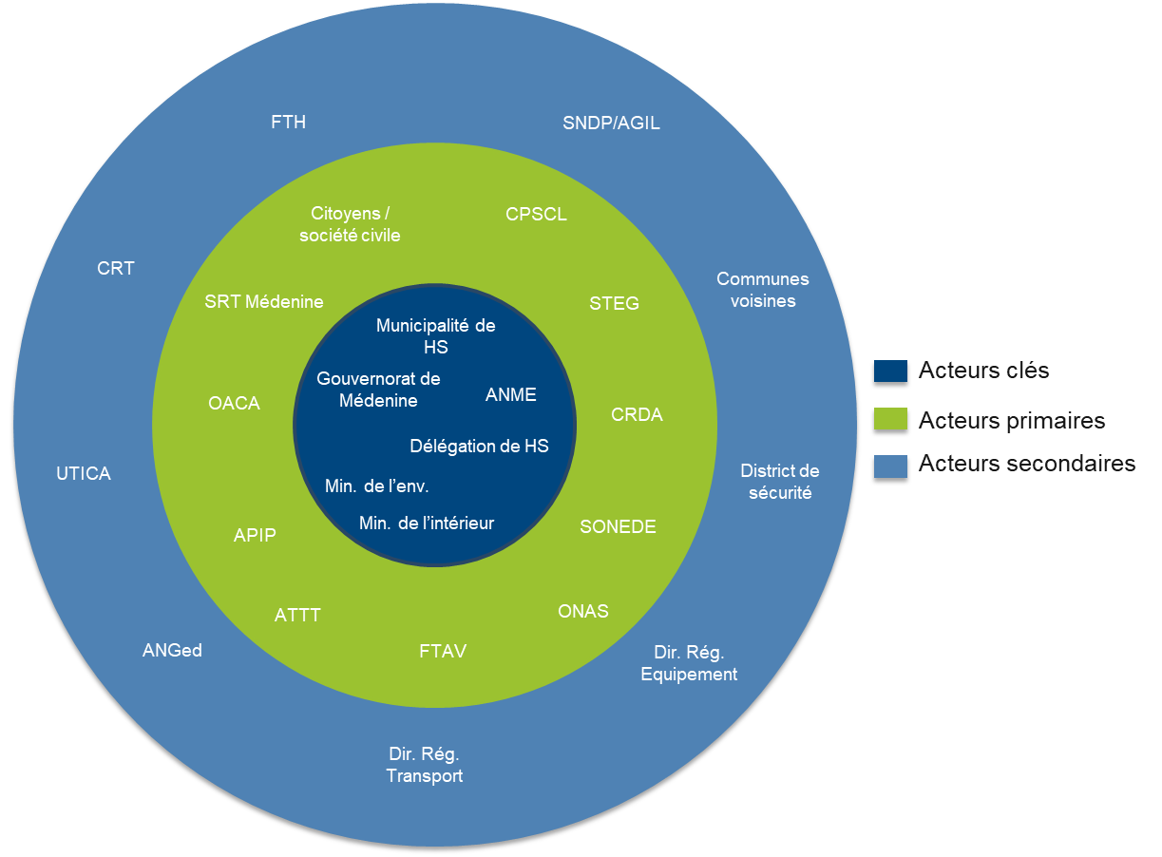

Figure 3 : Carte d'acteurs pour le développement du plan climat

Pour ce qui est du pilotage du processus, un comité de pilotage (COPIL) et de coordination a été mis en place afin d’assurer une exécution efficace et un portage décisionnel des différentes étapes de développement du plan climat. En effet, ce comité a une mission stratégique de pilotage, d’appui à la mobilisation des entités gouvernementales et privées, d’orientation des activités et de coordination intersectorielle. Plus concrètement, la mission de ce comité est de :

* Superviser de façon générale la mise en œuvre des activités du plan et son état d’avancement ;
* Coordonner avec les organismes concernés et faciliter la mise en œuvre des activités (notamment la collecte des données) auprès des principales parties prenantes, et ce aussi bien pour la réalisation de l’inventaire que pour l’élaboration du plan d’action d’atténuation ;
* S’assurer que le plan d’action d’atténuation proposé est en conformité avec la vision stratégique du développement régional de la commune ;
* Proposer et approuver des ajustements aux activités du programme en cas de besoin ;
* Valider le plan climat d’atténuation produit et son plan opérationnel de mise en œuvre des activités;
* Communiquer sur les engagements d’atténuation inscrits dans le plan climat de la municipalité à l’échelle locale, nationale et internationale et assurer l’adhésion des acteurs pour son implémentation;
* Solliciter des financements par l’entremise des bailleurs de fonds nationaux et internationaux pour appuyer la mise en œuvre des activités stratégiques du plan climat.

Le COPIL est composé de représentants des institutions suivantes :

* Le président de la municipalité de Houmt Souk qui assurera également la présidence du COPIL
* Le délégué de Houmt Souk représentant le gouverneur de Médenine
* Le ministère de l’Environnement
* L’Agence Nationale pour la Maîtrise de l'Energie (ANME)
* Le Ministère du Transport
* La Société Tunisienne de l’Électricité et du Gaz (STEG)
* L’Union Tunisienne de l'Industrie, du Commerce et de l'Artisanat (UTICA)
* Le représentant de la GIZ, en tant qu’observateur.

Le comité de pilotage peut inclure occasionnellement dans ses réunions toute personne ou tout organisme pouvant contribuer à la réussite du projet (experts, représentants du secteur associatif, les deux autres communes de l’île, etc.).

1. Inventaire des émissions de GES

Ce chapitre présente les résultats de l’inventaire des GES de la commune de Houmt Souk. L’inventaire réalisé s’est appuyé sur les recommandations des termes de référence de l’étude qui avaient préconisé l’utilisation de méthodes internationalement reconnues de calcul et d'estimation des GES, en citant l’exemple de l'outil du World Resources Institute (WRI). Celui-ci s’intitule plus précisément « Protocole mondial pour les inventaires de GES à l’échelle communale (PMIGESEC) »,[1] publié par le WRI.

* 1. Approche générale d’inventaire des GES

Plutôt qu’une véritable méthodologie, le PMIGESEC offre un cadre d’inventaire précisant les principes et les règles et s’appuyant sur des méthodologies existantes complémentaires, et connues internationalement. Selon le PMIGESEC, l’inventaire des GES d’une commune doit passer par deux approches complémentaires :

* La première couvre les émissions générées par toutes les activités de production et de consommation qui se déroulent à l’intérieur des limites de la commune, mais aussi certaines émissions rejetées à l’extérieur des limites de la ville.
* La seconde catégorise toutes les émissions en scopes en fonction de l’endroit où elles se produisent physiquement. Dans le cas où plusieurs inventaires urbains seraient agrégés, et afin d’éviter les doubles comptages, une comptabilisation distincte des émissions rejetées physiquement à l’intérieur des limites de la ville de celles se déroulant en dehors des frontières géographiques de la ville devrait être faite. À des fins de clarté et de transparence, et même si l’exercice ne concerne qu’une seule commune, il est tout à fait pertinent de préciser les émissions par scope.

Pour utiliser le PMIGESEC, les villes doivent d’abord définir les frontières de l’inventaire à cinq niveaux : (i) la zone géographique concernée (ii) la durée ou l’année (iii) les gaz (iv) les sources d’émissions couvertes par l’inventaire des GES, et (v) les scopes.

Le PMIGESEC définit aussi l’approche de choix des méthodologies de calculs.

* + 1. Les méthodologies de calcul

Les villes doivent choisir les méthodologies les plus appropriées en fonction de l’objectif de leur inventaire, de la disponibilité des données et de la cohérence avec l’inventaire national du pays et/ou d’autres programmes de mesure et de notification auxquels elles participent.

Le cas échéant, le PMIGESEC recommande d’utiliser des méthodologies alignées sur les lignes directrices 2006 du Groupe d'experts intergouvernemental sur l'évolution du climat (GIEC) pour les inventaires nationaux de gaz à effet de serre.[2]

* + 1. La zone géographique

Selon l’objectif de l’inventaire, la limite géographique peut s’aligner sur les **limites administratives d’une administration locale,** un arrondissement au sein d’une ville, une combinaison de divisions administratives, une région métropolitaine ou une autre entité géographiquement identifiable.

* + 1. La durée ou l’année

Il est admis que le PMIGESEC est conçu pour comptabiliser les émissions de GES au cours d’une seule année de déclaration.

* + 1. Les gaz

Il est admis que le PMIGESEC est censé couvrir les trois gaz principaux listés par le Protocole de Kyoto : CO2, CH4, N2O, ainsi que le groupe des gaz HFC, PFC et SF6.

* + 1. Les sources d’émissions

Selon le PMIGESEC, les émissions de GES peuvent être classifiées en six principales sources :

* Les sources d’émissions stationnaires se rapportant à l’énergie (production et consommation d’énergie).
* Le transport
* Les procédés industriels
* L’agriculture, forêts et autres utilisations des terres (AFAT)
* Les déchets
* Toute autre émission se produisant à l’extérieur des limites géographiques découlant des activités de la commune
  + 1. Les scopes

Le PMIGESEC cite trois scopes ou champs d’application susceptibles d’être couverts par un inventaire des GES d’une entité locale :

* **Scope 1** : Les émissions de GES provenant de sources situées dans les limites de la ville;
* **Scope 2** : Émissions de GES résultant de l’utilisation de l’électricité, de la chaleur fournie par le réseau, de la vapeur et/ou du refroidissement à l’intérieur des limites de la ville;
* **Scope 3** : Toutes les autres émissions de GES qui se produisent à l’extérieur des limites de la ville, mais découlant d’activités qui se déroulent à l’intérieur des limites de la ville;
  1. Identification des sources d’émissions pour la commune de Houmt Souk

L’identification des sources d’émissions s’est faite à la lueur des approches décrites ci-dessus; s’articulant autour de six thèmes/paramètres, en l’occurrence : les choix méthodologiques, la détermination de la zone géographique concernée, l’année d’inventaire, les gaz couverts, les sources d’émissions et les scopes.

* + 1. Les méthodologies de calcul

Comme préconisé par le PMIGESEC, les choix méthodologiques doivent se faire en fonction de trois facteurs :

* Objectif de l’inventaire : l’inventaire de Houmt Souk vise à analyser le profil des émissions de la commune en vue de développer un plan d’action climat-atténuation. L’accent devra donc être mis sur les approches d’inventaire permettant de couvrir les sources (et les scopes) pour lesquelles la commune a une capacité d’intervention efficace dans le cadre d’un plan climat pouvant être mené par les acteurs de la commune, ou pour lequel la commune pourrait avoir une influence directe ou indirecte.
* Disponibilité des données : il s’agit d’un paramètre fondamental, qui affecte le plus la détermination des frontières de l’inventaire. À titre illustratif, à moins qu’une industrie ne génère des émissions par les procédés utilisés (p. ex. industries minérales telles que le ciment, le verre, les briques, etc.), il sera difficile de couvrir les émissions diffuses (p. ex. les HFC), qui interviennent principalement dans les usines utilisant les HFC, les PFC, etc., et dont le calcul des émissions est méthodologiquement basé sur les importations de ces substances durant les 20 dernières années. Il sera tout aussi difficile d’envisager des politiques propres à ces substances, celles-ci étant seulement envisageables à l’échelle nationale. Par exemple, la commune de Houmt Souk bénéficiera des répercussions (perçues à l’échelle locale) de la mise en œuvre des actions prévues dans le cadre de l’amendement de Kigali, sans que la commune elle-même ait à contribuer ou que les conséquences futures à l’échelle de la commune puissent être estimées. Par conséquent, l’inventaire GES de la commune ne couvrira donc pas le secteur des procédés industriels.
* Cohérence avec l’inventaire national : comme préconisé par le PMIGESEC, l’inventaire de la commune de Houmt Souk a été réalisé en se basant sur la méthodologie 2006 du GIEC,[3] qui est l’outil méthodologique utilisé pour les inventaires nationaux de GES.
  + 1. La zone géographique

Dans le cas de la commune de Houmt Souk, l’inventaire des GES a été réalisé dans les frontièresgéographiques alignées sur les limites **administratives de la commune** (cf. Figure 1).

* + 1. La durée ou l’année

L’inventaire des GES de Houmt Souk a été réalisé sur la durée standard d’une année administrative. Après concertations avec les acteurs de la commune, **l’année 2019 a été définie comme année d’inventaire**. Il s’agit d’une année où les données sont généralement disponibles et stabilisées. Il s’agit surtout de l’année la plus représentative pour servir de base au développement des travaux prospectifs. L’année 2019 constituera donc à la fois l’année de départ et de référence des scénarios prospectifs.

* + 1. Les gaz inclus et PRG

L’inventaire des GES de Houmt Souk couvre les trois gaz principaux listés par le Protocole de Kyoto : CO2, CH4, et N2O. Toutefois, pour des raisons pratiques, les résultats seront présentés directement en équivalent CO2, en se basant sur les PRG[4] suivants :

* CO2 = 1
* CH4 = 25
* N2O = 298
  + 1. Les sources d’émissions

L’inventaire des GES de Houmt Souk couvre les émissions de GES pour quatre principales sources :

* Les **sources d’émissions stationnaires** se rapportant à l’énergie, et plus précisément les émissions liées à la consommation d’énergie, puisqu’il n’existe pas d’industrie énergétique dans la commune de Houmt Souk. Les estimations principalement réalisées pour les secteurs résidentiel et du tourisme. Les émissions causées par d’autres sources du bâtiment sont estimées de manière agrégée, étant donné l’absence de stratification des données pour ces sources.
* Le **transport**; qui reflète les émissions liées à la consommation d’énergie du secteur. Il s’agit des véhicules particuliers et des transports publics, des vols aériens (nationaux et internationaux),[5] et de la navigation.
* L’**AFAT** : sous cette rubrique sont couvertes les émissions imputables à l'élevage, à l’utilisation des terres (p. ex. la production agricole et l’utilisation d’engrais), ainsi que les absorptions par les systèmes arboricoles.
* Les **déchets**, principalement l’assainissement (deux stations situées dans le périmètre de Houmt Souk), puisque l’enfouissement des déchets ménagers, qui est la source essentielle des émissions liées aux déchets, se fait hors de la commune (plus précisément dans la commune de Midoun), et les émissions en découlant sont donc théoriquement comptabilisées dans l’inventaire de Midoun.

Dans le compte rendu des résultats de l’inventaire, on distinguera évidemment les résultats selon les deux stratifications essentielles à la transparence :

* Les émissions découlant des activités se déroulant dans le périmètre communal, mais hors celles liées au patrimoine municipal, et les émissions découlant justement des activités spécifiques du patrimoine municipal.
* Les émissions selon les scopes (1 et 2). Le scope 2 concernera plus spécifiquement les émissions se déroulant hors du périmètre de la commune, mais induites par la consommation d’électricité dans le périmètre communal.
  + 1. Les scopes

L’inventaire des GES de Houmt Souk couvre les émissions de GES pour les scopes 1 (émissions provenant de sources situées dans les limites de la commune) et 2 (émissions se déroulant en dehors des limites de la commune, mais résultant de l’utilisation de l’électricité à l’intérieur de ses limites).

* 1. Présentation des résultats de l’inventaire des GES de Houmt Souk

Théoriquement, le calcul des émissions de GES d’une source donnée est réalisé à partir des données d’activités et des facteurs d’émissions selon une formule générique :



Le travail de collecte des données a visé à réunir l’ensemble des données d’activités nécessaires au calcul des émissions pour chacun des secteurs et sources décrits ci-dessus en section 4.2.5. Ces données ont été collectées sur la base de tableaux-canevas, comportant la description de ces données. Chacun des acteurs listés en Annexe 1 a été mis à contribution dans le processus de collecte des données. La municipalité elle-même a été largement engagée dans la collecte des données se rapportant au patrimoine municipal, et a aussi soutenu la collecte des données auprès des autres acteurs.

Les facteurs d’émissions ont quant à eux été intégralement repris de ceux utilisés dans le cadre de l’inventaire national des GES le plus récent (2022), couvrant les années 2010 à 2021, et dont les résultats sont consignés dans le troisième rapport biennal de la Tunisie (BUR3).

* + 1. Résultats globaux de l’inventaire

Les émissions nettes totales de GES sur le territoire de la commune de Houmt Souk se sont élevées à environ 167 ktéCO2 en 2019, ce qui représente 2 téCO2/habitant (Tableau 1).

Tableau 1 : Émissions nettes totales de GES de la commune de Houmt Souk en 2019 (ktéCO2)

|  |  |
| --- | --- |
|  | **GES (téCO2)** |
| Énergie | 183 803 |
| AFAT - **Émissions** | 20 981 |
| AFAT - **Absorptions** | -40 953 |
| Déchets | 3 094 |
| **Total-GES** | **166 925** |

On notera que les absorptions du secteur de l’AFAT permettent de compenser le double des émissions du même secteur; soit environ 41 ktéCO2 (Figure 4), et faire de ce secteur émetteur négatif, et, par ailleurs, ramener les émissions nettes de la Commune de Houmt Souk en dessous des 170 ktéCO2.

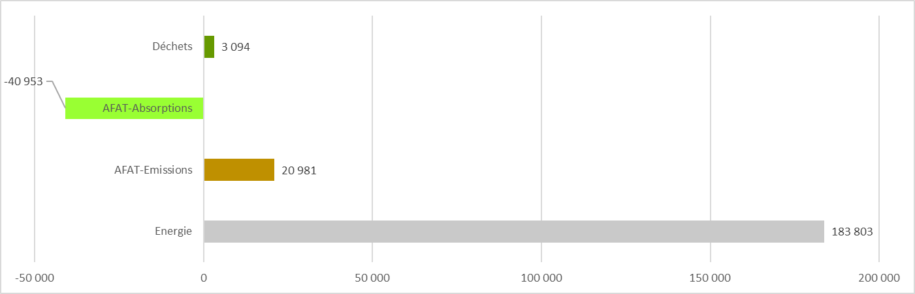

Figure 4 : Représentation graphique des émissions/absorptions de GES de la commune de Houmt Souk en 2019 (téCO2)

Quant aux émissions brutes de GES, elles se sont élevées à environ 208 ktéCO2 en 2019, ce qui représente 2,5 téCO2/habitant (Tableau 2). Comme le montre le tableau, la répartition sectorielle des émissions brutes présente la domination écrasante des usages énergétiques, à hauteur de 183 ktéCO2, soit environ 88 % des émissions de la commune (Figure 5), très loin devant le secteur de l’AFAT (10 %) et les déchets (1,5%).

Tableau 2 : Émissions brutes totales de GES de la commune de Houmt Souk en 2019 (ktéCO2)

|  |  |  |
| --- | --- | --- |
|  | **GES (téCO2)** | **Répartitions sectorielles (%)** |
| Energie | 183 803 | 88,42% |
| AFAT | 20 981 | 10,09% |
| Déchets | 3 094 | 1,49% |
| **Total-GES** | **207 879** | **100,00%** |

|  |  |
| --- | --- |
| **Élément de rappel (Memo-items)** | **GES (téCO2)** |
| Transport aérien international | 36 527 |

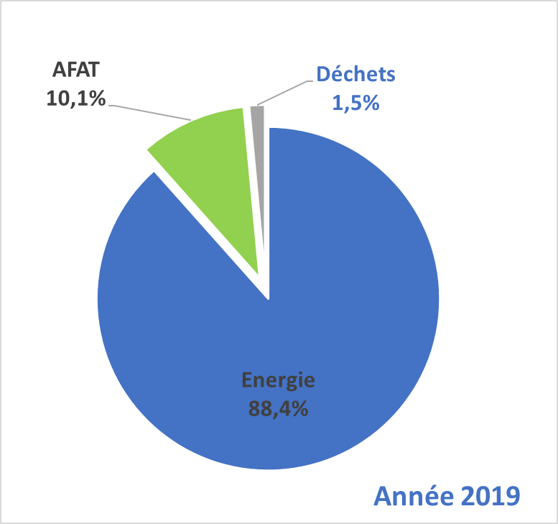Comme indiqué précédemment, il est utile de rappeler que l’énergie incorpore les émissions des scopes 1 et 2, ces dernières couvrant la consommation électrique de la commune dont les émissions sont produites en dehors du périmètre communal. Par ailleurs, les émissions liées au transport aérien domestique sont également incluses dans ce bilan des émissions brutes. Ceci n’est pas le cas des émissions liées au transport aérien international (environ 36 ktéCO2), qui figurent seulement à titre informatif, en tant qu’éléments de rappel (Memo-items), comme le préconise le GIEC. Si elles étaient incorporées, ne serait-ce que pour refléter l’importance des activités aéroportuaires pour l’économie de la commune, elles représenteraient alors 17 % de ses émissions, et l’énergie et compterait alors pour 90 % des émissions de GES de la commune.

Figure 5 : Répartition des émissions brutes de la commune de Houmt Souk selon la nomenclature sectorielle du GIEC (%)

En ce qui concerne les déchets, il s’agit seulement des émissions causées par l’assainissement, puisque la décharge contrôlée qui accueille les déchets ménagers de Houmt Souk se trouve dans la commune de Midoun. C’est ce qui explique la faible part des déchets (1,5 %), habituellement crédités à environ 6 % à l’échelle nationale.

Enfin, les émissions liées aux procédés industriels ne sont pas incluses pour des raisons d’ordre purement méthodologiques et pratiques, comme expliqué dans la section 4.2.1.

* + 1. Résultats stratifiés

Comme indiqué précédemment (voir section 4.2.5), il est intéressant de stratifier les résultats globaux de l’inventaire selon deux classifications; la première distinguant les émissions découlant des activités spécifiques du patrimoine municipal, et la seconde spécifiant les émissions selon les deux scopes couverts. On pourrait éventuellement y ajouter une stratification saisonnière étant donné l’importance de la saison balnéaire (juillet-août-septembre) pour l’île de Djerba.

#### **Émissions du patrimoine municipal vs émissions hors patrimoine**

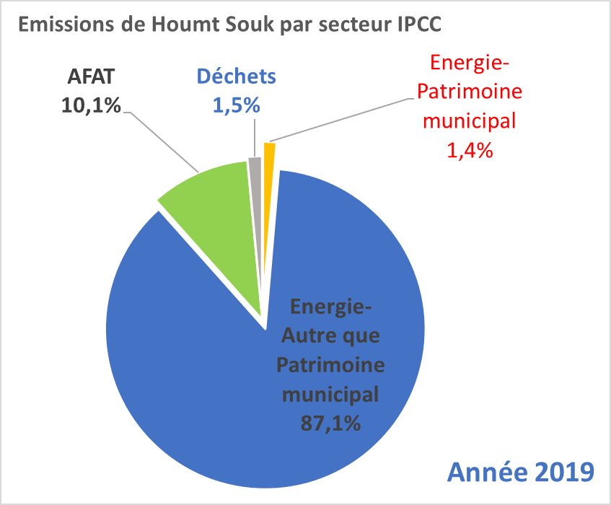Les émissions découlant des activités liées directement au patrimoine municipal, qui proviennent d’activités impliquant des consommations d’énergie, se révèlent assez faibles (2,8 ktéCO2) comme la montre le Tableau 3, et finalement peu significatives; soit 1,4 % des émissions brutes de la commune (Figure 6).

En dépit de la faible contribution de la municipalité aux émissions brutes totales de la commune, la municipalité de Houmt Souk devrait jouer un rôle primordial dans la mise en œuvre de la transition bas-carbone de la commune. Tout d’abord, compte tenu de son rôle dans la gestion de la cité au quotidien, elle sera le chef de file idéal pour mener le programme qui engagera la commune dans la trajectoire bas-carbone. Par ailleurs, la municipalité de Houmt Souk jouera aussi un rôle d’exemplarité et d’inspiration pour les acteurs de la commune, en adoptant elle-même une politique bas-carbone ambitieuse pour tout ce qui concerne son patrimoine municipal direct.

Figure 6 : Répartition des émissions de GES de la commune de Houmt Souk distinguant les émissions liées au patrimoine municipal (%)

Tableau 3 : Émissions brutes totales de GES de la commune de Houmt Souk en 2019 distinguant les émissions liées au patrimoine municipal (ktéCO2)

|  |  |  |
| --- | --- | --- |
| **GES (téCO2)** | **2019** |  |
| Énergie - patrimoine municipal | 2 819 | 1,4% |
| Énergie - autre que le patrimoine municipal | 180 985 | 87,1% |
| AFAT | 20 981 | 10,1% |
| Déchets | 3 094 | 1,5% |
| **Total-GES** | **207 879** | **100%** |

#### **Émissions par scope**

La stratification selon les scopes est encore bien plus importante. En effet, la séparation des émissions de façon à distinguer les scopes 1 et 2 montre une domination logique des émissions du scope 1, avec 132 ktéCO2 (Tableau 4), soit environ 63 % des émissions de la commune. Rappelons que les émissions du scope 1 comptabilisent celles du même du périmètre communal.

Tableau 4 : Émissions brutes totales de GES de la commune de Houmt Souk en 2019 selon les scopes (ktéCO2)

|  |  |  |
| --- | --- | --- |
|  | **GES (téCO2)** | **Répartitions sectorielles (%)** |
| **Scope 1** (énergie hors électricité, AFAT, déchets) | 131 695 | 63,4 % |
| **Scope 2** (électricité) | 76 183 | 36,6 % |
| **Total-GES** | **207 879** | **100,00 %** |

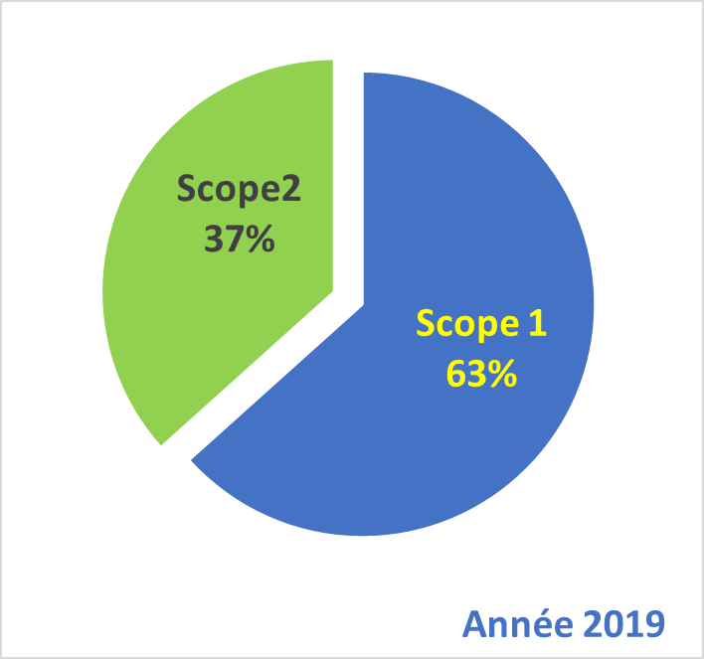Il n’en reste pas moins que la consommation électrique (scope 2) dont les émissions sont produites en dehors de la commune représente une part assez significative (37 %). Cela leur accordera une importance particulière dans la transition bas-carbone, même si la transition bas-carbone sur la partie électrique impactera les émissions en dehors du périmètre de la commune.

Il est utile de rappeler qu’en dehors du poste électricité, qui est le seul à figurer dans le scope 2 de l’inventaire actuel, la question du scope pourra aussi se poser pour les déchets ménagers. Non incluse dans les émissions de la commune pour des raisons logiques, la gestion des déchets pourrait se retrouver dans le plan climat par notamment des actions comme le compostage, qui se dérouleraient dans le périmètre de la commune, mais dont les effets sur les GES interviendraient en dehors de ce périmètre. Si tel était le cas, les effets seraient alors indiqués selon les scopes afin de représenter en toute clarté le bilan de la transition bas-carbone et surtout ses implications comptables selon le scope, aussi bien sur le plan des GES que du financement.

Figure 7 : Répartition des émissions brutes de GES de la commune de Houmt Souk par scope (%)

Toutes ces nuances seront essentielles pour maximiser la transparence de l’inventaire des émissions, et montrent jusqu’à quel point les émissions et les plans climat sont liés aussi bien à ce qui passe à l’échelle des communes voisines (exemple des déchets, voire des transports), qu’à l’échelle nationale (exemple de l’électricité et des actions touchant au transport).

#### **Émissions saisonnières**

Indéniablement, l’île de Djerba et Houmt Souk sont caractérisées par une forte croissance des activités durant les mois d’été, en raison de l’afflux des touristes (tunisiens et étrangers), mais aussi du retour massif des Djerbiens habitant à l’étranger.

Même si théoriquement, et pour la question d’inventaire des GES, la stratification saisonnière n’a pas de vrai apport analytique, une meilleure connaissance des rythmes saisonniers permet d’en tenir compte lors du développement et de la mise en œuvre des politiques d’atténuation des GES. Ceci concerne notamment la demande électrique dont la pointe de l’été constitue le principal paramètre de planification de la puissance renouvelable, mais aussi le transport pour lequel la transition s’oriente inévitablement vers les véhicules électriques, et pour lequel les énergies renouvelables pourraient aussi constituer la meilleure option énergétique.

Sur ces deux points, les données collectées permettent de dessiner les profils saisonniers des consommations d’énergie.

En ce qui concerne la **consommation électrique** toutes tensions confondues, le profil mensuel de consommation de Houmt Souk (Figure 8) montre nettement la hausse de la consommation durant les mois de juillet, août et septembre. Ainsi, la moyenne mensuelle de consommation sur les mois de juillet, août et septembre représente 1,7 fois celle des neuf autres mois de l’année. Par ailleurs, la valeur de consommation la plus élevée de l’année (août) constitue le double de celle du mois le plus faible (décembre).

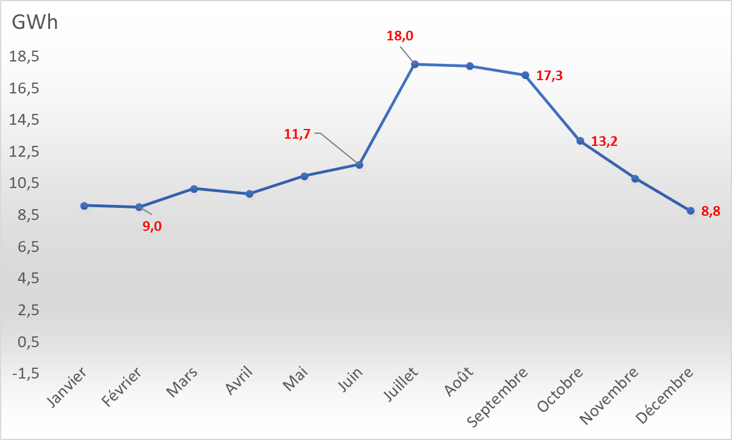

Figure 8 : Profil de la courbe électrique mensuelle de Houmt Souk en 2019 (GWh)

Si l'on s’intéresse à la même courbe, mais par niveau de tension (haute tension, HTA et basse tension, BT), on notera une hausse beaucoup plus prononcée pour la HTA durant les mois d’été (Figure 9), principalement en raison de la hausse de la consommation du secteur touristique. Ainsi, pour cette tension, la moyenne mensuelle de consommation pour les mois de juillet, août et septembre représente 2,3 fois celle des neuf autres mois de l’année. Par ailleurs, la valeur de consommation la plus élevée de l’année (août) constitue 3,5 fois celle du mois le plus faible pour cette tension (février).

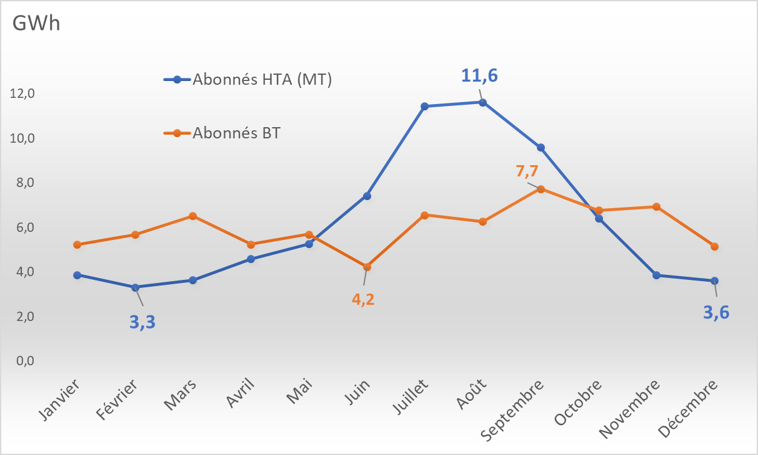

Figure 9 : Consommation d’électricité de Houmt Souk par mois en 2019 (GWh)

Pour la BT (essentiellement les ménages), la hausse de la consommation durant les mois d’été reste beaucoup moins prononcée. Ainsi, pour cette tension, la moyenne mensuelle de consommation sur les mois de juillet, août et septembre est seulement 20 % supérieure à celle des neuf autres mois de l’année. Par ailleurs, la valeur de consommation la plus élevée de l’année (septembre) constitue 1,8 fois celle du mois le plus faible pour cette tension (juin). Il est clair que la courbe de consommation mensuelle de la BT n’a pas le même comportement et donc ne dépend pas des mêmes déterminants que celle de la HTA.

En ce qui concerne le **transport routier**, le profil mensuel de distribution des carburants pour l’ensemble de l’île de Djerba (Figure 10) montre une hausse tout aussi prononcée durant les mois de juillet, août et septembre. Ainsi, la moyenne mensuelle de consommation des mois de juillet, août et septembre représente 1,9 fois celle des neuf autres mois de l’année. Par ailleurs, le pic est encore plus nettement prononcé, où la valeur de consommation la plus élevée de l’année (août) représente 3,4 fois celle du mois le plus faible (février).

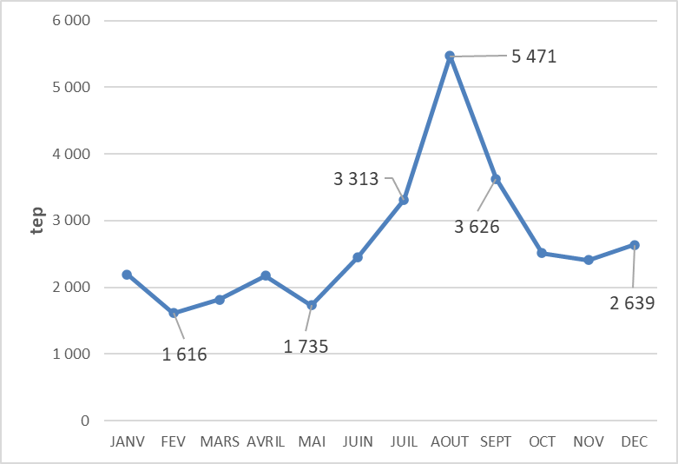

Figure 10 : Profil mensuel de la courbe de la distribution de carburant à Houmt Souk en 2019 (tep)

* + 1. Analyses sectorielles

En introduction à cette section, il paraît utile de présenter les résultats agrégés de manière un peu plus détaillée que ce qui avait été présenté ci-dessus, afin de mesurer plus précisément l’importance des sources d’émissions (Tableau 5).

Tableau 5 : Résultats de l’inventaire des GES de Houmt Souk par source

|  |  |  |
| --- | --- | --- |
| **Secteur/Source** | **téCO2** | (%) |
| Patrimoine municipal - énergie | 2 819 | 1,4 % |
| Transport - énergie | 72 182 | 34,7 % |
| Résidentiel - énergie | 44 374 | 21,3 % |
| Tourisme - énergie | 42 279 | 20,3 % |
| Autres énergies | 12 366 | 5,9 % |
| Pompage - électricité | 9 784 | 4,7 % |
| Assainissement et déchets | 3 094 | 1,5 % |
| Agriculture | 20 981 | 10,1 % |
| **Total-GES** | **207 879** | **100 %** |

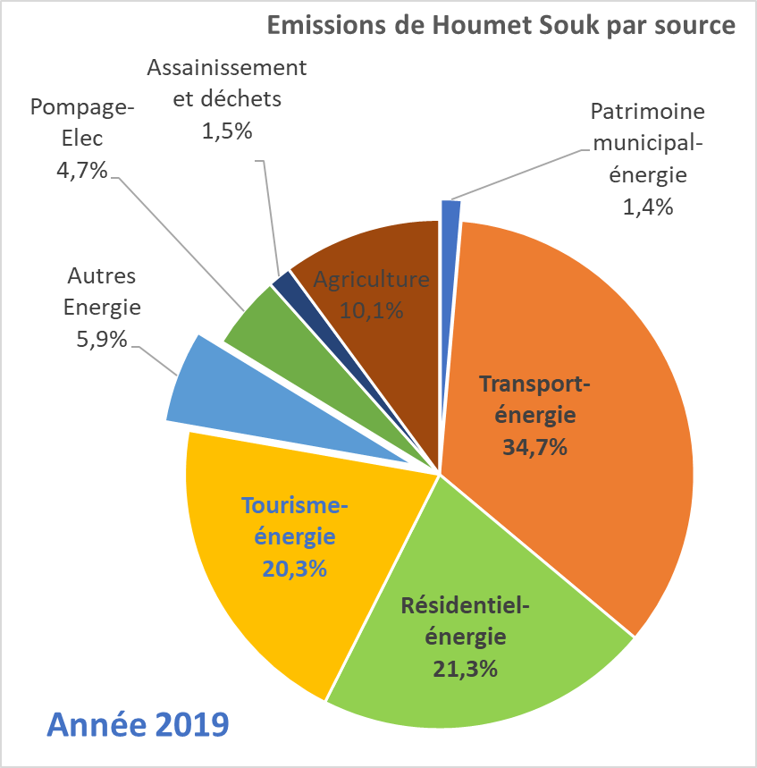On notera que les émissions du secteur des transports se détachent du lot, atteignant 72 ktéCO2, soit plus du tiers des émissions de GES de la commune. Viennent ensuite, successivement et presque en parts égales, les secteurs résidentiel et hôtelier avec respectivement 21 % et 20 % des émissions de la commune. À ces deux sources, on pourrait adjoindre les autres énergies qui correspondent à hauteur de 6 % à des usages du bâtiment (site de l’aéroport et autres secteurs tertiaires). Si ces trois sources sont agrégées sous une rubrique « bâtiment », celle-ci représenterait alors 47 %; soit quasiment la moitié des émissions de la commune de Houmt Souk.

Viennent ensuite l’AFAT (10 %) et l’assainissement (1,5 %). Finalement, c’est dans les secteurs du transport et du bâtiment qu’on retrouvera l’essentiel des émissions de GES, et donc très probablement les gisements les plus importants de réduction.

Figure 11 : Emissions de GES de la commune de Houmt Souk par source (%)

Les sections suivantes présentent et analysent les résultats globaux de l’inventaire par secteur, et source d’émission à l’intérieur de chaque secteur. Chaque section sectorielle est introduite par des explications méthodologiques.

#### **L’énergie**

Aspects méthodologiques

Les émissions imputables aux usages énergétiques ont été estimées sur la base de la méthodologie IPCC2006. Comme déjà précisé, les estimations se sont appuyées sur la base de la multiplication des données d’activité par les facteurs d’émissions.

Données d’activités

La collecte de données d’activités est naturellement la partie la plus complexe de l’estimation des émissions de la commune, comme c’est le cas dans toutes les communes en Tunisie, voire les communes de partout au monde.

Cette complexité s’explique principalement par l’absence de statistiques couvrant précisément l’entité administrative correspondant au périmètre de la commune, et touche aussi bien les énergies de réseau (électricité et gaz) que les énergies hors réseau (gaz de pétrole liquéfié (GPL), carburants, etc.). Ces thèmes seront approfondis dans les sections suivantes.

Facteurs d’émission

Les facteurs d’émission ont été repris de ceux utilisés dans les derniers travaux d’inventaire national des GES de 2010-2021, dont les résultats ont été publiés dans le troisième rapport biennal de la Tunisie soumis à la CCNUCC. Les contenus calorifiques et les facteurs d’émissions utilisés pour les combustibles fossiles sont présentés dans le Tableau 6.

Tableau 6 : Contenus calorifiques et facteurs d’émission utilisés pour les produits énergétiques



Le Tableau 7 présente les consommations spécifiques et les facteurs d’émission de l’électricité du réseau correspondant effectivement aux données nationales pour l’année 2019; année du présent inventaire.

Tableau 7 : Émissions spécifiques et facteurs d’émission de l’électricité du réseau pour l’année 2019 en Tunisie



Résultats

Les résultats peuvent être déclinés en émissions de GES et/ou en énergie. L’accent sera mis sur la présentation des résultats en GES, et les résultats énergétiques seront abordés de manière succincte.

Résultats en GES

Comme mentionné précédemment, les émissions liées à l’utilisation énergétique se sont élevées à 183,8 ktéCO2 (Tableau 8).

Tableau 8 : Émissions imputables aux usages énergétiques dans la commune de Houmt Souk (téCO2)

|  |  |  |
| --- | --- | --- |
| **Source** | **téCO2** | **(%)** |
| Patrimoine municipal | 2 819 | 1,5 % |
| Secteur résidentiel | 43 401 | 23,6 % |
| Secteur du tourisme | 42 279 | 23,0 % |
| Aéroports (Office de l'Aviation Civile et des Aéroports (OACA)) | 7 239 | 3,9 % |
| Pompage et autres usages électriques | 15 884 | 8,6 % |
| Transport terrestre | 68 375 | 37,2 % |
| Navigation | 2 597 | 1,4 % |
| Transport aérien | 1 210 | 0,7 % |
| **Total-GES** | **183 803** | **100 %** |

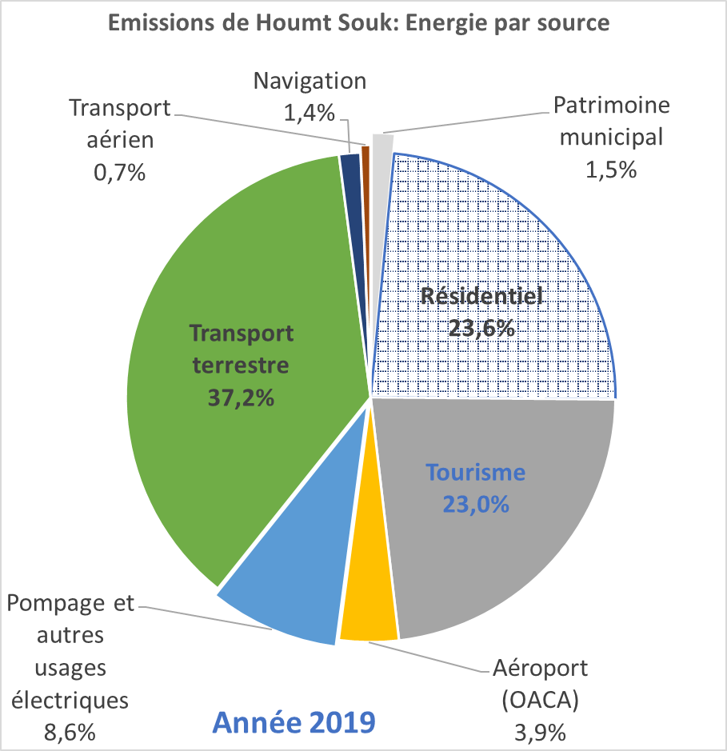Comme le montre la Figure 12, trois principales sources d’émissions se partagent à elles seules environ 84 % des émissions imputables à l’énergie : le transport terrestre (37 %), le secteur résidentiel (24%) et le secteur du tourisme (23 %). Il est entendu que les deux derniers secteurs couvrent des usages divers qui peuvent être répartis entre usages électriques et usages thermiques.

Les autres sources d’émissions restent mineures, et couvrent des usages divers difficiles à classer à ce stade, et surtout peu informatifs.

Si une telle classification des émissions est très utile dans la mesure où elle permet de cerner les gisements porteurs de réductions d’émissions de GES, et donc de mieux repérer les mesures techniques sur lesquelles se focaliser dans l’optique d’une politique climatique, il n’en reste pas moins utile de présenter les résultats selon un format sectoriel plus classique, ou même d’aller jusqu’aux usages pour mieux repérer les gisements possibles.

Figure 12 : Répartition des émissions du secteur de l’énergie par source (%)

C’est ce qui est traité dans les prochaines sections.

Tout d’abord, il convient de noter que les émissions liées à l’énergie restent dominées par les usages thermiques avec environ 108 ktéCO2 (Tableau 9), ce qui représente, comme le montre la Figure 13, 59 % des émissions imputables à l’énergie contre 41 % pour les usages électriques.

Tableau 9 : Répartition des émissions de GES liées à l’énergie par forme d’énergie (téCO2)

|  |  |
| --- | --- |
| **GES** | **téCO2** |
| Electricité | 76 183 |
| Energie thermique | 107 620 |
| **Total-GES** | **183 803** |

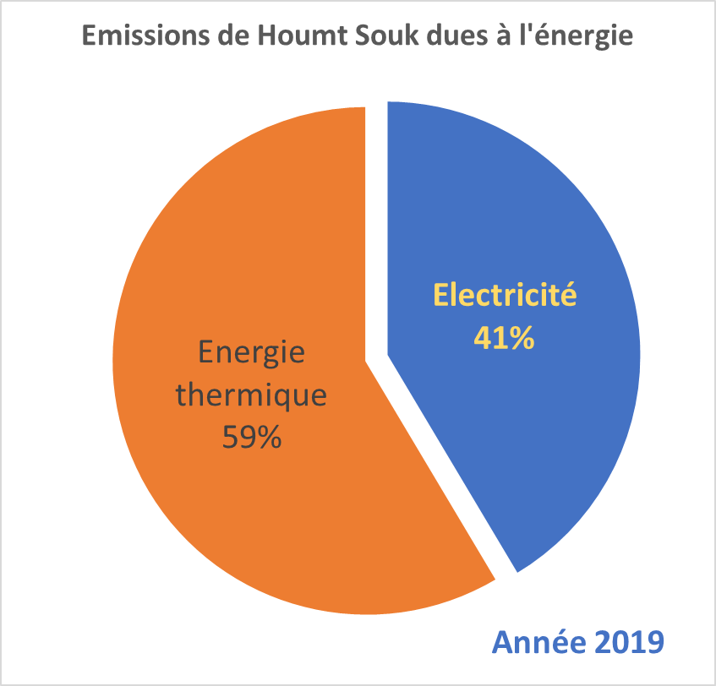

Figure 13 : Répartition des émissions de GES liées à l’énergie par forme d’énergie (%)

Si l'on aborde l’analyse selon une perception énergétique classique, on obtiendrait alors la répartition suivante, qui paraît un peu plus sophistiquée, en ce sens qu’elle fait aussi apparaître la répartition des émissions liées à l’énergie par secteur, source et forme d’énergie (Tableau 10).

Tableau 10 : Répartition des émissions dues à l’énergie par secteur, usage et forme d’énergie

|  |  |  |  |  |
| --- | --- | --- | --- | --- |
| **téCO2** | **Thermique** | **Electrique** | **Total (téCO2)** | **Total (%)** |
| **Transport** | **72 671** | **0** | **72 671** | **39,5 %** |
| Terrestre (incluant patrimoine municipal) | 68 864 |  | 68 864 |  |
| Aérien | 1 210 |  | 1 210 |  |
| Navigation | 2 597 |  | 2 597 |  |
| **Bâtiments et services** | **34 949** | **60 299** | **95 248** | **51,8 %** |
| Résidentiels | 16 705 | 26 696 | 43 401 |  |
| Tourisme | 18 244 | 24 035 | 42 279 |  |
| Autres bâtiments (OACA, patrimoine municipal) |  | 7 403 | 7 403 |  |
| Éclairage public (patrimoine municipal) |  | 2 166 | 2 166 |  |
| **Autres** | **0** | **15 884** | **15 884** | **8,6 %** |
| Pompage |  | 10 173 | 10 173 |  |
| Autres (services, industries, etc.) |  | 5 711 | 5 711 |  |
| **TOTAL** | **107 620** | **76 183** | **183 803** | **100 %** |

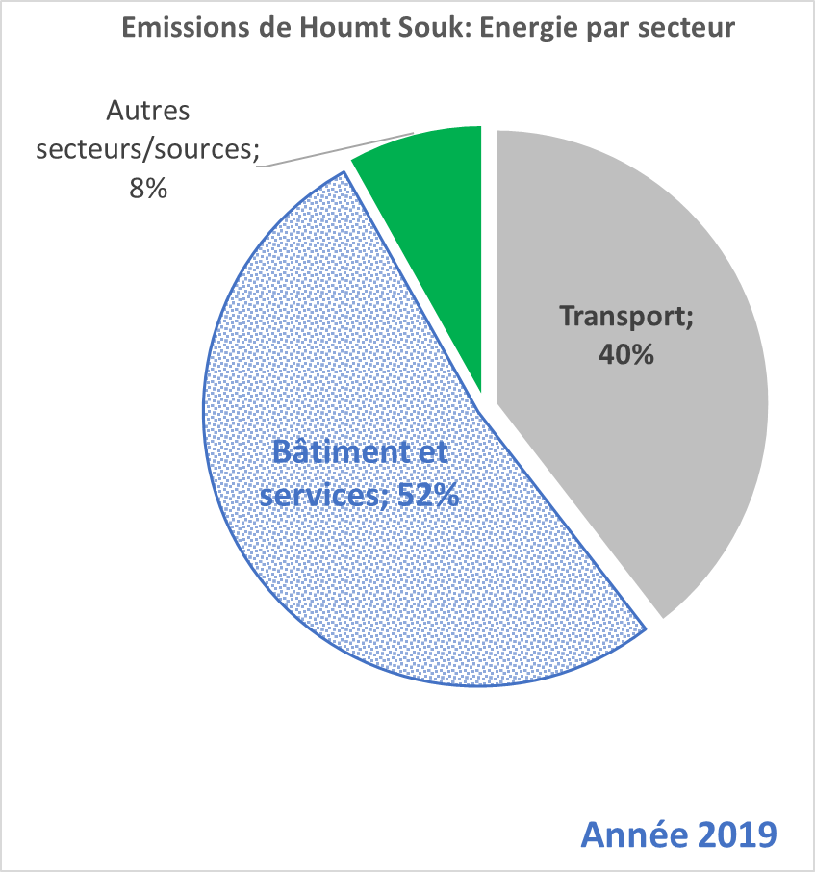On notera alors la nette domination du secteur du bâtiment et des services (52 %), qui est un secteur assez bien connu et maîtrisable en ce qui concerne les usages et les mesures applicables d’atténuation des GES.

Le secteur du transport confirme évidemment sa place en tant que deuxième source d’émissions liées à l’énergie (environ 40 %). Le reste (8 %) couvre toutes sortes d’usages principalement électriques, le plus souvent diffus, sans qu’il soit possible de bien les repérer, à l’exception du pompage qui pourrait recéler d’intéressantes possibilités d’atténuation des GES. Pris séparément, cet usage, qui couvre des usages de pompage moyenne tension (MT) (principalement de la Société Nationale d’Exploitation et de Distribution des Eaux (SONEDE)) représente plus de 5 % des émissions de Houmt Souk liées à l’énergie.

Figure 14 : Répartition des émissions liées à l’énergie par secteur (%)

Résultats énergétiques

La consommation d’énergie finale de la commune de Houmt Souk s’élève à 49 ktep en 2019 comme le montre le Tableau 11. Cette consommation est dominée par l’énergie thermique; avec 36,5 ktep; soit les trois quarts de la consommation de la commune.

Tableau 11 : Répartition de la consommation d’énergie finale de Houmt Souk par secteur, usage et forme d’énergie



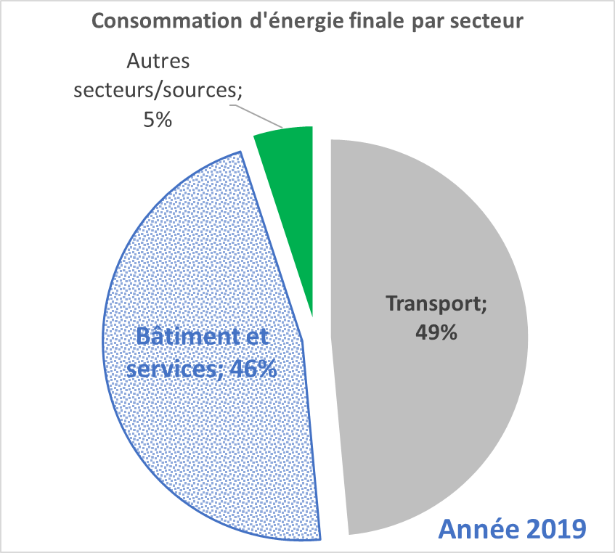On notera la domination du secteur du bâtiment et des services (49 %) dans la consommation d’énergie de la commune.

Le secteur du transport vient en deuxième place (46 %), talonnant de près le secteur du bâtiment, ne laissant finalement que 5 % pour les secteurs/usages principalement électriques, et le plus souvent diffus dans lequel se trouve le pompage qui représente à lui seul 3 % de la consommation d’énergie de la commune.

Analyses purement sectorielles

Figure 15 : Répartition de la consommation d’énergie par secteur (%)

Patrimoine municipal

Les données d’activité se rapportant au patrimoine municipal ont toutes été collectées par la Municipalité elle-même, en l’occurrence par le responsable direct de la gestion plan climat au sein de la municipalité de Houmt Souk. Les données concernaient, en fait, toutes les trois sources connues d’émissions liées à l’énergie d’une entité administrative comme la Municipalité :

* La consommation de carburants (en litres par an d’essence et de gasoil) pour le parc de véhicules de la municipalité
* La consommation d’électricité pour l’éclairage public (en kilowattheures)
* La consommation d’électricité du secteur du bâtiment (en kilowattheures)

Initialement, comme la décision n’avait pas été encore prise en ce qui concerne l’année de référence, les données à collecter devaient concerner quatre années : 2010, 2019, 2020 et 2021. L’année 2010 était par ailleurs nécessaire pour mieux justifier les trajectoires de la base de référence lors du lancement des travaux prospectifs.

Il est important de rappeler qu’en plus des données d’activité qui devaient servir à estimer les émissions, la Municipalité a été aussi en mesure de fournir d’autres types de données qui ont éventuellement servi de déterminants pour les exercices prospectifs :

* Le nombre de véhicules par catégorie et par carburant utilisé et les factures annuelles s’y rapportant.
* Le nombre de points lumineux, le nombre d’armoires et le nombre de compteurs pour l’éclairage public, ainsi que les factures électriques se rapportant à l’usage éclairage public
* Les bâtiments listés nominativement (10 bâtiments), avec leurs consommations électriques annuelles respectives en kilowattheures, ainsi que les factures s’y rapportant.

En conclusion, le processus de collecte des données se rapportant au patrimoine de la municipalité a été mené de manière impeccable, et sans aucune difficulté. Les informations fournies sont précises, et détaillées; preuve que les données d’activité concernées sont effectivement bien suivies au sein de la municipalité. Ceci préfigure d’excellentes perspectives pour la définition et surtout la mise en œuvre et le suivi du plan climat qui visera le patrimoine municipal.

Comme mentionné au Tableau 12, les émissions découlant des activités du patrimoine municipal se sont élevées à 2,8 ktéCO2 en 2019.

Il ne s’agit pas, à proprement parler, d’un secteur, mais plutôt d’une entité dont il est important de présenter séparément les résultats de l’inventaire des émissions de GES. Il est entendu que ces émissions sont intégrées sur une base « sectorielle » et de manière cohérente dans le Tableau 11.

Sur le plan des trajectoires, les émissions du patrimoine municipal ont évolué à un rythme relativement lent entre 2010 et 2019 (+1,4 % par an globalement, mais avec une croissance relativement élevée de +3,1 % par an pour les émissions liées au parc (voir Tableau 12)), probablement en raison du contexte sociopolitique défavorable. Depuis 2019, la croissance annuelle globale des émissions du patrimoine s’est accélérée (+6,7 % par an); principalement sous l’impulsion de la hausse des émissions liées à l’éclairage public (+7,7 %).

Tableau 12 : Évolution des émissions de GES du patrimoine municipal par source

|  |  |  |  |  |  |  |
| --- | --- | --- | --- | --- | --- | --- |
| **GES (téCO2)** | **2010** | **2019** | **2020** | **2021** | **Croissance annuelle moyenne (%)** | |
| 2010-19 | 2019-21 |
| Parc de véhicules | 370 | 488 | 509 | 519 | 3,1% | 3,1 % |
| Éclairage public | 1 973 | 2 166 | 2 461 | 2 514 | 1,0 % | 7,7 % |
| Bâtiments | 139 | 164 | 169 | 173 | 1,8 % | 2,8 % |
| **Total-GES** | **2 483** | **2 819** | **3 138** | **3 206** | **1,4 %** | **6,7 %** |

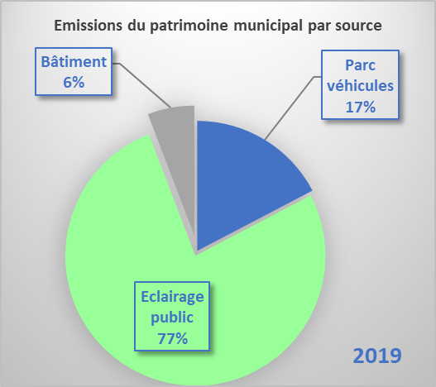Du point de vue de la répartition, les émissions du patrimoine municipal sont dominées de manière écrasante par l’éclairage public (77 %), suivi de très loin par les émissions liées à l’utilisation du parc de véhicules (17 %) (Figure 16). L’utilisation de l’électricité dans les bâtiments (principalement pour l’éclairage et la climatisation) ne représente finalement que 6 % des émissions de GES du patrimoine.

Cette répartition permet d’entrevoir des perspectives de réduction des émissions de GES très intéressantes et ambitieuses, notamment par la mise en œuvre de mesures focalisées sur l’éclairage urbain.

Figure 16 : Répartition des émissions de GES du patrimoine municipal par source (%)

Transport

Il s’agit du secteur le plus complexe, en raison justement de son caractère mobile, et comprend principalement le transport terrestre et le transport aérien. La navigation (de plaisance, de transport et de pêche) a été rajoutée sous la rubrique du transport, ayant des besoins semblables au secteur du transport, même si en réalité la plus grande proportion des émissions de cette source (65 %) se rapporte à la pêche.

Houmt Souk étant le chef-lieu de l’île, elle dispose d’un emplacement central, et accueille donc journalièrement du trafic en provenance des deux autres communes de l’île, mais aussi des gouvernorats environnants. D’un autre côté, les véhicules supposés immatriculés dans le périmètre de Houmt Souk peuvent aussi circuler en dehors du périmètre de la commune.

L’estimation de la consommation de carburants du secteur du transport routier est extrêmement complexe, et ceci pour trois principales raisons :

* Il n’existe pas de statistique de distribution de carburants spécifiquement dans le périmètre de la commune.
* La mobilité a d’abord de très fortes interférences avec les deux autres communes de l’île de Djerba, et ensuite avec le reste des gouvernorats, notamment celui de Médenine, et plus généralement ceux du pays. De ce fait, même si les quantités de carburant distribuées dans le périmètre de Houmt Souk étaient disponibles, ces quantités ne reflèteraient pas nécessairement la réalité de l’activité d’émission dans le périmètre.
* L’existence de pratiques très répandues d’achat de carburants dans le marché parallèle du sud de la Tunisie

Ces contraintes relatives aux données d’activité du secteur des transports ont mené à des hypothèses permettant de mieux se rapprocher et d’estimer la consommation du secteur du périmètre de la commune, et qui servira de base aux estimations des émissions de GES. Ces hypothèses sont détaillées dans le Tableau 13 ci-après.

Par ailleurs, une approche de recoupement a aussi été appliquée afin d’avoir un minimum d’appréciation des possibles écarts avec la réalité de consommation de carburants dans le périmètre de Houmt Souk. Ce recoupement a été fait pour l’ensemble de l’île de Djerba, sur ses quatre stations d’essence, à l’aide de données de distribution de carburant fournies par la Société Nationale de Distribution des Pétroles (SNDP). Ces données ont été ensuite extrapolées à l’échelle de l’île en se basant sur les parts de marché estimées par la SNDP pour les produits en question.

En reconstituant les données de distribution de carburant estimées, environ 32 ktep de carburants auraient été distribués en 2019 pour l’ensemble de l’île de Djerba, alors que les quantités estimées sur la base des données du parc, des consommations moyennes et des kilomètres moyens parcourus, s’élèveraient à 53 ktep pour l’île de Djerba. Selon l’hypothèse voulant que 35 % de la consommation de Djerba se fassent sur le marché parallèle (et donc non saisies par aucune statistique officielle), la consommation estimée sur la base de la distribution de carburants atteindrait alors 49 ktep, ce qui est finalement assez proche de la quantité estimée sur la base du parc de l’île de Djerba, l’écart de moins de 8 % étant finalement assez acceptable dans un tel contexte.

En conclusion, les données de consommation de carburant estimées sur la base du parc pour Houmt Souk reflètent à peu de choses près la réalité de la consommation des transports routiers dans le périmètre de la commune.

Tableau 13 : Hypothèses at approches adoptées pour contourner les difficultés relatives aux données du secteur du transport

|  |  |  |
| --- | --- | --- |
| **Problème/contrainte** | **Approche adoptée** | **Hypothèses adoptées** |
| Absence de données de consommation de carburant pour le secteur du transport servant les déplacements dans le périmètre de Houmt Souk  Existence de pratiques très répandues d’achat de carburant sur le marché parallèle | La consommation est estimée sur la base du parc supposé immatriculé dans le périmètre de Houmt Souk (cf. ci‑dessous) | * Les kilométrages annuels pour chaque catégorie de véhicule sont tirés de l’enquête sur le transport de l’ANME-INS de 2014 * Les consommations moyennes (litres/100 km) par catégorie de véhicule sont tirées de l’enquête sur transport de l’ANME-INS de 2014 |
| Absence de données du parc automobile immatriculé à l’intérieur du périmètre de la commune de Houmt Souk | * Utilisation des données du parc (par type de véhicule) pour l’ensemble de l’île de Djerba, et estimation du parc supposé avoir son adresse dans le périmètre de la commune * Groupe de travail pour obtenir un avis d’experts regroupant des représentants de la Direction régionale de transport de Médenine | * Estimation des clés de répartition du parc appartenant à la commune de Houmt Souk pour chaque type de véhicule * Les clés de répartition sont personnalisées pour chaque catégorie de véhicule selon la connaissance des experts. * Lorsqu’aucune connaissance technique ne permet de définir une clé de répartition pour une catégorie de véhicule (cas le plus courant), la clé de répartition est définie au prorata de la population de Houmt Souk par rapport à celle de l’île. Le résultat est que plus des trois quarts de la consommation de Houmt Souk induite ont été estimés sur la base du prorata de population. |
| Nombreuses interactions et imbrications en matière de trafic automobile entre Houmt Souk et les autres communes de l’île, ainsi qu’avec les autres gouvernorats  Absence de données de circulation et de trafic entre les trois communes | Les flux sortants et entrants se compensent | * En considérant que les flux de véhicules sortants sont égaux aux flux rentrants dans le périmètre de la commune, les consommations de carburant (et donc les émissions en découlant) sortantes et rentrantes se compensent simultanément * Finalement, la circulation automobile (et les émissions en découlant) provient donc de la totalité de la circulation du parc élisant son adresse dans le périmètre de la commune indépendamment sans considérer que ce parc sort du périmètre ou qu’un parc provenant de l’extérieur de la commune entre dans le périmètre. |
| Pour la navigation, la consommation de carburant se rapportant aux bateaux de plaisance et autres usages n’est pas disponible | Les estimations sont basées sur les paramètres de consommation unitaire des bateaux de pêche, qui sont disponibles | * Bateaux de plaisance : la consommation estimée est pondérée par 6/12 (6 mois d’activité sur 12) * Autres bateaux : la consommation estimée est reprise de la consommation unitaire des bateaux de pêche |

Les émissions de ce secteur se sont établies à plus de 72 ktéCO2 en 2019 (Tableau 14), soit 40 % des émissions liées à l’énergie de la commune. Ces émissions sont attribuables à hauteur de 59 % au gasoil et 41 % à l’essence.

Tableau 14 : Émissions de GES liées à l’énergie dans le secteur des transports

|  |  |  |
| --- | --- | --- |
|  | **téCO2** | **(%)** |
| Terrestre (incluant patrimoine municipal) | 68 864 | 94,8 % |
| Aérien | 1 210 | 1,7 % |
| Navigation | 2 597 | 3,6 % |
| **Transport** | **72 671** | **72 671** |

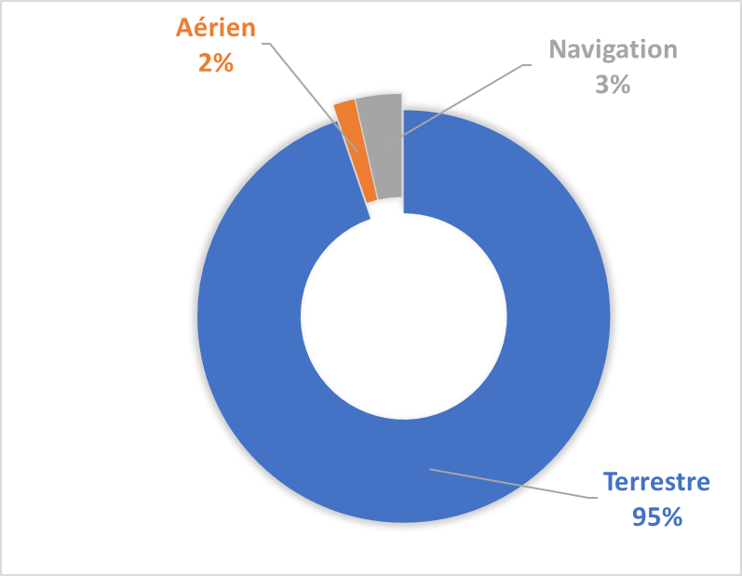En ce qui concerne les sources, les émissions de ce secteur sont très largement dominées par le transport terrestre (95 %), comme le montre la Figure 17. Le reste des émissions (5 %) est partagé entre le transport aérien domestique et la navigation.

Il est utile de préciser que sur les 69 ktéCO2 d’émissions liées au transport terrestre, à peine 1,9 ktéCO2, soit 2,7 %, est imputable au transport en commun, principalement dans le parc exploité au sein du périmètre de la commune par la Société Régionale de Transport de Médenine (SRTM). La faiblesse du parc d’autobus (entre 30 et 40 autobus, sur un parc automobile total de 13 000 véhicules dans le périmètre de la commune), ne permet d’atteindre qu’à peine 1,7 million de kilomètres parcourus, ce qui explique la faible part du transport en commun dans les émissions des transports terrestres.

Figure 17 : Répartition des émissions de GES du secteur des transports (%)

Avec ces chiffres, il est clair qu’il sera difficile de mobiliser l’essentiel des gisements potentiels d’atténuation des émissions de GES dans la mise en œuvre de la transition bas-carbone. Des actions propres à la Commune peuvent cependant être mises à profit, telles que l’application de mesures d’optimisation de la circulation en ville par un plan de déplacement urbain (PDU), ainsi que le soutien au transport public, à la réservation des zones les plus denses au transport collectif, et des modes de transport doux (bicyclette), voire la promotion des véhicules électriques.

Bâtiments

Ce « secteur » fait référence à ce qui présenté dans le Tableau 11 sous l’appellation « Bâtiment et services », et couvrant : le secteur résidentiel, le secteur du tourisme, les autres bâtiments (OACA, patrimoine municipal, commerces et services, etc.) et l’éclairage public (patrimoine municipal).

C’est généralement un secteur assez complexe, quoique plus facilement maîtrisable que celui des transports. Cette complexité tient principalement à plusieurs facteurs.

Tout d’abord, en l’absence d’enquête spécifique, il est souvent difficile d’estimer les consommations de combustibles pour les usages thermiques précisément dans le périmètre de la commune. Cette difficulté concerne particulièrement les usages domestiques et hôteliers. En effet, il n’existe pas de source d’informations sur la consommation de GPL des ménages de la commune pour les usages de cuisson et de chauffage de l’eau. Il n’y a pas non plus de données sur la consommation de GPL et de gasoil pour les besoins thermiques des entités hôtelières se trouvant dans le périmètre de la commune.

En ce qui concerne les usages électriques, le problème se pose à peu près dans les mêmes termes, quoiqu’avec une moindre ampleur. En effet, si les données électriques du périmètre communal ont pu être obtenues auprès du district de la STEG, il n’a pas été possible d’accéder aux données électriques par secteur, ce qui aurait justement permis de faire des analyses sectorielles des émissions de GES. Par contre, il a été possible d’accéder aux données globales de consommation d'électricité par secteur d'utilisateur pour l’ensemble de l’île de Djerba.

Ces contraintes relatives aux données d’activité ont entraîné l’emploi de quelques hypothèses permettant de mieux se rapprocher et d’estimer les données sectorielles de consommation électrique et thermique par secteur qui serviront la base aux estimations des émissions de GES. Ces hypothèses sont détaillées dans le tableau ci-après.

Tableau 15 : Hypothèses at approches adoptées pour contourner les difficultés relatives aux données relatives aux bâtiments

| **Problème/contrainte** | **Approche adoptée** | **Hypothèses adoptées** |
| --- | --- | --- |
| Absence de données de population dans le périmètre de la commune de Houmt Souk pour l’année d’inventaire 2019 | Extrapolation de la population (et ménages) de Houmt Souk à 2019 | Sur la base de la croissance de ces deux paramètres pour la commune entre les recensements de population de 2004 et 2014 |
| Absence de données de consommation d’énergie thermique du secteur résidentiel (principalement le GPL, puisque le gaz de ville n’est pas encore distribué à Djerba) | Reprise du même ordre de grandeur de consommation de GPL par ménage appliqué à la ville de Sfax (Plan d'Action en faveur de l'Energie Durable (PAED) de Sfax, 2015), correspondant à la consommation moyenne de gaz naturel par ménage à Sfax sur la base des données de la STEG | 300 kep/ménage/an (correspondant à environ deux bouteilles de GPL par mois/ménage) |
| Absence de données de consommation électrique pour le secteur résidentiel de la commune de Houmt Souk. Les seules données disponibles pour Houmt Souk sont les totaux respectifs de consommation électrique BT et HTA. | Rapprochement et utilisation de la structure sectorielle de consommation électrique BT pour l’ensemble de l’île de Djerba (données disponibles) | Pour l’île de Djerba, les ménages représentent 71 % de la consommation électrique BT. C’est ce chiffre qui a été appliqué à la consommation BT de Houmt Souk pour estimer la consommation électrique des ménages de la commune. |
| Absence de données de consommation électrique du secteur hôtelier dans la commune de Houmt Souk. | Rapprochement et utilisation de la structure sectorielle de consommation électrique MT pour l’ensemble de l’île de Djerba (données disponibles) | Pour l’île de Djerba, le secteur de l’hôtellerie (100 hôtels recensés) a consommé 115,7 GWh d’électricité en 2019; soit 1,16 GWh par hôtel. C’est ce chiffre moyen qui a été appliqué à la quarantaine d’hôtels se trouvant dans le périmètre de Houmt Souk pour estimer la consommation électrique des hôtels de la commune. |
| Absence de données de consommation thermique par unité hôtelière se trouvant dans le périmètre de Houmt Souk. | Rapprochement et utilisation de la consommation spécifique par nuitée d’un échantillon d’hôtels situés à Sousse, compilée lors d’une enquête réalisée en 2018 | * Nombre d’hôtels : 100 * Nombre moyen de lits/hôtel : 310 * Taux d’occupation : 57 % * Consommation moyenne par nuitée : 2,46 kep * Répartition GPL-gasoil : 50 %-50 % |
| Autres bâtiments (OACA, patrimoine municipal) : aucun problème | Données réelles disponibles |  |
| Éclairage public patrimoine municipal : aucun problème | Données réelles disponibles |  |

Les émissions de ce secteur se sont élevées à 95 ktéCO2 en 2019 (Tableau 16), soit 52 % des émissions liées à l’énergie de la commune. Ces émissions sont réparties à raison de 63 % pour les usages électriques et de 37 % pour les usages thermiques.

Tableau 16 : Émissions de GES liées à l’énergie dans le secteur du bâtiment et des services

|  |  |  |  |  |
| --- | --- | --- | --- | --- |
| **Bâtiments et services** | **Thermique** | **Electrique** | **Total (téCO2)** | **Répartition (%)** |
| Résidentiels | 16 705 | 26 696 | 43 401 | 45,6 % |
| Tourisme | 18 244 | 24 035 | 42 279 | 44,4 % |
| Autres bâtiments (OACA, patrimoine municipal) |  | 7 403 | 7 403 | 7,8 % |
| Éclairage public (Patrimoine municipal) |  | 2 166 | 2 166 | 2,3 % |
| **TOTAL** | **34 949** | **60 299** | **95 248** | **100 %** |

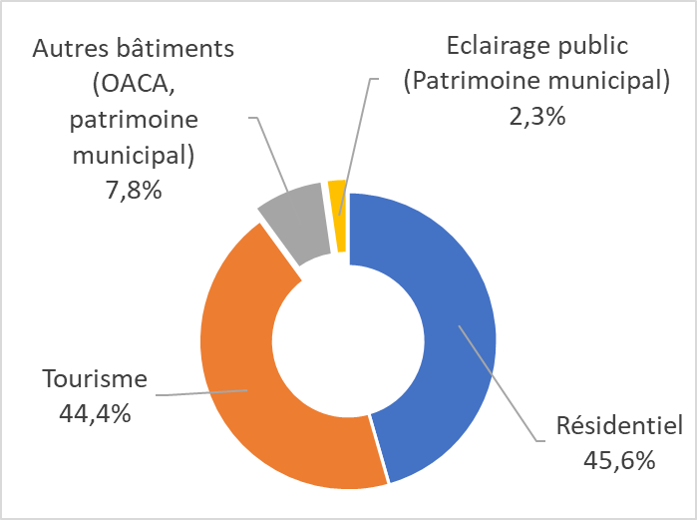En ce qui concerne les sources, les émissions de ce secteur sont très largement dominées par le secteur résidentiel (46 %) et de l’hôtellerie (44 %). Le reste (10 %) se rapporte aux émissions causées par d’autres types de bâtiments, dont notamment les bâtiments de l’aéroport et ceux du la municipalité.

Ces chiffres augurent des perspectives intéressantes de politiques et mesures d’atténuation, plus particulièrement pour l’électricité, et visant chacune des quatre sources sans exception.

Figure 18 : Répartition des émissions de GES liées à l’énergie du secteur du bâtiment et services (%)

Le secteur hôtelier et des bâtiments de l’OACA disposent d’arguments forts en lien avec leur image à l’international pour s’engager dans de véritables politiques ambitieuses. La Municipalité dispose aussi de la même force de motivation dans la mesure où elle devra servir d’exemple pour tous les autres acteurs. Enfin, le secteur résidentiel est très largement visé par des programmes nationaux visant l’isolation thermique, les appareils électroménagers, et le photovoltaïque, et la commune de Houmt Souk pourra servir de chef de file pour l’accélération des programmes ciblant ce secteur.

Autres sources d'énergie

Les autres sources d’émissions énergétiques restent peu importantes (moins de 9 % des émissions liées à l’énergie), et se répartissent de manière très diffuse entre des usages exclusivement électriques comme le pompage, les services, l’industrie et l’artisanat.

#### **L’AFAT**

Aspects méthodologiques

Comme pour l’énergie, les émissions imputables au secteur de l’AFAT ont été estimées sur la base de la méthodologie IPCC2006.

Données d’activités

Contrairement à l’énergie, l’estimation des émissions dans le périmètre de la commune n’a pas posé de problème étant donné que le Commissariat Régional au Développement Agricole (CRDA) de Djerba, qui est la première source d’information de l’AFAT, tient des statistiques par commune.

Les données collectées concernent donc principalement quatre sources, qui sont les plus pertinentes dans le contexte agroécologique de Houmt Souk : deux sources d’émissions (élevage et utilisation des engrais azotés), et deux sources d’absorption de carbone (oliveraies et arboriculture). Toutes les données nécessaires pour l’estimation des émissions et absorptions se rapportant à ces sources ont donc été fournies par le CRDA sur la base de canevas prédéfinis par l’équipe d’experts :

* L’ensemble du cheptel par catégorie
* L’utilisation d’engrais azoté
* L’ensemble d’oliviers par âge
* L’ensemble d’arbres fruitiers par type et par âge

Facteurs d’émission

Les facteurs d’émission ont été repris de ceux utilisés dans le cadre du tout récent inventaire national des GES de 2010-2021, dont les résultats ont été publiés dans le troisième rapport biennal de la Tunisie à la CCNUCC.

Résultats

Comme mentionné précédemment, les émissions nettes liées au secteur de l’AFAT font apparaître une valeur négative de presque -20 ktéCO2 en 2019. On distinguera, d’un côté, les émissions qui sont imputables à l’élevage et à l’utilisation des engrais (+21 ktéCO2), et de l’autre côté, les absorptions qui atteignent 41 ktéCO2 en 2019.

Tableau 17 : Émissions/absorptions du secteur de l‘AFAT dans la commune de Houmt Souk (téCO2)

|  |  |  |
| --- | --- | --- |
| **Source** | **téCO2** | **(%)** |
| **Émissions** | **20 981** | **100 %** |
| *Élevage* | 8 162 | 61 % |
| *Utilisation des engrais* | 12 819 | 39 % |
| **Absorptions** | **-40 953** | **100 %** |
| *Oliveraies* | -39 257 | 96 % |
| *Arboriculture fruitière* | -1 696 | 4 % |
| **Emissions nettes** | **-19 972** |  |

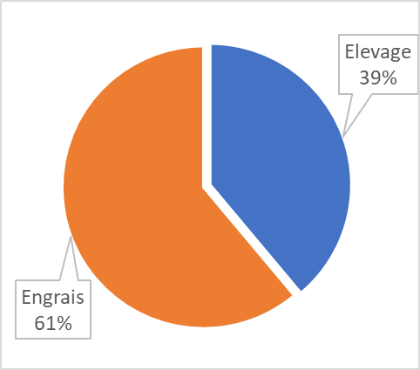Comme le montre la Figure 19, les émissions restent dominées par l’utilisation des engrais (61 %), du fait de l’utilisation de 4400 tonnes d’ammonitrate en 2019.

Avec un effectif de moins de 40 000 animaux; principalement des ovins (71 %), les émissions liées à l’élevage comptent pour 39 % des émissions liées à l’AFAT, mais restent globalement peu importantes; représentant à peine 4 % des émissions de GES de la commune.

Les absorptions restent, quant à elles, très largement dominées par l’oliveraie. Forte d’une surface de 280 000 pieds (5600 hectares; soit presque le tiers de la surface de la commune), l’oliveraie existante permet d’absorber 39 kt de CO2 annuellement, soit 96 % des capacités d’absorption de la commune.

Figure 19 : Répartition des émissions du secteur de l‘AFAT par source (%)

#### **Les déchets**

Aspects méthodologiques

Comme pour les autres secteurs, les émissions imputables aux déchets ont été estimées sur la base de la méthodologie IPCC2006.

Données d’activités

Les émissions liées aux déchets couvrent principalement le secteur de l’assainissement, excluant donc les émissions causées par les décharges étant donné que la décharge de déchets ménagers est située dans la commune avoisinante de Midoun[6].

Les émissions liées à l’assainissement proviennent de deux stations d’assainissement de l’Office National de l’Assainissement (ONAS), présentes dans le périmètre de la commune. Les données d’activité de ces stations se rapportent aux quantités annuelles d’eaux usées traitées par les deux stations ainsi que leur contenu en demande biochimique en oxygène (DBO5).

Par ailleurs, les déchets verts collectés dans le périmètre de la commune sont évacués depuis plusieurs années dans une décharge dédiée. Les émissions s’y rapportant restent peu importantes, mais elles ont été tout de même estimées afin d’assurer la complétude de l’inventaire, sur la base des quantités annuelles de déchets verts estimées grossièrement et allant vers cette décharge.

Facteurs d’émission

Les facteurs d’émission ont été repris de ceux utilisés dans le cadre du tout récent inventaire national des GES de 2010-2021, dont les résultats ont été publiés dans le troisième rapport biennal de la Tunisie à la CCNUCC.

Résultats

Comme mentionné précédemment, les émissions liées au secteur des déchets ont produit environ 3 ktéCO2 en 2019, soit à peine 1,5 % des émissions totales de la commune, toutes sources et tous secteurs confondus. En raison de l’absence de décharge de déchets ménagers dans la commune, les émissions de ce secteur laissent apparaître une domination écrasante de l’assainissement (plus de 98 %).

Tableau 18 : Émissions du secteur des déchets dans la Commune de Houmt Souk (téCO2)

|  |  |  |
| --- | --- | --- |
| **Source** | **téCO2** | **(%)** |
| *Assainissement* | 3 037 | 98 % |
| *Déchets verts* | 57 | 2 % |
| **Emissions nettes** | **3 094** | **100 %** |

1. Scénarios et cible d’atténuation
   1. Approche
      1. Choix de l’horizon 2030

L’étude a opté pour l’année **2030** comme horizon de l’objectif. Outre sa cohérence avec l’horizon de la CDN, cet objectif temporel rapproché a l’avantage de s’appuyer sur une connaissance assez réaliste des potentiels et gisements, ainsi que des perspectives technologiques qui vont s’imposer d’ici 2030. Cet horizon ne laisse donc pas de place à l’utopie, par contre il clarifie l’ampleur de l’ambition que l’on peut viser.

Cet horizon permet aussi d’imaginer et de concevoir des politiques et plans d’actions pouvant être rapidement planifiés, avec des chances raisonnables de concrétisation des objectifs, et pouvant donner lieu à un système de suivi.

* + 1. Scénarisation

Les travaux prospectifs menés dans le cadre du présent projet se sont articulés autour du développement de deux scénarios :

* Un scénario tendanciel (ou *business as usual* (BaU)), qui considère un prolongement des mêmes pratiques de consommation d’énergie, et d’utilisation des autres sources d’émissions de GES.
* Un scénario bas-carbone (ou BaC), considérant la mise en œuvre d’une politique volontariste de réduction des émissions de gaz à effet de serre.
  + 1. Choix méthodologiques

L’étude a opté pour le développement de scénarios prospectifs, selon une approche ascendante; c’est-à-dire sans se fixer un objectif à priori. La scénarisation tendancielle a été développée pour chacun des secteurs (et/ou sources), en se basant sur des hypothèses arrêtées d’évolution des données d’activité. Ces hypothèses ont été définies au cas par cas, selon le paramètre concerné. Dans certains cas, lorsque les données de 2010 étaient disponibles, et si pertinentes, la croissance des données d’activité entre 2010 et 2019 a constitué la base de l’extrapolation à l’horizon 2030.

Chaque secteur et/ou source a fait l’objet du développement simultané d’un scénario BaU et d’un scénario BaC. Chaque scénario BaC individuel est basé sur des hypothèses de développement de mesures d’atténuation de GES selon un rythme défini.

Une fois tous les secteurs scénarisés, une compilation est faite du scénario BaU et du scénario BaC, de façon à obtenir un scénario BaU et un scénario BaC pour l’ensemble de la commune, et reconstituer ainsi les trajectoires de deux scénarios à l’échelle de la commune d’ici 2030.

Les « résultats » ou objectifs attendus de la transition bas-carbone de la commune sont ensuite « induits » à partir des résultats de la compilation citée.

* 1. Développement des scénarios
     1. Trajectoires des données d’activité

Les projections des émissions, que ce soit pour le scénario BaU ou le scénario BaC, s’appuient nécessairement sur les trajectoires futures des données d’activité. Celles-ci sont de diverses natures, et des hypothèses doivent être considérées pour mener les travaux de projections.

**Population**

La population est le premier déterminant sur la base duquel sont projetées les données d’activité de la commune de Houmt Souk, et notamment celles se rapportant à la demande des ménages pour les produits et services induisant des émissions (p. ex. énergie, déchets, transport, etc.).

La projection de la population à l’horizon 2030, présentée dans le Tableau 19, s’est faite sur la base de la croissance moyenne de la population (et des ménages) enregistrée entre les deux recensements nationaux de la population entre 2004 et 2014. Il n’y a d’ailleurs pas eu de recensement de la population depuis.

Tableau 19 : Hypothèse adoptée d’évolution de la population de Houmt Souk d’ici 2030 (en 1000 unités)



**Consommation électrique**

La demande d’électricité des ménages est basée sur une consommation annuelle moyenne, appliquée à l’évolution du nombre de ménages. Dans le scénario tendanciel à l’horizon 2030, cette consommation par ménage évoluerait, à partir de 2019, au rythme de 0,2 % par an, qui est la croissance annuelle de la consommation unitaire par ménage constatée entre 2011 et 2019.

En ce qui concerne le secteur touristique, la consommation annuelle moyenne par hôtel a été basée sur les données agrégées de consommation électrique de la quarantaine d’établissements situés dans le périmètre de la commune. Cette consommation (1157 MWh/hôtel/an) a été reprise pour toute la durée de la prospective en tant que BaU, en se basant sur le principe que la consommation moyenne d’un hôtel, dont les besoins sont totalement satisfaits, n’évolue pas.

L’évolution du nombre de nuitées touristiques à Houmt Souk a été projetée sur la base d’une augmentation de 4 % de la valeur ajoutée du secteur dans la commune de Houmt Souk.

L’évolution de la consommation électrique des installations de l’aéroport a été considérée sur la base de l’évolution annuelle moyenne constatée entre 2009 et 2019.

Pour tous les autres secteurs/usages électriques (p. ex. pompage), les projections se sont basées sur une hypothèse d’évolution de la demande électrique de 2,5 %/an.

**GPL et autres demandes thermiques**

Les évolutions respectives de l’utilisation du GPL et du gasoil par les deux principaux secteurs (ménages et tourisme) étaient censées à peu de choses près suivre des trajectoires semblables à celles de l’électricité.

Pour tous les autres secteurs/usages thermiques (p. ex. transport aérien national, navigation, etc.), les projections se sont basées sur une hypothèse d’évolution de la demande de 2,5 %/an.

**Transport**

En ce qui concerne le transport terrestre, l’évolution de la consommation de carburants s’est basée sur la moyenne nationale annuelle sur la période 2010-2021, soit 2 % par an.

**Patrimoine municipal**

Les projections pour le patrimoine municipal se sont faites selon des hypothèses propres aux sources d’émissions :

* Parc : croissance de la consommation (et donc du parc) en 2030 correspondant à la croissance annuelle moyenne constatée sur la période 2010-2021, soit +3,1 % /an
* Éclairage public : croissance de la consommation en 2030 correspondant à la croissance du nombre de points lumineux, pour atteindre 1 point lumineux par 10 habitants, ce qui est le niveau actuel de Sousse. À titre informatif, l’indicateur actuel de l’éclairage public à Houmt Souk est de 1 point lumineux pour 22 habitants.
* Bâtiment : croissance de la consommation des bâtiments en 2030 correspondant à la croissance annuelle moyenne constatée sur la période 2010-2021, soit +2,8 % /an

**Assainissement**

Les projections de GES pour l’assainissement dans le BaU sont indexées sur les projections de population à l’horizon 2030, soit 1,3 % de croissance annuelle moyenne.

**Déchets verts**

Les mises en décharge des déchets verts (BaU) devraient se poursuivre au même rythme et selon les mêmes pratiques, à hauteur de 3000 m3/an.

**Agriculture**

Dans le BaU, la vocation de la ville ne serait pas de développer son potentiel agricole, mais plutôt d’assurer un simple statu quo. Par conséquent, tous les postes considérés dans l’inventaire (élevage, engrais, oliveraies et arboriculture) vont rester fixes dans le BaU.

* + 1. Résultats du scénario tendanciel (BaU)

Comme on pourrait le déduire des descriptions méthodologiques faites dans la section 5.2.1, le scénario BaU a été développé en considérant : (i) les 15 sources fines invoquées ci‑dessus (ii) les trajectoires des données d’activité considérées, et (iii) les facteurs d’émission utilisés pour l’inventaire de 2019.

L’exercice prospectif du scénario BaU a débouché sur des émissions brutes à hauteur de 255 ktéCO2 pour la commune de Houmt Souk, une hausse de 1,9 % de la moyenne annuelle globale entre 2019 et 2030. Cette hausse, finalement assez « douce », pour une commune théoriquement en pleine croissance, se fait principalement, et sans surprise, sous l’impulsion du tourisme (2,9 % et 2,5 % de croissances annuelles respectives de l’électricité et de l’énergie thermique), comme le montre le Tableau 20. Par ailleurs, ce niveau de croissance global pour la commune épouse celui du transport terrestre qui reste la source la plus importante d’émissions de GES.

Tableau 20 : Évolution des émissions/absorptions de GES de la commune par source selon le scénario BaU (téCO2)



*(*) Etant donné que l’inventaire de référence des émissions a concerné l’année 2019, généralement, seuls les chiffres de l’année 2019 correspondent à des données réelles collectées. Pour le reste des données passées (2020-2021-2022), il s’agit le plus souvent de simulations et non de données réelles, à l’exception de quelques-unes (p. ex. patrimoine), pour lesquelles les données étaient disponibles.*

En ce qui concerne les absorptions, elles restent au même niveau que celles de 2019 (Tableau 20); le scénario BaU considérant un statu quo des données d’activité de l’oliveraie et de l’arboriculture fruitière. Il en résulte évidemment une hausse des émissions nettes légèrement supérieure à celle des émissions brutes (2,3 % par an). Ceci induit aussi une baisse du taux de compensation des émissions de la commune par les absorptions, qui passe de 20 % en 2019 à 16 % en 2030 (Figure 20).

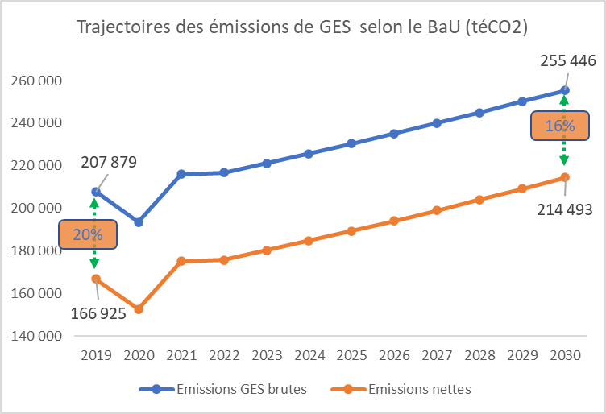

Figure 20 : Évolution des émissions/absorptions agrégées de GES de la commune  
de Houmt Souk par source selon le scénario BaU (téCO2)

À l’échelle sectorielle, les émissions évoluent à un rythme relativement prudent pour l’énergie, influençant donc largement le rythme de croissance des émissions agrégées de la commune (Tableau 21).

Tableau 21 : Evolution future des émissions sectorielles de la commune de Houmt Souk selon le scénario BaU (téCO2)



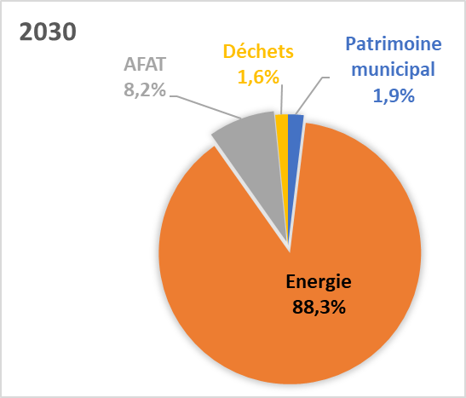Ainsi, en 2030, l’énergie devrait voir sa part se consolider, voire légèrement augmenter, s’établissant à plus de 88 % des émissions de la commune. Ceci indique clairement l’importance du rôle de l’énergie dans le plan climat qui sera proposé.

On notera aussi la forte croissance des émissions liées au patrimoine municipal, mais son incidence sur les émissions totales reste mineure, puisque les émissions du patrimoine ne représenteraient pas plus de 1,9 % des émissions totales de la commune à l’horizon 2030.

Figure 21 : Répartition des émissions de GES en 2030 selon le BaU

* + 1. Scénario de transition bas-carbone

#### **Principales hypothèses et scénarios sectoriels de la transition bas-carbone**

L’exercice prospectif du scénario BaC a été considéré en supposant un certain nombre d’hypothèses volontaristes visant le début d’une véritable trajectoire bas-carbone. Les hypothèses considérées des scénarios BaC pour chaque secteur/source sont décrites ci‑après.

Consommation électrique

Un plan d’action complet d’efficacité électrique est considéré pour les **ménages**, visant trois principaux usages électriques : la réfrigération, la climatisation et l’éclairage. Ce plan mobilisera, d’ici 2030, la totalité du gisement d’efficacité électrique disponible et réalisable. Ceci permettra de réduire la consommation électrique du secteur résidentiel en 2030 de 26 % par rapport au scénario BaU.

Le plan d’action d’efficacité électrique du secteur résidentiel sera complété par un programme visant la neutralité électrique du secteur d’ici 2030. Cette neutralité sera possible en considérant la satisfaction totale de la demande électrique restante, après les plans d’action d’efficacité électrique, par des systèmes photovoltaïques (PV). Ceci nécessiterait l’installation de 25 MW de puissance PV par le secteur résidentiel d’ici 2030.

En ce qui concerne le secteur **touristique**, on propose que le secteur s’engage dans un processus de labellisation carbone, se mettant au diapason des meilleures pratiques actuellement en place à l’échelle internationale. Ce processus sera indispensable pour se positionner de manière très avantageuse sur le marché touristique international.

Les mesures d’efficacité électrique proposées viseront l’adoption des meilleures pratiques de consommation, ainsi qu’une large panoplie de mesures technologiques permettant de réduire la consommation électrique spécifique du secteur (rapportée à la nuitée) de 40 % d’ici 2030. Comme pour le secteur résidentiel, le plan d’action d’efficacité électrique permettra de mobiliser, d’ici 2030, la totalité du gisement très conséquent d’efficacité électrique disponible et réalisable.

Le plan d’action d’efficacité électrique de l’hôtellerie sera complété par un programme visant aussi la neutralité électrique du secteur d’ici 2030. Cette neutralité s’inscrit justement dans l’optique de la labellisation proposée pour les hôtels de Houmt Souk, et sera possible en considérant la satisfaction totale de la demande électrique restante, après les plans d’action d’efficacité électrique, par des systèmes PV. Ceci nécessiterait l’installation de 22 MW de puissance PV par le secteur touristique à Houmt Souk d’ici 2030.

En ce qui concerne l’évolution de la consommation électrique des installations de l’aéroport dans le scénario BaC, elles ont été considérées sur la base d’un plan d’efficacité électrique qui permettra de réduire la consommation de 15 % par rapport au BaU d’ici 2030. Dans la mesure où l’aéroport de Djerba constitue une véritable vitrine pour l’île, le plan d’action d’efficacité électrique de l’aéroport sera aussi complété par un programme visant la neutralité électrique d’ici 2030, à l’aide d’installations PV. Ceci nécessiterait l’installation d’environ 7 MW de puissance PV par l’OACA de Djerba d’ici 2030.

Pour tous les autres secteurs/usages électriques, et plus particulièrement le pompage, les projections BaC ont considéré une systématisation des meilleures pratiques et technologies d’efficacité électrique de façon à réaliser des économies de l’ordre de 25 % en 2030 pour le pompage, et de 10 % pour le reste des secteurs/usages par rapport au BaU. Là aussi, le plan d’action d’efficacité électrique sera complété par un programme visant la neutralité électrique d’ici 2030, à l’aide d’installations PV. Ceci nécessiterait l’installation d’environ 18 MW de puissance PV pour l’ensemble de ces usages d’ici 2030.

GPL et autres demandes thermiques

Les évolutions respectives de l’utilisation du GPL et du gasoil par les deux principaux secteurs (ménages et tourisme) étaient censées suivre des trajectoires descendantes par la maximisation de l’utilisation du chauffage solaire de l’eau qui figure parmi les principaux usages thermiques, et au passage par l’utilisation du gaz naturel en remplacement du GPL et du gasoil.

Pour le secteur résidentiel, cela permettrait de réduire la consommation thermique de 25 % par rapport au BaU d’ici 2030, et le facteur d’émission moyen de 5 % grâce à l’utilisation du gaz naturel.

Pour le secteur de l’hôtellerie, cela permettrait également de réduire la consommation thermique de 25 % par rapport au BaU d’ici 2030, et le facteur d’émission moyen de 17 % avec la génération du gaz naturel pour tout le secteur dans le territoire de la commune.

Transport

En ce qui concerne le transport terrestre, la transition bas-carbone considère aussi la mobilisation de tous les gisements de maîtrise de l’énergie et d’optimisation du secteur mobilisables en une période aussi courte. Le plan d’action misera ainsi sur :

* Une généralisation de tous les moyens de transport « doux », comme la bicyclette, et l’établissement de règles plus contraignantes d’accès par les véhicules thermiques de transport individuel à certaines zones du centre-ville.
* Un renforcement du transport collectif, de façon à le faire croître à un rythme de 10 % par an, contre moins de 1 % pour le transport individuel.
* La systématisation du transport collectif électrique d’ici 2030.
* La mise en œuvre systématique du Plan de déplacement urbain, permettant d’optimiser la circulation dans la commune.
* La promotion de l’utilisation des véhicules électriques, de façon à atteindre 20% de véhicules individuels fonctionnant à l’électricité d’ici 2030.

L’ensemble de ces mesures permettrait de réduire les émissions du secteur du transport dans le périmètre de la commune de 10 % en 2030 par rapport au BaU.

Le plan de transition carbone dédié aux transports inclura également la systématisation des recharges des véhicules électriques à l’aide de systèmes solaires pour tout le parc électrique (collectif et individuel) qui seront établis d’ici 2030, de façon à ce que la proportion des transports qui sera électrifiée (environ 26 % des besoins en transport en 2030) soit totalement neutre en carbone. Pour y parvenir, environ 31 MW d’installations PV seraient nécessaires d’ici 2030.

Patrimoine municipal

Le scénario transitionnel se rapportant à la municipalité comportera un plan d’action articulé autour des trois principales sources d’émissions :

* **Parc de véhicules** : objectif de baisse de la consommation de 15 % par rapport au BaU d’ici 2025, par une meilleure gestion du parc, et en intégrant les mesures qui seront proposées dans le cadre de l’audit énergétique en cours. Le plan d’action comporte également l’objectif d’électrifier 90 % du parc de véhicules de la municipalité d’ici 2030.
* **Éclairage public** : objectif de baisse de la consommation électrique du réseau d’EP de 50 % à partir de 2025 en comparaison au scénario BaU, par la généralisation des lampes à LED.
* **Bâtiments municipaux** : objectif de réduction de minimum de 20 % de la consommation électrique par rapport au BaU dès 2024.

Le plan d’action d’efficacité électrique visant le patrimoine municipal sera complété par un programme visant aussi la neutralité électrique d’ici 2030. Cette neutralité s’inscrit dans l’optique du rôle de leadership et d’exemplarité que devra jouer la Municipalité dans la cadre du plan climat de Houmt Souk. Elle sera possible en considérant la satisfaction totale de la demande électrique restante, après les plans d’action d’efficacité électrique, par des systèmes PV. Ceci nécessiterait l’installation d’environ 3 MW de puissance PV d’ici 2030.

Assainissement

Le plan d’action ciblant les stations d’assainissement de l’ONAS couvre toutes les bonnes pratiques et technologies disponibles et réalisables en Tunisie, et dans beaucoup de stations déjà mises en œuvre par l’ONAS dans d’autres villes. Ceci permettrait de réduire les émissions spécifiques de l’assainissement du tiers d’ici 2030 par rapport à la situation actuelle à Houmt Souk.

Déchets ménagers

Le plan climat proposé pour le secteur des déchets pour Houmt Souk est très ambitieux. Outre les mesures de tri et de valorisation en amont, il s’articule autour de la valorisation systématique des déchets verts et des déchets ménagers. Une étude de faisabilité vient d’être lancée par le Programme des Nations Unies pour le développement (PNUD) en vue d’évaluer les possibilités de valorisation en biogaz de la totalité des déchets de l’île de Djerba. Même si l’issue de cette étude déterminera les choix qui seront faits en matière de valorisation des déchets sur le site de la décharge de Midoun, l’option qui est proposée dans le plan climat pour Houmt Souk, est de systématiser le compostage des déchets ménagers et des déchets verts de la Commune de Houmt Souk, bien en amont de l’envoi en décharge.

Ainsi, le plan d’action climat a considéré un programme de compostage systématique des déchets verts et des déchets ménagers, de sorte que d’ici 2030, 100 % des déchets ménagers et verts générés par la commune seraient compostés.

Étant donné que les réductions des émissions découlant d’une telle option pour les déchets ménagers se dérouleront en dehors du périmètre de Houmt Souk, ces réductions figureront comptablement en dehors de l’inventaire des GES de Houmt Souk. Toutefois, on incorporera les effets de cette composante du plan d’action envisagé pour Houmt Souk dans le bilan du plan cilmat, étant donné que l’action se déroule dans le périmètre de Houmt Souk.

Agriculture

Sur les deux usages émettant des GES (élevage et engrais), aucune action de réduction des émissions de GES n’est envisagée.

Par contre, le plan climat prévoit une politique volontariste d’encouragement et de soutien aux plantations d’oliveraies, permettant d’augmenter de 80 % les surfaces d’oliveraies d’ici 2030. Outre l’amélioration du taux de recouvrement arboré de la Commune, cette politique est proposée dans l’optique de maximiser la compensation des émissions de GES de la commune par l’absorption, et donc d’améliorer l’objectif climat qui sera établi.

#### **Principaux résultats de la transition bas-carbone**

L’exercice prospectif du scénario BaC pour la commune de Houmt Souk a considéré l’entame d’une véritable transition bas-carbone, débouchant sur des émissions brutes à hauteur de 119 ktéCO2 en 2030, soit une baisse de 42% par rapport à celles de 2019, et de 53 % par rapport au BaU.

Tableau 22 : Évolution des émissions/absorptions de GES de la commune par source selon le scénario BaC (téCO2)



*(*) Étant donné que l’IRE a concerné l’année 2019, généralement, seuls les chiffres de l’année 2019 correspondent à des données réelles collectées. Pour le reste des données passées (2020-2021-2022), il s’agit le plus souvent de simulations et non de données réelles, à l’exception de quelques-unes (p. ex. patrimoine), pour lesquelles les données étaient disponibles.*

*(*) Les taux mentionnés à la ligne 13, ainsi que ceux du total des émissions brutes et des émissions nettes tiennent compte des réductions des émissions dues au compostage des déchets, dont les émissions BaU sont originalement non couvertes dans l’inventaire des GES.*

Cette forte baisse des émissions brutes en termes absolus découle tout d’abord de la systématisation de l’objectif de neutralité électrique pour tous les secteurs/sources. Elle est aussi très largement soutenue par la forte baisse des émissions liées au transport terrestre (qui contient aussi une composante d’électricité renouvelable); soit -17 % par rapport à 2019, et -33 % par rapport au BaU.

En s’intéressant aux émissions nettes, le plan de plantations d’oliveraies bonifie le bilan du plan climat, en permettant de porter les émissions nettes de 2030 à 68 ktéCO2; soit -59% par rapport à celles de 2019, et -68% par rapport au BaU (Figure 22), signifiant une baisse d’autant de **l’empreinte carbone nette** de la Commune de Houmt Souk.

Le plan d’absorption jouera donc un rôle important dans le sens où il permettra, lorsque conjugué avec la politique d’atténuation, d’avoir un important apport d’atténuation (incluant l’ensemble d’oliveraies existants) et de bonifier l’objectif, en compensant 44% des émissions brutes BaC de l’année 2030.

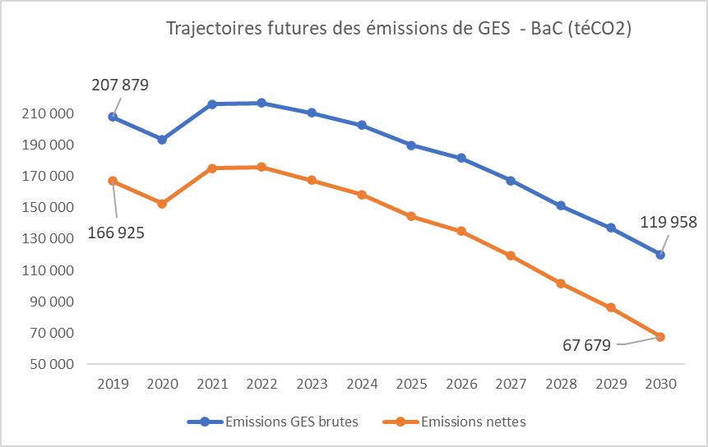

Figure 22 : Évolution des émissions/absorptions agrégées de GES de la Commune  
de Houmt Souk par source selon le scénario BaC (téCO2)

Dans le même ordre d’idée, le plan climat proposé permettrait d’abaisser les émissions nettes par habitant à 0,7 téCO2/habitant; soit une division d’un facteur 3 par rapport à 2019.

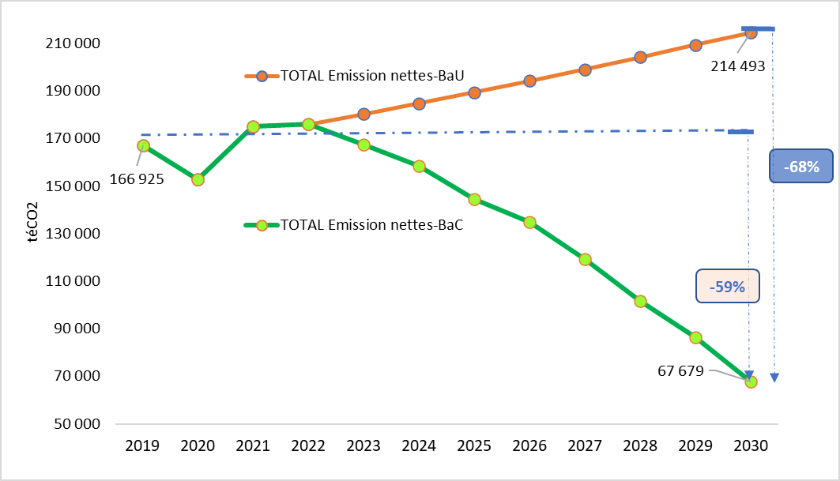

Figure 23 : Trajectoires comparées des émissions nettes BaU et BaC  
pour la commune de Houmt Souk (téCO2)

Sur le plan sectoriel, les effets du plan d’action visant l’énergie (qui inclut les transports) sont nets, puisque les émissions nettes baissent de plus de la moitié entre 2019 et 2030 (Tableau 23), et de 58 % par rapport au BaU.

Sur le plan sectoriel, les effets du plan d’action visant l’énergie apparaissent très nettement, puisque les émissions baissent quasiment de moitié entre 2019 et 2030 (Tableau 23), et de 58 % par rapport au BaU.

On mettra aussi, et forcément en exergue, l’effort très important consenti par la Municipalité dont le plan climat visera une division de ses émissions par un facteur 5 en 2030 par rapport à 2019, et par un facteur 8 par rapport au BaU.

Tableau 23 : Evolution future des émissions sectorielles brutes de la commune de Houmt Souk selon le scénario BaC (téCO2)



*(*) La Ligne déchets montre une hausse des émissions, étant donné qu’on applique les règles de l’inventaire des GES; ce qui signifie que les émissions dues à la mise en décharge (à Midoun) ne sont pas incluses. Si on devait intégrer ces émissions la baisse des émissions dues aux déchets s’élèverait alors à 10% en 2030 par rapport à 2019.*

1. Plan d’action

L'analyse conduite sur l'évaluation du potentiel d'atténuation des émissions de GES dans les différents secteurs d’activité identifiés dans le périmètre de la commune a révélé un potentiel de réduction de plus de **660 ktéCO2** sur la période 2023-2030, permettant d’atteindre un objectif de réduction de **59%** des émissions nettes à l’horizon **2030** par rapport à 2019.

Le secteur de l’énergie reste de loin le secteur le plus émetteur et présente le potentiel d’atténuation le plus important avec une part de 86% du potentiel total identifié au niveau de la Municipalité.

Néanmoins et afin de pouvoir atteindre cet objectif, un plan d’action cohérent doit être défini et mis en place en association avec les principaux acteurs concernés par le plan climat Djerba Houmt Souk ciblant les différents secteurs d’activités, et ce en vue de créer une dynamique entre les différentes parties prenantes autour des actions prévues dans le plan d’action. L’adhésion et l’engagement des partenaires clés sont indispensables pour transformer le plan climat en projets judicieux, assurer la réussite de sa mise en œuvre et profiter pleinement de ses multiples bénéfices à la fois sur le plan environnemental et sur le plan énergétique et économique.

* 1. Introduction des actions d’atténuation

Partant des analyses conduites sur les émissions de GES de la Commune de Djerba Houmt Souk, et sur les potentiels d’atténuation des GES, une dizaine d’actions d’atténuation ont été identifiées (Tableau 25), permettant l’atteinte de l’objectif assigné en 2030 et couvrant principalement les secteurs de l’énergie, de l’agriculture et des déchets.

Neuf actions « techniques » d’atténuation des GES couvrant les secteurs de l’énergie, de l’agriculture et des déchets ont été définies et structurées dans le cadre d’un plan d’action cohérent, permettant l’atteinte de l’objectif visé par le scénario de transition d’ici 2030. Ces actions d’atténuation ont été chiffrées en termes de coût, de gain d’énergie et d’émissions évitées et un calendrier prévisionnel est indiqué pour chaque action. Ce plan d’action génèrera plus de 660 ktéCO2 de réductions des émissions sur la période 2023-2030.

Par ailleurs, une dixième action de gouvernance et de portage du plan d’action est proposée. Cette action permettra d’intégrer l’ensemble du plan d’action, d’en assurer la coordination et le suivi, et surtout de créer un cadre organisationnel formel permettant de répartir les responsabilités et les engagements pour l’atteinte des objectifs du Plan climat d’atténuation.

Ces actions sont regroupées par secteur comme suit :

* + *Secteur Énergie :*
    - Actions d’atténuation de GES du patrimoine de la municipalité (Bâtiments, Parc municipal, Éclairage public)
    - Programme complet d’atténuation de GES visant les ménages et le petit tertiaire
    - Programme complet d’atténuation de GES visant le secteur hôtelier
    - Programme complet d’atténuation de GES visant l’OACA
    - Programme tout-photovoltaïque pour l’intégralité des usages électriques sectoriels dans le périmètre de la Municipalité de Houmt Souk
    - Programme complet d’atténuation de GES visant la SRTM
    - Développement et optimisation du transport public et promotion de la mobilité durable
  + *Secteur AFAT :*
    - Promotion des plantations d’oliveraies
  + *Secteur Déchets :*
    - Compostage et valorisation systématiques des déchets ménagers et des déchets verts
    - Optimisation des systèmes d’assainissement de la commune

Ces actions d’atténuation ont été chiffrées en termes de coût, de gain d’énergie et d’émissions évitées et un calendrier prévisionnel a été indiqué.

Par ailleurs, une action de gouvernance et de portage de l’ensemble du plan d’action est proposée. Cette action permettra d’intégrer l’ensemble du plan d’action, d’en assurer la coordination et le suivi, et surtout de créer un cadre organisationnel formel permettant de répartir les responsabilités et les engagements pour l’atteinte des objectifs du Plan climat d’atténuation.

Le tableau ci-dessous résume les principales actions par secteur et les impacts attendus à l’horizon 2030.

La description des actions par secteur est détaillée dans la section 6.2.

Tableau : Mesures d’atténuation par secteur

|  |  |  |  |
| --- | --- | --- | --- |
| Cible | Action d’Atténuation | Mesures | Description sommaire de l’action |
| **Patrimoine municipal** | **Action 1 :** Plan de transition bas-carbone ciblant le patrimoine municipal | 1. Parc efficace 2. Éclairage public efficace 3. Bâtiment efficace 4. Recours au photovoltaïque | L’action consiste à mettre en place un plan d’atténuation des émissions des GES visant directement les activités du patrimoine municipal impliquant des consommations d’énergie :   * **Éclairage public** : Réduction de la consommation électrique du réseau d’EP de 50 % par le remplacement total des lampes SHP par des lampes LED * **Parc de véhicules** : Économie moyenne sur la consommation du parc de 15 %, grâce à une meilleure gestion du parc, et électrification de 90 % du parc de véhicules de la municipalité d’ici 2030. * **Bâtiments** : Réduction d’au moins 20 % de la consommation électrique des bâtiments municipaux d’ici 2024. * **Intégration PV** : Installation de 3 MW de puissance PV d’ici 2030 en vue de satisfaire 100% des besoins électriques du patrimoine de la Commune. |
| **Maitrise de l’énergie** | **Action 2 :** Amélioration de l’efficacité de la demande d’électricité des ménages et du petit tertiaire | 1. Éclairage efficace 2. Réfrigération efficace 3. Climatisation efficace 4. Recours au photovoltaïque | Conception d’un mécanisme ciblant spécifiquement les ménages (et le petit tertiaire) de Houmt Souk les incitant à remplacer leurs équipements électroménagers par des équipements plus efficaces. L’accès au mécanisme de soutien en vue de l’acquisition d’équipements les plus efficaces possible par les ménages se fera en contrepartie de la cession volontaire des équipements anciens au projet ; qui les intègrera dans un circuit de recyclage et de destruction.  Le mécanisme couvrira trois mesures :   * Mesure 1 : remplacement des lampes en cours d’utilisation par des lampes à LED * Mesure 2 : remplacement du réfrigérateur en cours d’utilisation par un réfrigérateur de classe 1 * Mesure 3 : remplacement du (ou des) climatiseurs en cours d’utilisation par un (ou des) climatiseurs de classe 1. |
| **Action 3 :** Accord volontaire du secteur Tourisme visant une transition bas-carbone | 1. Utilités efficaces 2. Éclairage efficace 3. Efficacité énergétique dans le bâtiment 4. Recours au photovoltaïque | Cette action consiste à établir un accord volontaire à signer entre les pouvoirs publics et les hôtels de Djerba Houmt souk via lequel les unités touristiques opérant dans le périmètre de la Commune de Houmt Souk réduiraient leur empreinte carbone en 2030 de 75% par rapport à 2019, dans le cadre d’un label à établir.  En contrepartie, les pouvoirs publics s’engageraient à faciliter la réalisation de cet Accord Volontaire (AV) en instaurant, par exemple, de nouveaux instruments et politiques de soutien aux actions prévues.  L’action comprend :   * La mobilisation de toutes les mesures d’EE possibles, visant des économies de 40% sur la consommation électrique, de 25% sur la consommation thermique. * Le passage intégral (100%) des usages thermiques au gaz naturel, en substitution au gasoil et au GPL * La production de la totalité des besoins électriques des hôtels par des systèmes photovoltaïques |
| **Action 4 :** Transition bas-carbone de l’OACA-Djerba | 1. Utilités efficaces 2. Éclairage efficace 3. Efficacité énergétique dans le bâtiment 4. Recours au photovoltaïque | Cette action consiste à engager l’aéroport international de Djerba Zarzis dans une démarche de responsabilité environnementale et sociétale lui permettant d’une part de se positionner en tant qu’aéroport avant-gardiste, durable et sobre en carbone et d’autre part de jouer un rôle actif de lead et d’exemplarité dans une vision intégrée visant à faire de l’ile de Djerba une destination Eco Friendly et à faible empreinte carbone.  Cet engagement, qui pourra être traduit sous forme du même accord volontaire signé avec le secteur touristique, se traduira par la mise en place d’un plan d’action d’atténuation de ses émissions en adoptant des mesures d’EE, d’optimisation de sa consommation d’énergie et la satisfaction totale de sa demande électrique par des systèmes PV de façon à atteindre la neutralité carbone de la demande électrique de l’aéroport |
| **PV** | **Action 5 :** Programme tout-photovoltaïque dans le cadre d’un plan intégral de neutralité carbone de la demande électrique de la Commune de Houmt Souk | 1. Systématisation de l’utilisation du photovoltaïque pour tous les usages électriques | Cette action compile toutes les actions intégrées dans les autres fiches, visant le recours intégral au photovoltaïque pour tous les usages électriques dans le périmètre de la Commune de Houmt Souk. Le programme du renouvelable visera au final 6 cibles :   * Le secteur résidentiel * Le secteur hôtelier * Le patrimoine municipal * L’OACA * Le pompage et les usages divers * Le transport électrique |
| **Transport** | **Action 6 :** Transition bas-carbone de la Société Régionale de Transport de Médenine opérant dans le périmètre de Houmt Souk | 1. Optimisation et développement du Transport en commun 2. Programme de maintenance, de renouvellement de la flotte, d’installation de GPS, et de formation à la conduite économique 3. Plan d’augmentation de la flotte à 100 unités d’ici 2030 4. Plan d’électrification totale de la flotte 2030. | Cette action consiste à engager la SRTM-Houmt Souk dans une politique de mobilité durable, sur plusieurs fronts, menant la compagnie vers la neutralité carbone d’ici 2030, et s’articulant autour des principales mesures suivantes :   * Programme de maintenance, de renouvellement de la flotte, d’installation de GPS, et de formation à la conduite économique, permettant d’améliorer l’efficacité énergétique du parc en 2030 de 20% par rapport à 2019. * Plan d’augmentation de la flotte à 100 unités d’ici 2030, de façon à augmenter l’offre de transport par un facteur 2,6 en 2030 par rapport à 2019, et donc de se substituer d’autant à l’offre de transport individuel. * Électrification de la flotte, avec l’objectif d’atteindre 100% en 2030. * Installation de PV à hauteur de la capacité nécessaire pour alimenter toute la flotte en électricité solaire. |
| **Action 7 :** Transition bas-carbone du secteur des transports dans le périmètre de Houmt Souk | 1. Optimisation de la circulation en ville en vue de soutenir les solutions de transport durable 2. Promotion des solutions de mobilité durable 3. Soutien au transport électrique | Cette action consiste à engager la Commune de Houmt Souk dans une politique de mobilité durable, sur plusieurs fronts. Cet engagement se traduira par la mise en place d’une transition bas-carbone s’articulant autour des principales mesures suivantes :   * Préparation et exécution d’un Plan de Déplacement Urbain (PDU) * Introduction de règles plus contraignantes pour l’entrée et le stationnement de véhicules thermiques dans le périmètre du centre-ville. * Soutien au transport en commun * Promotion et soutien de l’électrification du parc * Généralisation des bornes de recharges électriques destinées aux véhicules électriques. * Installation de PV à hauteur de la capacité nécessaire pour alimenter tout le parc de véhicules électriques en électricité solaire * Développement des déplacements alternatifs ; principalement basés sur la généralisation des pistes cyclables. |
| **Agriculture** | **Action 8 :** Promotion des plantations d’oliveraies en vue d’augmenter les capacités d'absorption du carbone dans le périmètre de HoumtSouk | 1. Plantation de 4650 hectares d’oliveraies sur la période 2023-2030. 2. Mise en place d’un mécanisme de soutien dédié, afin de permettre l’atteinte des objectifs | Cette action consiste à engager un programme de promotion et de soutien aux plantations d’oliveraies sur les terres situées dans le périmètre de la Commune, aptes à de l’oliveraie, et qui sont soit peu ou mal utilisées. Cette action s’articulera autour des principales mesures suivantes :   * Plantation de 4650 hectares d’oliveraies sur la période 2023-2030. * Mise en place d’un mécanisme de soutien dédié, afin de permettre l’atteinte des objectifs. Ce mécanisme inclura les appuis habituels de la tutelle et de l’APIA, et éventuellement une ligne de financement dédiée à la finance carbone. |
| **Déchets** | **Action 9 :** Transition bas-carbone dans le secteur des déchets dans la Commune de Houmt Souk | 1. Valorisation de la totalité des déchets ménagers organiques (et hôteliers) et déchets verts sous forme de compost 2. Optimisation des systèmes d’assainissement de la Commune | Cette action vise à réduire les émissions imputables aux déchets (y compris celles se déroulant sur le site de la décharge de Midoun) en 2030 de 36% par rapport au BaU. Elle consiste à engager un programme s’articulant autour de deux principales mesures :   * Valorisation de la totalité des déchets ménagers organiques (et hôteliers) et déchets verts sous forme de compost. * Mise en place d’un programme d’amélioration des procédés de traitement des eaux usées au sein des deux stations de l’ONAS; de façon à réduire leur empreinte carbone de 33% d’ici 2030. |
| **Portage et Gouvernance** | **Action 10 :** Mise en place d’un cadre de gouvernance pour la coordination du Plan Climat | 1. Établissement d’une entité formelle chargée de la coordination de la mise en œuvre du plan climat 2. Mise en place d’un Secrétariat permanent 3. Mobilisation des ressources humaines et financières 4. Mise en place d’un programme de communication | Cette action vise à mettre en place le cadre organisationnel approprié pour la mise en œuvre et la coordination du plan climat de Houmt Souk. Ce cadre sera essentiel pour pouvoir atteindre les objectifs définis, et promouvoir le plan climat au niveau national et international.  Ce cadre prendra la forme d’un comité, ou mieux encore d’une association dont l’objectif est de mener des activités permettant de concrétiser les objectifs du plan climat. Des ressources financières et humaines devront être mobilisées pour assurer le secrétariat du plan climat.  Le cadre qui sera désigné regroupera tous les acteurs concernés par le plan climat. |

Tableau 25: Impacts GES et investissements requis du plan climat d’atténuation de Houmt Souk

|  |  |  |  |  |
| --- | --- | --- | --- | --- |
| **Action et cible sectorielle** | **Réduction des émissions (téCO2)** | | |  |
| **2030** | **Période 2023-2030** | **Répartition en 2030 (%)** | **Investissements (MDT)** |
| 1. Patrimoine municipal | 4 044 | 20 908 | 2,3% | 5,5 |
| 2. Résidentiel | 8 000 | 45 900 | 4,6% | 13,9 |
| 3. Tourisme | 23 610 | 88 710 | 13,6% | 85,2 |
| 4. OACA | 1 100 | 6 000 | 0,6% | 3,28 |
| 5. Tout PV | 87 800 | 343 100 | 50,5% | 202,0 |
| 6. SRTM-Transport public | 13 030 | 36 509 | 7,5% | 123 |
| 7. Transport et Mobilité durables | 11 564 | 29 513 | 6,7% | 60,5 |
| 8. Agriculture-Oliveraies | 11 326 | 52 060 | 6,5% | 12,5 |
| 9. Déchets | 13 322 | 38 781 | 7,7% | 18 |
| 10. Portage du plan Climat |  |  |  | 2,8 |
| **TOTAL** | **173 796** | **661 481** | **100,0%** | **527** |

* 1. Description des actions d’atténuation

Compte tenu de l’importance du secteur de l’énergie dans le bilan des émissions de GES de la commune de Djerba-Houmt Souk, une attention particulière a été portée à ce secteur qui représentera finalement 86% du gisement global d’atténuation des GES prévus dans le plan climat d’atténuation à l’horizon 2030 (Tableau 26).

Tableau 26: Répartition sectorielle des réductions des émissions de GES et des investissements découlant du plan climat d’atténuation de Houmt Souk

|  |  |  |  |  |  |
| --- | --- | --- | --- | --- | --- |
| **Action et cible sectorielle** | **Réduction des émissions (téCO2)** | | | **Répartition de l'investissement** | |
| **2030** | **Période 2023-2030** | **Répartition en 2030 (%)** | **MDT** | **(%)** |
| Énergie | 149 148 | 570 640 | 85,8% | 493 | 94,2% |
| Agriculture | 11 326 | 52 060 | 6,5% | 13 | 2,4% |
| Déchets | 13 322 | 38 781 | 7,7% | 18 | 3,4% |
| **TOTAL** | **173 796** | **661 481** | **100,0%** | **524** | **100,0%** |

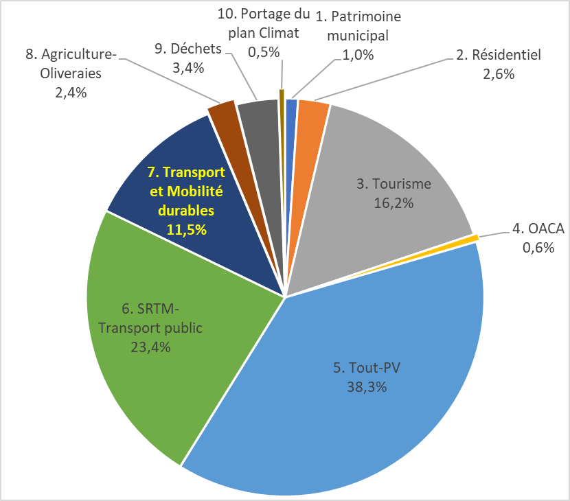

En tout et pour tout, le plan d’action climat-atténuation nécessitera la mobilisation de 527 MDT d’investissements sur la période 2023-2030. Sur ce total, l’action tout-PV pèsera à hauteur de 38% des investissements à mobiliser. Le deuxième poste d’investissement concernera les transports (35%), suivi de loin par le tourisme (16%). Le reste des besoins (11%) est plus diffus; et couvre de nombreux secteurs (Déchets, Résidentiel, agriculture et autres).

Figure 7: Répartition des investissements requis par action en considérant le tout-PV comme action séparée

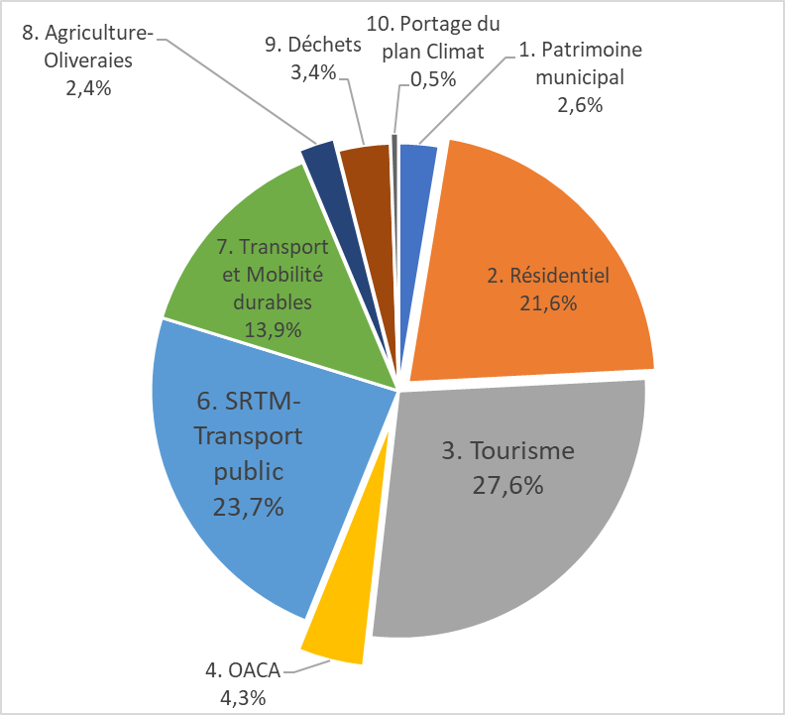En affectant les coûts se rapportant au PV à leurs secteurs respectifs, la répartition des investissements à mobiliser met toujours en exergue le poids du secteur des transports (38%), suivi cette fois-ci du tourisme (28%) et du résidentiel (22%); ce dernier se retrouvant dans les premières positions des besoins d’investissement surtout du fait du poids des coûts se rapportant aux installations PV. Les plans climat dans ces trois secteurs pèsent donc pour presque 90% des volumes d’investissements requis.

Figure 8: Répartition des investissements requis par action en réintégrant le PV dans les actions sectorielles

Des fiches actions par mesure d’atténuation permettant l’atteinte de cet objectif sont détaillées ci-après :

#### **Fiche Action 1: Plan de transition bas-carbone ciblant le patrimoine municipal**

**Justificatif de l’action :**

Les émissions découlant des activités liées directement au patrimoine municipal de Djerba Houmt Souk se sont élevées à 2,8 ktéCO2 en 2019, représentant 1,4 % des émissions totales brutes de la commune.

Néanmoins et malgré la très faible contribution de la municipalité aux émissions brutes totales de la commune, la municipalité de Houmt Souk devrait jouer un rôle primordial dans la mise en œuvre de la transition bas-carbone de la commune en adoptant elle-même une politique bas-carbone ambitieuse pour tout ce qui concerne son patrimoine municipal direct.

Ceci va permettre à la municipalité de donner l’exemple aux autres acteurs concernés de la commune et jouer le rôle de lead pour assurer leur engagement et leur adhésion à l’atteinte des objectifs du plan climat de la commune.

**Objectifs de l’action :**

L’action a pour objectif de mettre en place une stratégie Bas carbone ambitieuse permettant l’atténuation des émissions des GES découlant des activités liées directement au patrimoine municipal et qui proviennent d’activités impliquant des consommations d’énergie.

Le plan d’actions d’atténuation ciblera principalement les activités suivantes et l’atteinte des objectifs y afférents :

* **Éclairage public** : Réduction de la consommation électrique du réseau d’EP de 50 % à partir de 2025 en comparaison au scénario BaU.
* **Parc de véhicules** :
  + Économie moyenne sur la consommation du parc de 15 % à partir de 2025 par rapport au BaU, par une meilleure gestion du parc
  + Électrification 90 % du parc de véhicules de la municipalité d’ici 2030.
  + Au final, division des émissions du parc par 12 par rapport au BaU, et par 8 par rapport à 2019
* **Bâtiments** : Réduction de minimum 20 % de la consommation électrique des bâtiments municipaux d’ici 2024.
* **Intégration PV** : Installation de 3 MW de puissance PV d’ici 2030 en vue de satisfaire 100% des besoins électriques du patrimoine de la commune.

**Description de l’action :**

L’action sur le patrimoine consiste à mettre en place un plan d’action permettant la réduction de la consommation d’énergie des principaux postes de consommation de la commune à savoir l’éclairage public, les bâtiments et le parc véhicules appartenant à la municipalité et le recours aux énergies renouvelables pour satisfaire les besoins.

En effet la commune de Djerba Houmt Souk s’est déjà inscrite dans cette démarche en s’engageant dans le programme Alliance des Communes pour la Transition Energétique (ACTE), piloté par l’ANME, et qui vise à accompagner les communes tunisiennes à améliorer leur contribution à l’atteinte des objectifs nationaux en matière de transition énergétique via la mise en œuvre des stratégies énergétiques locales au niveau de leurs patrimoines.

C’est dans ce contexte qu’une action d’audit énergétique détaillée ciblant le patrimoine est en cours de mise en place par le bureau d’études CRA2E et qui va permettre à accompagner la municipalité dans l’identification des principales mesures de réduction de la consommation d’énergie au niveau des différents postes de consommation de la commune.

*Plan d’action EE Eclairage public :*

En termes de répartition de la consommation d’énergie le poste éclairage public reste de loin le poste le plus gros consommateur d’énergie, il contribue à lui seul à 77% des émissions liées à l’énergie du patrimoine municipal. Pourtant, la Commune de Houmt Souk n’est pas fortement pourvue en éclairage public en comparaison à d’autres villes.

Les évolutions des besoins en éclairage public et des émissions correspondantes ont été simulées en considérant les hypothèses suivantes **pour le scénario BaU** :

* La consommation unitaire moyenne resterait stable au même niveau que celle constatée en 2021; soit 998 kWh par point lumineux
* À l’horizon 2030, le taux d’équipement atteindrait 1 point lumineux/10 habitants,[7] contre 1 point lumineux par 18 habitants aujourd’hui.
* Le facteur d’émissions du réseau électrique du BaU baisserait de 20% d’ici 2030.

Les mesures d’atténuation ciblant ce poste concerneront principalement :

* Le remplacement des lampes SHP par des lampes LED présentant une meilleure efficacité lumineuse (Efficacité ≥ 130 lm/W) ; et donc une moindre puissance requise par lampe, et une durée de vie plus longue (une moyenne de 70 000 h)
* Un suivi rigoureux et une gestion efficace du réseau d’EP

Les économies de puissance et de consommation sont données à titre indicatif dans le tableau ci-dessous.

Tableau 27 : Économie de puissance et de consommation grâce au remplacement des SHP par des LED

|  |  |  |
| --- | --- | --- |
| **Puissance de la source SHP (Watt)** | **Économie de puissance avec LED et (économies)** | **Économie de consommation LED + Gradation** |
| 70 Watt | 46% (56%) | 60% |
| 100 Watt | 46% (56%) | 60% |
| 150 Watt | 31% (43%) | 48% |
| 250 Watt | 25% (38%) | 44% |
| 400 Watt | 25% (38%) | 44% |

Les économies de puissance varient de 25% à 46% selon la puissance de la lampe à remplacer et les économies d’électricité varient de 38% à 56% pour une durée d’éclairage moyenne de 10 heures.

Quand on ajoute une gradation c’est-à-dire une diminution de puissance de 50% pendant 6 heures par nuit, on économise 60 % de la consommation d’électricité en remplaçant les lampes sodium 70 Watt et 100 Watt et près de 50% pour les lampes SHP de 150 Watt.

Dans les simulations du BaC, un chiffre moyen d’économie de 50% a été adopté.

*Plan d’action EE Parc des Véhicules :*

Le parc des véhicules représente le deuxième poste de consommation d’énergie de la municipalité et contribue à raison de 17% du total des émissions du patrimoine municipal.

Les mesures d’atténuation ciblant ce parc (une quarantaine de véhicules et engins de service) vont permettre une économie moyenne sur la consommation du parc de 15 % par rapport au BaU à partir de 2025. Ces économies seront réalisées grâce à une meilleure gestion du parc, et en intégrant les mesures qui seront proposées dans le cadre de l’audit énergétique en cours et qui incluront notamment :

* La mise en place d’un système optimisé de gestion du parc de véhicules de la municipalité (Acquisition de logiciels de gestion du parc, équipement des véhicules par des systèmes de suivi par GPS, Contrôle des véhicules en utilisant les informations fournies par les systèmes GPS à bord (Suivi du kilométrage parcouru, suivi des consommations des carburants, suivi des charges d’exploitation, etc..).
* Le renforcement de la maintenance préventive des véhicules
* La formation des chauffeurs à l’écoconduite

Le plan d’action d’atténuation comporte également l’électrification progressive du parc, de sorte que 90 % du parc de véhicules de la municipalité soit électrique d’ici 2030.

*Plan d’action EE Bâtiments municipaux :*

Les bâtiments municipaux représentent quant à eux le troisième poste de consommation d’énergie de la municipalité et ne représentent que 6 % des émissions de GES du patrimoine.

Les 10 bâtiments municipaux recensés ont consommé principalement de l’électricité avec une consommation totale enregistrée d’environ 316 000 KWh en 2019 (année de référence). Le plan d’action d’atténuation a pour objectif de réduire cette consommation d’électricité d’au moins 20% à partir de 2024, et de 50% à partir de 2027; et ce à travers notamment :

* La mise en place des actions d’EE préconisées dans le cadre de l’audit énergétique en cours
* L’optimisation de la consommation d’éclairage des bâtiments à travers l’adoption systématique des lampes LED et avec l’association des détecteurs de présence dans les zones peu fréquentées et d’interrupteurs crépusculaires pour la commande de l’éclairage extérieur
* L’optimisation de la consommation de climatisation à travers le remplacement des climatiseurs non efficaces par des climatiseurs de classe énergétique 1 et munis des systèmes de VRV.
* Mise en place d’un système de suivi et de gestion active de l’énergie du parc bâtiments de la municipalité

*Intégration du PV :*

Le plan d’action d’efficacité électrique visant le patrimoine municipal sera complété par un programme visant aussi la neutralité électrique d’ici 2030. Cette dernière sera possible en considérant la satisfaction totale de la demande électrique restante, après toutes les actions d’efficacité électrique, pour les trois principaux usages : l’EP, le parc de véhicules et les bâtiments municipaux, après les plans d’action d’efficacité électrique, par des systèmes PV.

Ceci nécessiterait l’installation d’environ 3 MW de puissance PV d’ici 2030.

**Partenaires du plan d’action d’atténuation du patrimoine municipal :**

Le tableau ci-dessous précise les principaux partenaires et les recommandations envisagées pour la mise en œuvre du plan d’action atténuation patrimoine municipal.

Tableau 28 : Acteurs mobilisés – Plan d’action Patrimoine municipal

|  |  |
| --- | --- |
| Acteurs | Description du rôle |
| La municipalité de Djerba-Houmt Souk | La municipalité a pour rôle d’adopter le plan d’action d’atténuation, de mobiliser les financements nécessaires et d’assurer sa mise en œuvre et son suivi en collaboration avec les différents acteurs concernés publics et privés. |
| L’Agence Nationale pour la Maitrise de l’Énergie (ANME) | L’ANME a pour rôle d’appuyer techniquement et financièrement la municipalité dans la mise en œuvre de son plan d’action d’atténuation à travers l’octroi d’une subvention du FTE aux mesures d’EE et de PV adoptées et l’appui technique à la mise en œuvre des mesures et à l’évaluation de leurs impacts. |
| STEG-District Djerba | La STEG pourra jouer un rôle de facilitation et d’appui technique aux équipes de la municipalité pour la bonne gestion du réseau d’EP et pour l’exploitation des installations PV de la municipalité. |
| Caisse de prêts et de soutien des collectivités locales (CPSCL) | La CPSCL peut être sollicitée pour contribuer au financement du plan d’action d’atténuation à travers l’octroi d’un prêt à la municipalité pour le financement de l’investissement. |
| Autres bailleurs de fonds | D’autres bailleurs de fonds peuvent être sollicités pour accompagner financièrement la commune dans la mise en œuvre de son plan d’action d’atténuation au niveau de son patrimoine dont notamment, l’UE l’AFD, le SECO, la BEI. |

**Impacts du projet :**

Les impacts du plan d’action d’atténuation sont détaillés par secteur dans les sections suivantes.

Plan d’action atténuation Éclairage public :

Les impacts du plan d’action atténuation ciblant l’EP sont calculés sur la base des hypothèses suivantes :

* Une croissance de la consommation en 2030 correspondant à la croissance du nombre de points lumineux, pour atteindre 1 point lumineux par 10 habitants. À titre informatif, l’indicateur de l’éclairage public à Houmt Souk est de 1 point lumineux pour 18 habitants en 2019.
* Un remplacement progressif de l’éclairage SHP par des lampes LED avec un objectif d’atteindre 100% LED à partir de 2025.
* La satisfaction de 100% de la demande électrique du réseau d’éclairage par des systèmes PV à partir de 2028.

*Économies d’énergie*

Le potentiel d'économies d’électricité et d’intégration du PV au niveau du réseau d’EP est estimé sur la base des chiffrages présentés dans le tableau suivant.

Tableau 29: Principaux résultats des simulations du plan d’action portant sur l’Éclairage public

|  |  |  |  |  |  |  |  |  |  |
| --- | --- | --- | --- | --- | --- | --- | --- | --- | --- |
| Actions d’EE | 2022 | 2023 | 2024 | 2025 | 2026 | 2027 | 2028 | 2029 | 2030 |
| Nombre de points lumineux | 4 850 | 5 665 | 6 122 | 6 616 | 7 150 | 7 727 | 8 351 | 9 025 | 9 754 |
| Demande d’électricité BaU scénario **(GWh)** | 5,2 | 5,7 | 6,1 | 6,6 | 7,1 | 7,7 | 8,3 | 9,0 | 9,7 |
| Proportion de LED dans le réseau en % | - | 25% | 75% | 100% | 100% | 100% | 100% | 100% | 100% |
| Demande d’électricité EE scénario (GWh) | - | 4,9 | 3,8 | 3,3 | 3,6 | 3,9 | 4,2 | 4,5 | 4,9 |
| **Économie totale d’énergie électrique (GWh)** | **-** | 0,7 | 2,3 | 3,3 | 3,6 | 3,9 | 4,2 | 4,5 | 4,9 |
| Mix Électricité renouvelable % | - | - | 10% | 20% | 40% | 80% | 100% | 100% | 100% |
| Électricité renouvelable  **(GWh)** | - |  | 0,38 | 0,66 | 1,43 | 3,08 | 4,17 | 4,50 | 4,87 |
| **Puissance PV requise (MW)** |  |  | **0,22** | **0,38** | **0,81** | **1,76** | **2,38** | **2,57** | **2,78** |

L’adoption des mesures d’EE au niveau du réseau d’EP de la municipalité de Houmt Souk va permettre d’atteindre une économie d’électricité de 4,9 GWh à l’horizon 2030 et de réaliser une économie cumulée de 27 GWh sur la période 2023-2030.

Simultanément à la mise en œuvre de toutes les actions d’efficacité électrique prévues dans le BaC, le potentiel PV du secteur de l’EP a été estimé à 2,78 MW à l’horizon 2030 permettant de satisfaire la totalité des besoins électriques du secteur.

*Émissions de CO2 évitées*

Les émissions évitées de GES grâce au programme de neutralité carbone ciblant le secteur de l’éclairage public seraient d'environ 4 ktCO2 d'ici 2030 et environ 21 ktCO2 cumulées sur la période 2023-2030.

Tableau 30 : Émissions de CO2 évitées par le programme atténuation Eclairage public (téCO2)

|  |  |  |  |  |  |  |  |  |  |
| --- | --- | --- | --- | --- | --- | --- | --- | --- | --- |
| Année | 2023 | 2024 | 2025 | 2026 | 2027 | 2028 | 2029 | 2030 | 2023-2030 |
| Émissions de CO2 BaU | 2 794 | 2 945 | 3 105 | 3 274 | 3 451 | 3 639 | 3 836 | 4 044 | **21 348** |
| Émissions de CO2 BaC | 2 445 | 1 428 | 1 097 | 889 | 320 | 0 | 0 | 0 | **6 179** |
| **Réduction des émissions de GES** | 349 | 1 518 | 2 008 | 2 384 | 3 131 | 3 639 | 3 836 | 4 044 | **20 908** |

Figure 26 : Trajectoires respectives d‘émissions de GES des scénarios BaU et BaC du secteur de l’éclairage public

Plan d’action atténuation parc de véhicules :

Les impacts du plan d’action atténuation ciblant le parc de véhicules de de la Municipalité sont calculés sur la base des hypothèses suivantes :

* Une croissance du parc (et donc de la consommation) en 2030 correspondant à la croissance annuelle moyenne constatée sur la période 2010-2021, soit +3,1 % /an. Le parc passerait ainsi de 40 véhicules en 2019 à 56 véhicules en 2030.
* Une réduction de la consommation énergétique du parc de 15 % par rapport au BaU à partir de 2025 à travers l’adoption des mesures d’EE et une meilleure gestion du parc,
* Électrification progressive du parc, de sorte que 90 % du parc de véhicules de la municipalité soit électrique d’ici 2030 et que 100% de la consommation du parc électrique soit d’origine renouvelable.

*Potentiel d’atténuation des émissions*

Le potentiel d'atténuation des émissions du parc des véhicules est estimé sur la base des chiffrages présentés dans le tableau suivant.

Tableau 31 : Principaux résultats des simulations du plan d’action portant sur le parc des véhicules

|  |  |  |  |  |  |  |  |  |  |
| --- | --- | --- | --- | --- | --- | --- | --- | --- | --- |
| Année | 2022 | 2023 | 2024 | 2025 | 2026 | 2027 | 2028 | 2029 | 2030 |
| Émissions de CO2 BaU | 536 | 552 | 570 | 588 | 606 | 625 | 644 | 665 | 685 |
| % d’économie d’énergie du BaC | - | 5% | 10% | 15% | 15% | 15% | 15% | 15% | 15% |
| Émissions de CO2 Scénario EE | 536 | 525 | 513 | 499 | 515 | 531 | 548 | 565 | 583 |
| % de véhicules électriques |  | - | - | - | 20% | 60% | 90% | 90% | 90% |
| % renouvelable pour la recharge du parc électrique |  | - | - | - | 100% | 100% | 100% | 100% | 100% |
| Émissions de CO2 Scénario BaC | 536 | 525 | 513 | 499 | 412 | 212 | 55 | 56 | 58 |
| **Émissions totales de CO2 évités** |  | 28 | 57 | 88 | 194 | 412 | 590 | 608 | 627 |

Les émissions évitées de GES grâce au programme d’atténuation ciblant le parc de véhicules de la municipalité seraient d'environ 0,6 ktCO2 à l’horizon 2030 et environ 2,6 ktCO2 cumulées sur la période 2023-2030.

Figure 27 : Trajectoire des émissions de GES du parc des véhicules selon les deux scénarios BaU et BaC

Plan d’action atténuation Bâtiments municipaux :

Les impacts du plan d’action atténuation ciblant les bâtiments municipaux sont calculés sur la base des hypothèses suivantes :

* Une croissance de la consommation des bâtiments en 2030 correspondant à la croissance annuelle moyenne constatée sur la période 2010-2021, soit +2,8 % /an.
* Une économie sur la consommation d’électricité des bâtiments municipaux d’au moins 20% à partir de 2024, et de 50% à partir de 2027, à travers l’adoption des technologies EE.
* La satisfaction de 100% de la demande électrique des bâtiments par des systèmes PV à partir de 2028.

*Économies d’énergie*

Le potentiel d'économies d’électricité et d’intégration du PV au niveau des bâtiments publics est estimé sur la base des chiffrages présentés dans le tableau suivant.

Table 1: Principaux résultats des simulations du plan d’action portant sur les bâtiments municipaux

|  |  |  |  |  |  |  |  |  |  |
| --- | --- | --- | --- | --- | --- | --- | --- | --- | --- |
| Actions d’EE | 2022 | 2023 | 2024 | 2025 | 2026 | 2027 | 2028 | 2029 | 2030 |
| Demande d’électricité BaU scénario **(GWh)** | 0,34 | 0,35 | 0,36 | 0,37 | 0,38 | 0,39 | 0,41 | 0,42 | 0,43 |
| % d’économie d’énergie | - | - | 20% | 30% | 40% | 50% | 50% | 50% | 50% |
| Demande d’électricité EE scénario (GWh) | - | 0,35 | 0,29 | 0,26 | 0,23 | 0,20 | 0,20 | 0,21 | 0,21 |
| **Économie totale d’énergie électrique (GWh)** | **-** | - | 0,07 | 0,11 | 0,15 | 0,20 | 0,20 | 0,21 | 0,21 |
| Mix Électricité renouvelable % | - | - | 25% | 30% | 40% | 80% | 100% | 100% | 100% |
| Électricité renouvelable  **(GWh)** | - |  | 0,07 | 0,08 | 0,09 | 0,16 | 0,20 | 0,21 | 0,21 |
| **Puissance PV (MW)** |  |  | **0,041** | **0,045** | **0,053** | **0,090** | **0,116** | **0,119** | **0,120** |

L’adoption des mesures d’EE au niveau des bâtiments de la municipalité de Houmt Souk va permettre d’atteindre une économie d’électricité de 0,2 GWh à l’horizon 2030 et de réaliser une économie cumulée de 1,16 GWh sur la période 2023-2030.

Le potentiel PV du secteur des bâtiments a été estimé à 0,12 MW à l’horizon 2030 permettant de satisfaire la totalité des besoins électriques des bâtiments municipaux.

*Émissions de CO2 évitées*

Les émissions totales de CO2 évitées par le programme de neutralité carbone ciblant le parc des bâtiments de la municipalité seraient d’environ 178 tCO2 d'ici 2030 et 967 tCO2 cumulées sur la période 2023-2030.

Tableau 32 : Émissions de CO2 évitées par le programme atténuation parc bâtiments (tCO2)

|  |  |  |  |  |  |  |  |  |  |
| --- | --- | --- | --- | --- | --- | --- | --- | --- | --- |
| Année | 2023 | 2024 | 2025 | 2026 | 2027 | 2028 | 2029 | 2030 | 2023-2030 |
| Émissions de CO2 BaU | 174 | 170 | 174 | 169 | 174 | 168 | 173 | 178 | **1 381** |
| Émissions de CO2 BaC | 174 | 90 | 76 | 57 | 16 | 0 | 0 | 0 | **414** |
| **Émissions totales de CO2 évités** | 0 | 79 | 98 | 112 | 158 | 168 | 173 | 178 | **967** |

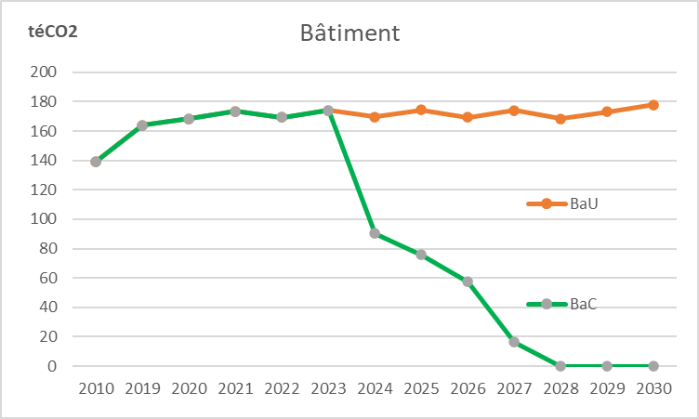

Figure 28 : Trajectoires respectives des émissions de GES des scénarios BaU et BaC du parc bâtiments de la Municipalité

Évaluation des investissements EE et PV Patrimoine municipal :

L’adoption des mesures d’EE, principalement au niveau réseau de l’éclairage public, et la production d’électricité à partir des ER pour satisfaire les besoins électriques du patrimoine municipal vont nécessiter un investissement total d’environ **13,8 MDT** détaillé annuellement et par technologie dans le tableau ci-dessous.

Tableau 33 : Investissement EE et PV Patrimoine municipal (MDT)

|  |  |  |  |  |  |  |  |  |  |
| --- | --- | --- | --- | --- | --- | --- | --- | --- | --- |
| Année | 2023 | 2024 | 2025 | 2026 | 2027 | 2028 | 2029 | 2030 | Total période |
| **Nombre de LED à acquérir annuellement** | 1 416 | 3 175 | 2 025 | 534 | 577 | 624 | 674 | 729 | **9 754** |
| **Investissement EE Patrimoine (MDT)** | 0,73 | 1,77 | 1,17 | 0,38 | 0,37 | 0,34 | 0,36 | 0,39 | **5,5** |
| **Puissance cumulée PV en MW** |  | 0,26 | 0,42 | 0,88 | 1,89 | 2,56 | 2,75 | 2,97 |  |
| **Puissance annuelle additionnelle PV en MW** |  | 0,26 | 0,16 | 0,46 | 1,01 | 0,67 | 0,20 | 0,21 | **2,97** |
| **Investissement total PV Patrimoine municipal (MDT)** |  | 0,75 | 0,47 | 1,26 | 2,78 | 1,83 | 0,57 | 0,61 | **8,3** |
| **Investissement total EE+PV Patrimoine municipal (MDT)** | 0,73 | 2,52 | 1,64 | 1,64 | 3,16 | 2,17 | 0,93 | 1,00 | **13,8** |

L’investissement PV pour atteindre une capacité totale installée de 3 MW à l’horizon 2030 est évalué à 8,3 MDT et représente 60% du total investissement requis sur la période 2023-2030.

|  |  |
| --- | --- |
| Figure 29: Puissance cumulée PV | Figure 30: Evolution annuelle des Investissements PV |

Synthèse du potentiel d’atténuation du patrimoine de la municipalité :

La mise en place du plan d’action d’atténuation ciblant le patrimoine municipal va permettre une réduction des émissions en 2030 de l’ordre de 88% par rapport au BaU et de 81% par rapport à 2020.

Au total, ce seraient 22,5 ktéCO2 de GES qui seraient évités sur la période 2023-2030.

Tableau 34 : Potentiel d’atténuation patrimoine municipal (téCO2)

|  |  |  |  |  |  |  |  |  |  |
| --- | --- | --- | --- | --- | --- | --- | --- | --- | --- |
| Atténuation | 2023 | 2024 | 2025 | 2026 | 2027 | 2028 | 2029 | 2030 | 2023-2030 |
| Éclairage public | 349 | 1 518 | 2 008 | 2 384 | 3 131 | 3 639 | 3 836 | 4 044 | **20 908** |
| Parc des véhicules | 28 | 57 | 88 | 91 | 94 | 97 | 100 | 103 | **657** |
| Parc des Bâtiments municipaux | 0 | 79 | 98 | 112 | 158 | 168 | 173 | 178 | **967** |
| **Total Atténuation patrimoine municipal** | **377** | **1 654** | **2 194** | **2 587** | **3 382** | **3 904** | **4 109** | **4 325** | **22 531** |

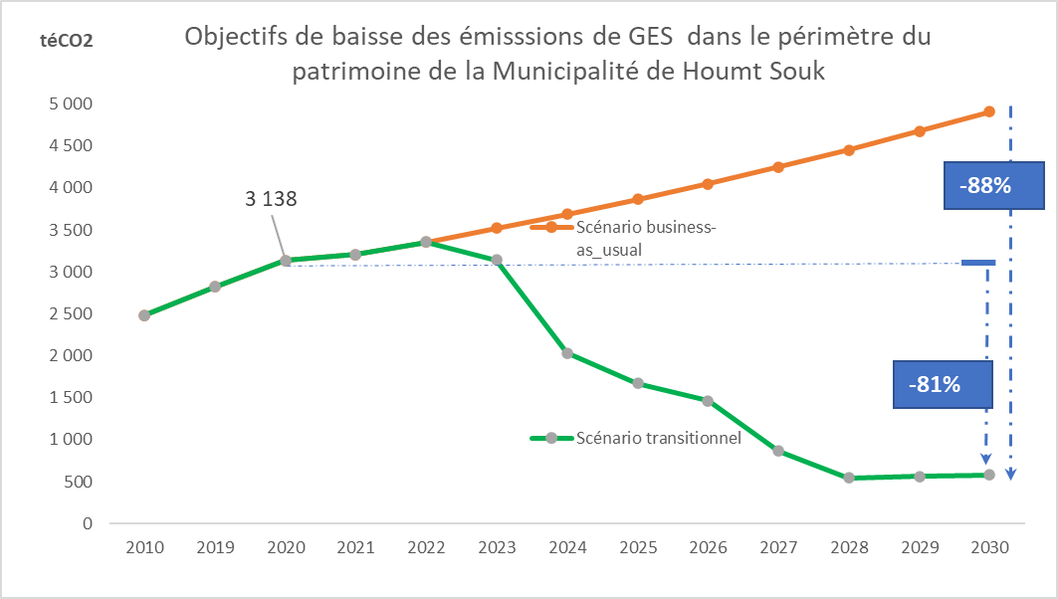

Figure 31: Trajectoire des émissions de GES du patrimoine municipal selon les deux scénarios BaU et BaC

La mise en place du plan d’actions d’atténuation ciblant le patrimoine municipal va nécessiter la mobilisation d’un investissement total de 13,8 MDT sur la période 2023-2030 et réparti par secteur comme indiqué dans le tableau suivant :

Tableau 35 : Répartition des investissements par secteur et par technologie (KDT)

|  |  |  |  |
| --- | --- | --- | --- |
| **Secteurs/Technologies** | **EE** | **PV** | **Total EE+PV** |
| **Investissement Eclairage Public** | **4 877** | **7 740** | **12 617** |
| **Investissement Bâtiments** | **321** | **352** | **673** |
| **Investissement Parc véhicules** | **310** | **187** | **497** |
| **Investissement total Patrimoine municipal** | **5 508** | **8 279** | **13 787** |

**Erreur ! Liaison incorrecte.**

#### **Fiche Action 2: Mesures d’éfficacité énergétique dans le secteur résidentiel et le petit tertiaire**

**Contexte :**

La Tunisie a mis en place, depuis 2004, un programme instaurant l’obligation de l’étiquetage énergétique des appareils électroménagers commercialisés sur le marché afin d’informer les ménages lors de l’acquisition de ces appareils sur leurs performances énergétiques.

Ce programme a visé en premier lieu les équipements électroménagers les plus énergivores à savoir les réfrigérateurs, les climatiseurs et les appareils d’éclairage.

Outre l’obligation de l’étiquetage énergétique, ce programme a introduit, dans une deuxième étape, l’interdiction progressive de la commercialisation sur le marché local des équipements les moins performants en énergie en instaurant des Normes Minimales de Performances énergétiques (NMPE).

De ce fait, actuellement il n’est admis sur le marché tunisien que les réfrigérateurs et climatiseurs de classe énergétique 3 et mieux. Par ailleurs, un système de taxation des lampes à incandescence avait été mis en place depuis 2010, puis a été instituée une interdiction totale de commercialisation des lampes de puissance de 100 WATTS dès 2011.

Tout ceci a permis une transformation progressive du marché vers des équipements efficaces.

Néanmoins, toutes ces mesures ont plutôt touché les flux annuels commercialisés pour l’ensemble de ces équipements, et il reste encore un nombre important d’équipements peu efficaces en utilisation, pour les trois principaux usages résidentiels.

En vue de permettre une accélération de la transformation du marché vers des équipements plus efficaces, il faut créer un mécanisme pour inciter les consommateurs à remplacer rapidement leurs équipements existants énergivores par des équipements des nouvelles gammes de produits figurant parmi les classes énergétiques les plus performantes.

**Justificatif de l’action :**

Totalisant environ 43 ktéCO2 en 2019, le secteur résidentiel représente à lui seul 24% des émissions du secteur de l’énergie et 44% des émissions du secteur bâtiment et services.

Ces émissions sont dues essentiellement à l’usage électrique qui représente plus que 60% des émissions du secteur résidentiel. Au total, les usages électriques du résidentiel contribuent pour 13% des émissions brutes totales de Houmt Souk.

En effet, avec une consommation d’électricité de 51 GWh en 2019, le secteur des ménages est le premier consommateur d’électricité de la commune de Djerba Houmt Souk représentant ainsi 35% de la consommation totale de la commune.

La consommation moyenne enregistrée par ménage est d’environ 2440 KWh/ an. Si l’on se base sur les données nationales, les usages éclairage, réfrigération et climatisation contribuent pour 63%[8] de la consommation des ménages. Or, l’amélioration technologique des performances énergétiques de ces appareils, enregistrée durant les deux dernières décennies offre des possibilités de réduire de manière très substantielle les consommations électriques de ces équipements.

Compte tenu des enjeux exposés, et des marges d’économies offertes, les usages électriques résidentiels doivent indéniablement figurer parmi les principales cibles du plan climat de la Commune de Houmt Souk. Par ailleurs, une telle action permettra d’anticiper la levée pressentie des subventions sur l’énergie, et à ce titre aura un impact social certain dans la mesure où elle allègera la facture énergétique des ménages tout en améliorant les conditions d’accès à l’énergie.

**Objectifs de l’action :**

L’action consiste à mettre en place le programme PROSOL intégré-Houmt Souk, en vue de réduire substantiellement la consommation électrique des ménages à travers l’adoption massive des technologies et des équipements efficaces en énergie par les ménages et de comportements de consommation sobres en énergie.

La mise en œuvre de cette action va permettre :

* Une réduction très significative de la consommation d’électricité du secteur résidentiel de la commune de Djerba Houmt Souk
* Une réduction de la facture énergétique des ménages et une meilleure résilience face aux coûts croissants de l’énergie en Tunisie.
* Une réduction des besoins d’énergie primaire induits par la demande électrique résidentielle de la Commune
* Une réduction des émissions de gaz à effet de serre du fait de la baisse de la consommation électrique

**Description de l’action :**

Il est proposé de concevoir avec les partenaires clés un mécanisme ciblant les ménages de Djerba -Houmt Souk les incitant à remplacer leurs équipements électroménagers. L’accès au mécanisme de soutien en vue de l’acquisition d’équipements les plus efficaces possible par les ménages se fera en contrepartie de la cession volontaire des équipements anciens au projet ; qui les intègrera dans un circuit de recyclage et la destruction.

Un mécanisme de soutien à la diffusion d’équipements plus écoénergétiques doit supprimer deux principales barrières pour le consommateur final : la lourdeur de l’investissement initial et le temps de retour sur l’investissement élevé en comparaison avec les autres technologies conventionnelles moins performantes.

Le mécanisme inclura trois mesures ; représentant les trois équipements visés, parmi lesquels tout ménage (ou petit tertiaire) aura la possibilité de choisir une ou plusieurs mesures :

* Mesure 1 : remplacement des lampes en cours d’utilisation par des lampes à LED
* Mesure 2 : remplacement du réfrigérateur en cours d’utilisation par un réfrigérateur de classe 1
* Mesure 3 : remplacement du (ou des) climatiseurs en cours d’utilisation par un (ou des) climatiseurs de classe 1.

Dans sa conception et sa mise en œuvre, le mécanisme à proposer pourra s’inspirer de l’expérience bien connue et réussie en Tunisie du mécanisme PROSOL, qui a été mis en place par l’ANME, la STEG et leurs partenaires pour inciter les consommateurs à s’équiper des chauffe-eau solaires (CES).

Le mécanisme proposé de remboursement sur facture OBF (On Bill Financing) reposerait sur deux dispositifs utilisés conjointement : 1) L’octroi d’une contribution via le Fonds de transition énergétique (FTE) pour l’acquisition d’équipements efficaces pour les trois usages, et 2) L’octroi au consommateur d’un crédit remboursable sur une durée de cinq ans, avec un recouvrement assuré via la facture de la Société Tunisienne de l’Électricité et du Gaz (STEG).

Pour cette action, il s’agit de viser la généralisation progressive au niveau des ménages de Djerba Houmt Souk :

* De l'éclairage efficace (LED) en remplacement des lampes à incandescence et des lampes fluocompactes;
* Des réfrigérateurs efficaces de classe énergétique 1 en remplacement des réfrigérateurs anciens moins performants ;
* Des climatiseurs efficaces de classe énergétique 1.

L’objectif d’ici 2030 est de faire en sorte que 100% des ménages de la Commune de Djerba Houmt-Souk (estimés à 25 000 ménages à l’horizon 2030) soient équipés d’équipements performants, grâce à une adoption massive de ces technologies.

Par ailleurs, le petit tertiaire (ex. supérettes, épiceries, boutiques, etc.) pourra aussi être couvert par le mécanisme, dans la mesure où on retrouve les mêmes trois usages précités : éclairage, réfrigération et climatisation.

L’action sera accompagnée par une large campagne de communication et de sensibilisation au profit des consommateurs sur l’intérêt d’opter pour l’acquisition des technologies efficaces, en remplacement des anciens appareils domestiques énergivores.

**Partenaires du projet :**

Le tableau ci-dessous précise les principaux partenaires et les recommandations envisagées pour la mise en œuvre du mécanisme de remboursement sur facture à l’instar du mécanisme PROSOL Résidentiel,[9] qui a permis de faire émerger le marché du chauffe-eau solaire en Tunisie.

Tableau 36 : Partenaires mobilisés - mécanisme de remboursement sur facture

|  |  |
| --- | --- |
| Institutions | Description |
| L’Agence Nationale pour la Maitrise de l’Énergie (ANME) | Propose et promeut le mécanisme à travers l’octroi d’une subvention du FTE aux technologies efficaces, le contrôle de la bonne mise en œuvre (technologies admissibles, etc.) et la conduite des campagnes de sensibilisation. |
| La Société Tunisienne de l’Électricité et du Gaz (STEG) | Appuie et opérationnalise le mécanisme. Cette mise en place nécessitera une adaptation du système de gestion de l'information et de son système de facturation. Le remboursement est déduit des factures d’électricité pendant la période de remboursement. |
| La municipalité de Djerba-Houmt Souk | Promeut le mécanisme par des campagnes de sensibilisation auprès des ménages, des distributeurs des équipements, etc.. |
| Les fournisseurs d’équipements accrédités | Propose des équipements efficaces (y compris garantie de fonctionnement étendue et maintenance) |
| Ministères chargés de l’Environnement et de l’Énergie | Supervisent et garantissent la cohérence avec les politiques énergétiques et environnementales |
| ANGED | Supervise la partie recyclage des vieux équipements remplacés |
| Opérateur de reprise | Rend les écoservices de recyclage des équipements dans des conditions sanitaires améliorées |
| Les banques XX, en tant que banques partenaires | Offrent des prêts verts à la consommation pour les ménages ou les petits commerces |
| Bailleur de fonds (Banques bilatérales ou multilatérales) | Accompagne financièrement les porteurs du mécanisme (ANME, STEG, Municipalité de Djerba Houmt Souk) dans la mise en œuvre de l’opération pilote pour une éventuelle duplication à l’échelle nationale. |

La conception détaillée du programme de base devra tenir compte du fait que la mise en œuvre doit assurer un engagement efficace et harmonieux de la part du secteur privé pour faciliter l’adoption des équipements performants énergétiquement. En effet, les fournisseurs des équipements doivent pouvoir offrir des produits à un prix attractif par rapport aux équipements moins efficaces et disponibles sur le marché.

**Impacts du projet :**

* ***Économies d’électricité***

Les hypothèses suivantes ont été adoptées pour le calcul du potentiel d'économies d'énergie des mesures proposées.

La projection du nombre de ménages prend en compte la progression de la population à l’échelle nationale. Le tableau suivant indique la progression des chiffres :

Tableau 37 : Évolution du nombre de ménages de Djerba Houmt-Souk

|  |  |  |  |  |  |  |  |  |  |
| --- | --- | --- | --- | --- | --- | --- | --- | --- | --- |
| Hypothèses | 2022 | 2023 | 2024 | 2025 | 2026 | 2027 | 2028 | 2029 | 2030 |
| Nombre total de ménages à Djerba Houmt Souk (unités) | 22 081 | 22 430 | 22 785 | 23 144 | 23 510 | 23 882 | 24 259 | 24 642 | 25 031 |

***Mesure 1 :*** *Éclairage efficace*

Les hypothèses techniques concernant l'utilisation de l'éclairage par les ménages sont présentées dans le Tableau 38.

Tableau 38 : Hypothèses sur les technologies d'éclairage pour les estimations d'économies d'énergie[10]

|  |  |  |
| --- | --- | --- |
| Hypothèses sur les technologies d'éclairage | Unité | Valeurs |
| Puissance des LI | Watt | 60 |
| Puissance des LFC | Watt | 12 |
| Puissance des lampes à LED | Watt | 6 |
| Nombre de lampes par ménage | lampe/ménage | 6 |
| Pourcentage de LI par ménage | % | 37% |
| Pourcentage de LFC par ménage | % | 48% |
| Nombre d'heures d'éclairage par jour | heures/jour | 6 |
| Économie d'énergie au remplacement des LI par des LED | kWh/lampe/an | 118 |
| Économie d'énergie au remplacement des LFC par des LED | kWh/lampe/an | 13 |

Le nombre moyen de lampes par ménage, la durée moyenne d'utilisation des lampes par jour, les parts des lampes à incandescence et fluorescentes sont tous basés sur les résultats de l’enquête ménage réalisée par la STEG en 2019. Sur cette base, les économies d'énergie et le détail de leurs calculs sont présentés dans le tableau suivant.

Tableau 39 : Estimations des économies d'énergie des lampes

|  |  |  |  |  |  |  |  |  |  |
| --- | --- | --- | --- | --- | --- | --- | --- | --- | --- |
| Actions d’EE | 2022 | 2023 | 2024 | 2025 | 2026 | 2027 | 2028 | 2029 | 2030 |
| Parc des LI | 49 021 | 49 795 | 50 582 | 51 381 | 52 192 | 53 017 | 53 855 | 54 705 | 55 570 |
| Parc des LFC | 63 594 | 64 599 | 65 619 | 66 656 | 67 709 | 68 779 | 69 865 | 70 969 | 72 090 |
| Partie des LI => LED | - | 20% | 60% | 100% | 100% | 100% | 100% | 100% | 100% |
| Partie des LFC => LED | - | 30% | 50% | 75% | 80% | 85% | 90% | 95% | 100% |
| Économie d’énergie LI => LED | - | 1,2 | 3,6 | 6,1 | 6,2 | 6,3 | 6,4 | 6,5 | 6,6 |
| Économie d’énergie LFC => LED | - | 0,3 | 0,4 | 0,7 | 0,7 | 0,8 | 0,8 | 0,9 | 0,9 |
| **Économie totale d’énergie (GWh)** | **-** | 1,4 | 4,0 | 6,7 | 6,9 | 7,0 | 7,2 | 7,4 | 7,5 |

Le potentiel d'économies d'éclairage est estimé à 7,5 GWh en 2030 et à 48,2 GWh cumulés sur toute la période 2022-2030.

***Mesure 2 :*** *Réfrigérateurs efficaces*

Les économies résultant du remplacement des réfrigérateurs à faible rendement par des réfrigérateurs à haut rendement de classe énergétique 1 sont basées sur les hypothèses suivantes.

Tableau 40 : Hypothèses pour l'estimation des économies d'énergies des réfrigérateurs

|  |  |  |
| --- | --- | --- |
| Hypothèses | Unité | Valeur |
| Économies grâce au remplacement des réfrigérateurs à faible efficacité par des réfrigérateurs de classe énergétique 1 | kWh/réfrigérateur/an | 300 |
| Durée de vie moyenne des réfrigérateurs | Année | 15 |

Le taux d’équipement des ménages en réfrigérateurs et leurs projections est basé sur l’enquête de la STEG du secteur résidentiel. L’objectif du mécanisme à mettre en place est de contribuer progressivement à augmenter la part d’acquisition annuelle des réfrigérateurs de classe 1 par les ménages jusqu’à atteindre un objectif de 100% à l’horizon 2030.

Tableau 41 : Estimations des économies d'énergie des réfrigérateurs efficaces

|  |  |  |  |  |  |  |  |  |  |  |
| --- | --- | --- | --- | --- | --- | --- | --- | --- | --- | --- |
|  | Unité | 2022 | 2023 | 2024 | 2025 | 2026 | 2027 | 2028 | 2029 | 2030 |
| Taux d'équipement | % | 97% | 97% | 97% | 97% | 97% | 97% | 98% | 99% | 100% |
| Parc de réfrigérateurs | Unités | 21 375 | 21 712 | 22 055 | 22 404 | 22 758 | 23 117 | 23 774 | 24 396 | 25 031 |
| Remplacement | Unités |  | 4 275 | 5 130 | 4 788 | 3 591 | 2 514 | 1 077 |  |  |
| Nouvelles acquisitions | Unités | - | 338 | 343 | 348 | 354 | 360 | 656 | 622 | 636 |
| Total flux annuel de réfrigérateurs (Nlle acquisition et remplacement) | Unités |  | 4 613 | 5 473 | 5 136 | 3 945 | 2 873 | 1 733 | 622 | 636 |
| Part de marché efficace | % | 15% | 35% | 50% | 70% | 75% | 80% | 85% | 90% | 100% |
| Nombre total annuel de réfrigérateurs efficaces | Unités | - | 1 614 | 2 736 | 3 595 | 2 959 | 2 299 | 1 473 | 560 | 636 |
| **Total des économies supplémentaires d’énergie** | **GWh** | **-** | **0,5** | **0,8** | **1,1** | **0,9** | **0,7** | **0,4** | **0,2** | **0,2** |
| **Économies cumulées du parc de réfrigérateurs efficaces** | **GWh** | **-** | **0,5** | **1,3** | **2,4** | **3,3** | **4,0** | **4,4** | **4,6** | **4,8** |

Le potentiel d'économies au niveau des réfrigérateurs est estimé à 4,8 GWh en 2030 et à 25,1 GWh cumulés sur toute la période 2022-2030.

***Mesure 3 :*** *Climatisation efficace*

Les économies résultant du remplacement des climatiseurs à faible rendement par des climatiseurs à haut rendement de classe énergétique 1 sont basées sur les hypothèses suivantes.

Tableau 42 : Hypothèses pour l'estimation des économies d'énergies des climatiseurs

|  |  |  |
| --- | --- | --- |
| Hypothèses | Unité | Valeur |
| Économie d'énergie résultant du remplacement d'un climatiseur à faible efficacité par un autre à efficacité élevée | kWh/Clim/an | 200 |
| Durée de vie d'un climatiseur | Année | 15 |

Le taux d’équipement des ménages en climatiseurs et leurs projections est basé sur l’enquête de la STEG du secteur résidentiel. L’objectif du mécanisme à mettre en place est de contribuer progressivement à augmenter la part d’acquisition annuelle des réfrigérateurs de classe 1 par les ménages jusqu’à atteindre un objectif de 100% à l’horizon 2030.

Tableau 43 : Actions d’EE et estimations des économies d'énergie pour les climatiseurs

|  |  |  |  |  |  |  |  |  |  |  |
| --- | --- | --- | --- | --- | --- | --- | --- | --- | --- | --- |
|  | Unité | 2022 | 2023 | 2024 | 2025 | 2026 | 2027 | 2028 | 2029 | 2030 |
| Taux d'équipement | % | 48% | 50% | 53% | 55% | 58% | 60% | 63% | 66% | 69% |
| Nombre de climatiseurs/ménage | Unité/ ménage | 1,5 | 1,5 | 1,5 | 1,5 | 1,5 | 1,5 | 1,5 | 1,5 | 1,5 |
| Parc de climatiseur | Unités | 15 865 | 16 876 | 17 950 | 19 093 | 20 309 | 21 602 | 22 978 | 24 441 | 25 997 |
| Nouvelles acquisitions | Unités |  | 1 010 | 1 075 | 1 143 | 1 216 | 1 293 | 1 376 | 1 463 | 1 556 |
| Remplacement | Unités | - | 2 538 | 3 046 | 3 554 | 3 554 |  |  |  | - |
| Nouveau flux de climatiseurs (acquisition et remplacement) | Unités |  | 3 549 | 4 121 | 4 697 | 4 770 | 1 293 | 1 376 | 1 463 | 1 556 |
| Part de marché efficace | % |  | 35% | 50% | 70% | 80% | 85% | 90% | 95% | 100% |
| Nombre total annuel de climatiseurs efficaces de classe 1 | Unités | - | 1 242 | 2 060 | 3 288 | 3 816 | 1 099 | 1 238 | 1 390 | 1 556 |
| **Économies supplémentaires** | **GWh** | **-** | 0,2 | 0,4 | 0,7 | 0,8 | 0,2 | 0,2 | 0,3 | 0,3 |
| **Économies totales du parc des climatiseurs efficaces** | **GWh** | **-** | **0,2** | **0,7** | **1,3** | **2,1** | **2,3** | **2,5** | **2,8** | **3,1** |

Le potentiel d'économies des climatiseurs est estimé à 3,1 GWh en 2030 et à 15,1 GWh cumulés sur toute la période 2022-2030.

*Synthèse du potentiel d'économies d'énergie électrique dans le secteur des ménages*

Les économies d'énergie électrique dans le secteur résidentiel sont estimées à 15,4 GWh en 2030 et à 88,4 GWh cumulés sur toute la période 2023-2030, comme présenté dans le graphique ci-dessous.

Figure 32 : Économie d’énergie électrique dans le secteur des ménages par technologie

La plus grande partie des économies provient de la transformation de l’éclairage vers LED, suivi par les réfrigérateurs efficaces et les climatiseurs, comme détaillé dans le tableau suivant.

Tableau 44 : Économies d'énergie électrique dans le secteur des ménages (GWh)

|  |  |  |  |  |  |  |  |  |  |
| --- | --- | --- | --- | --- | --- | --- | --- | --- | --- |
| Technologies | 2023 | 2024 | 2025 | 2026 | 2027 | 2028 | 2029 | 2030 | 2023-2030 |
| Éclairage | 1,4 | 4,0 | 6,7 | 6,9 | 7,0 | 7,2 | 7,4 | 7,5 | **48,2** |
| Réfrigérateurs | 0,5 | 1,3 | 2,4 | 3,3 | 4,0 | 4,4 | 4,6 | 4,8 | **25,1** |
| Climatiseurs | 0,2 | 0,7 | 1,3 | 2,1 | 2,3 | 2,5 | 2,8 | 3,1 | **15,1** |
| **Économie totale d’électricité** | 2,2 | 6,0 | 10,4 | 12,2 | 13,3 | 14,1 | 14,8 | 15,4 | **88,4** |

* ***Émissions de CO2 évitées***

Les émissions totales de CO2 évitées par le programme d’EE ciblant le secteur résidentiel seraient d'environ 8 ktCO2 d'ici 2030 et plus de 46 ktCO2 cumulées sur la période 2023-2030.

Tableau 45 : Émissions de CO2 évitées par le programme EE résidentiel (ktCO2)

|  |  |  |  |  |  |  |  |  |  |
| --- | --- | --- | --- | --- | --- | --- | --- | --- | --- |
| Technologies | 2023 | 2024 | 2025 | 2026 | 2027 | 2028 | 2029 | 2030 | 2023-2030 |
| Éclairage | 0,7 | 2,1 | 3,5 | 3,6 | 3,7 | 3,7 | 3,8 | 3,9 | **25,0** |
| Réfrigérateurs | 0,3 | 0,7 | 1,2 | 1,7 | 2,1 | 2,3 | 2,4 | 2,5 | **13,1** |
| Climatiseurs | 0,1 | 0,3 | 0,7 | 1,1 | 1,2 | 1,3 | 1,5 | 1,6 | **7,9** |
| **Émissions totales de CO2 évités** | 1,1 | 3,1 | 5,4 | 6,4 | 6,9 | 7,3 | 7,7 | 8,0 | **45,9** |

* ***Investissement :***

La mise en œuvre du programme d’EE ciblant le secteur résidentiel nécessiterait un investissement total d’environ 14 MDT sur la période 2023-2030, détaillé par technologie et par année dans le tableau suivant :

Tableau 46 : Investissement EE résidentiel (KDT)

|  |  |  |  |  |  |  |  |  |  |
| --- | --- | --- | --- | --- | --- | --- | --- | --- | --- |
| Technologies | 2023 | 2024 | 2025 | 2026 | 2027 | 2028 | 2029 | 2030 | 2023-2030 |
| Éclairage | 293 | 338 | 382 | 50 | 51 | 53 | 54 | 55 | 1 277 |
| Réfrigérateurs | 646 | 1 095 | 1 438 | 1 183 | 919 | 589 | 224 | 254 | 6 349 |
| Climatiseurs | 497 | 824 | 1 315 | 1 526 | 440 | 495 | 556 | 623 | 6 276 |
| **Investissement total EE Résidentiel** | **1 436** | **2 257** | **3 135** | **2 760** | **1 410** | **1 137** | **834** | **932** | **13 901** |

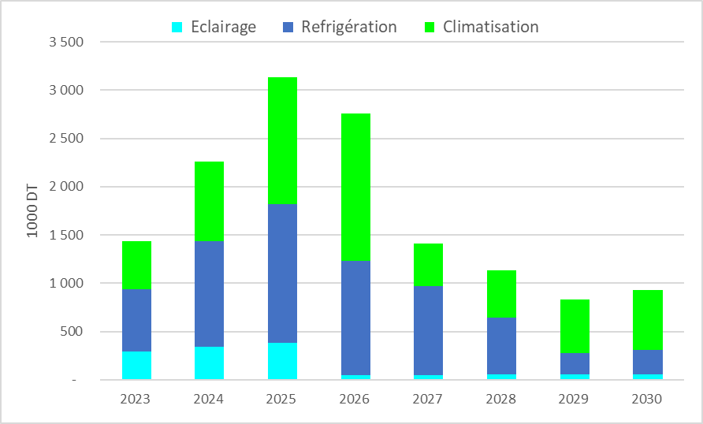

Figure 33: Échelonnement des investissements requis par l’action ciblant  
l’efficacité énergétique des ménages par technologie visée

***Mesure :*** *Tout PV pour la demande électrique des ménages*

Les estimations et les éléments de l’action sont inclus dans la fiche-action 4

#### **Fiche Action 3: Accord volontaire du secteur Tourisme visant une transition bas-carbone**

**Justificatif de l’action :**

Totalisant environ 65,5 ktéCO2 en 2019, le secteur des services représente 35,7% des émissions du secteur de l’énergie de la commune de Djerba Houmt Souk. Il occupe la deuxième place dans les émissions de GES dues à l’énergie après le secteur transport.

Ces émissions sont dues essentiellement au secteur du tourisme, et ce vu la vocation touristique de l‘ile de Djerba.

En effet le secteur touristique constitue l’essentiel de l’activité économique de l’ile concentré essentiellement à Houmt-Souk et Midoun. La zone de Djerba-Zarzis concentre 22% de la capacité totale en lits de la Tunisie et occupe la première place au niveau national avec une capacité de 53 079 en lits en 2019. C’est aussi la région détenant le record national du taux d’occupation moyen avec plus de 55%.[11]

Avec 42,3 ktéCO2 en 2019, les émissions dues à l’activité touristique ont représenté 23% du total des émissions du secteur de l’énergie de Houmt Souk.

La consommation énergétique du secteur a atteint quant à elle 10 331 tep/an représentant 71% de la consommation totale du secteur des services.

Il est important que ce secteur fasse des efforts pour optimiser sa consommation d’énergie, et réduire son empreinte carbone pour lui permettre, d’une part, d’améliorer sa compétitivité face à une concurrence de plus en plus agressive, et d’autre part, de se positionner en tant que destination touristique distinguée, sobre en carbone et durable, face à des exigences croissantes de la part d’une clientèle de plus en plus préoccupée et sensible aux questions de durabilité.

**Objectifs du programme d’action :**

L’objection de l’action est de concevoir et mettre en place un plan d’action ambitieux permettant la réduction de la consommation énergétique du secteur hôtelier de la zone de Djerba Houmt Souk à travers l’adoption massive des technologies et des équipements efficaces en énergie, une gestion optimisée de la consommation par usage et une production des besoins d’électricité à travers les ER. L’objectif ultime est d’imposer une image de durabilité, avec un accent particulier sur l’inoffensivité climatique par la minimisation de l’empreinte carbone de l’activité touristique.

La mise en œuvre de ce programme d’action va permettre :

* De réduire de l’intensité énergétique et l’intensité carbone du secteur hôtelier
* D’améliorer de la compétitivité du secteur à travers la réduction des dépenses du poste énergie une meilleure résilience face aux coûts croissants de l’énergie en Tunisie.
* D’améliorer le service rendu au client et de rehausser l’image de l’offre touristique proposée au niveau de l’ile
* De se positionner en tant que secteur engagé dans la stratégie et la politique environnementales et énergétiques du pays et un contributeur incontournable à la vision Green Djerba.

**Description de l’action :**

Il est proposé ici que cette action s’appuie sur un accord volontaire à signer entre les pouvoirs publics et les hôtels de Djerba Houmt souk dont l’objectif est de s’engager à atteindre des objectifs de réduction de l’intensité énergétique du secteur et de son intensité carbone à l’horizon 2030 et mettre en place le plan d’action dédié.

Il s’agirait donc d’un AV à conclure sur la base d’un engagement volontaire des hôtels de Djerba Houmt Souk[12] à atteindre des objectifs prédéfinis.[13] En contrepartie, les pouvoirs publics s’engageraient à faciliter la réalisation de cet AV en instaurant, par exemple, de nouveaux instruments et politiques de soutien.

Les pouvoirs publics pouvaient être représentés par le ministère de l’Environnement, le Ministère du tourisme, l’ANME et la municipalité de Djerba Houmt Souk.

Un AV est une convention/contrat négocié entre les pouvoirs publics, d’une part, et une entreprise ou un groupe d'entreprises, d’autre part. En dépit de son caractère volontaire, un AV n’en est pas moins une démarche sérieuse où l’engagement des uns et des autres sera suivi et vérifié.

Les accords volontaires ont été développés dans les années 1990, en Europe et en Amérique du Nord, pour unir les efforts des parties prenantes dans le but de trouver des solutions concrètes pour les problèmes environnementaux et relatifs au développement durable. Le recours aux accords volontaires est né d’un manque/dysfonctionnement des instruments réglementaires et économiques existants, ou encore d’un soutien public trop faible pour la mise en œuvre de ces instruments.

Les accords volontaires sont donc « des réponses pragmatiques aux besoins de moyens, qui sont plus flexibles pour implémenter des mesures de façon concrète et aborder des problèmes complexes, dont ceux liés à l’environnement ».[14]

Les accords volontaires comprennent généralement des objectifs et des calendriers pour prendre des mesures visant à améliorer l'efficacité énergétique ou à réduire les émissions de GES.

Les AV varient en matière de forme, de statut juridique, de structure et de dispositions, de parties engagées et de force exécutoire. L'Agence Internationale de l'Energie (AIE) définit l'AV comme « essentiellement un contrat entre le gouvernement et l'industrie sur des objectifs négociés avec des engagements et des calendriers de la part de toutes les parties participantes » (AIE, 1997).[15]

L’accord volontaire pour l’ensemble du secteur hôtelier de Djerba Houmt Souk découlera d’objectifs globaux quantitatifs d’atteinte d’économies d’énergie (p. ex., baisse de la consommation spécifique en KWh/nuitée, Contribution des énergies renouvelables dans le bilan énergétique du secteur, etc.) et d’intensité carbone,[16] à l’horizon 2030 pour l’ensemble du secteur, ainsi qu’un calendrier pour les atteindre.

L’accord volontaire pourra être engagé avec le secteur sur la période (2023-2030). Cette période pourra être répartie en deux phases (2023-2025 et 2026-2030), ce qui permettra de se fixer un objectif intermédiaire à l’horizon 2025, de tester le mécanisme et de l’ajuster en conséquence sur la période 2026-2030.

L’accord volontaire se déclinera sous la forme de la signature d’un contrat-objectifs, d’une part par un représentant du secteur hôtelier de la zone, par exemple le président de la Fédération Régionale de l’Hôtellerie de la région de Djerba-Zarzis (FRH-Djerba Zarzis)[17], ainsi que par chaque hôtel participant volontairement à l’accord.

D’autre part, et en contrepartie de ces engagements volontaires des hôteliers, les pouvoirs publics, s’engageraient à faciliter la réalisation de cet AV en octroyant des appuis et des avantages spécifiques suscitant la motivation des hôtels/entreprises à adhérer à l’accord et à tenir leurs engagements volontaires. Parmi les formes d’appui, on peut citer :

* L’accompagnement et l’assistance technique des hôtels participants pour l’identification, l’étude et la mise en œuvre des mesures d’EE et d’intégration de PV,
* La facilitation des procédures d’accès aux financements du Fonds de Transition Energétique (FTE) et autres sources de financement nationales telles que le fonds de développement de la compétitivité dans le secteur du tourisme (FODEC-T) (p. ex., créer une procédure allégée pour les actions inscrites dans les accords volontaires à voie rapide),
* Des appuis financiers complémentaires sous forme de lignes de financement dédiées (FTE, FODEC-T et lignes internationales) à des conditions préférentielles et/ou des surprimes d’investissement,
* Le soutien à la mobilisation de financements internationaux, notamment ceux soutenant la réalisation des objectifs de l’Accord de Paris (ex. FVC, Article 6, etc.).
* La prise en charge de la mise en place d’un système de suivi, de notification et de vérification (SNV) des mesures pour s’assurer de l’efficacité de la réalisation des objectifs.

L’objectif d’ici 2030 est de faire en sorte que 100% des hôtels de la Commune de Djerba Houmt-Souk (estimés à 55 hôtels à l’horizon 2030) aient adoptés des mesures d’EE, d’optimisation de la consommation d’énergie et également aient un recours massif aux énergies renouvelables permettant la réduction de l’intensité carbone du secteur.

Les objectifs quantitatifs à mettre en exergue sont au nombre de deux:

* Baisse de l’intensité carbone totale rapportée à la nuitée de 75% entre 2022 et 2030 (de 16,9 kgéCO2 à 4,3 kgéCO2)
* Neutralité carbone sur la totalité des besoins électriques d’ici 2030, grâce à l’installation progressive de champs PV, jusqu’à atteindre une puissance installée de 22 MW en 2030.

Cet engagement s’inscrit parfaitement dans l’initiative engagée par les acteurs institutionnels (communes et services déconcentrés de l’État), les acteurs privés et la société civile de Djerba, visant à fédérer tous les efforts pour la mise en place d’un label pour le développement durable de l’ile appelé « **Green Djerba »**

Il conviendra donc de démarrer aussi rapidement que possible la conception de l’accord volontaire, afin d’engager les concertations entre les autorités publiques et le secteur sur le contenu de l’AV et les objectifs et engagements à y considérer.

Par ailleurs, les bâtiments gros consommateurs d’énergie appartenant au secteur tertiaire dont notamment l’aéroport de Djerba-Zarzis qui se situe dans la zone de Djerba Houmt Souk peut faire partie également de cet accord volontaire en s’engageant à mettre en place des mesures permettant de réduire d’une manière significative sa consommation d’énergie et son intensité carbone à l’horizon 2030. L’engagement de l’aéroport de Djerba-Zarzis ne pourra qu’appuyer la distinction de la destination touristique de Djerba en tant que destination « Eco-Friendly » et à faible empreinte carbone.

L’AV sera accompagné par une large campagne de communication et de sensibilisation auprès des tours opérateurs en vue de repositionner de manière tranchante l’offre touristique de l’ile de Djerba en tant que tourisme durable.

**Partenaires de l’AV :**

Le tableau ci-dessous précise les principaux partenaires et les recommandations envisagées pour la mise en œuvre de l’AV.

Tableau 47 : Partenaires mobilisés – Accord Volontaire secteur du Tourisme

|  |  |
| --- | --- |
| Partenaires de l’AV | Description du rôle du partenaire |
| Ministère chargé du Tourisme | Le Ministère du Tourisme donnera son appui et une reconnaissance politique à l’AV. Il peut supporter l’initiative en accordant des avantages et des incitations financières aux hôteliers qui vont signer l’accord et vont entreprendre les mesures d’EE et d’intégration de PV à travers notamment le Programme de Mise à Niveau de l’Hôtellerie ( PMNH) et le fonds FODEC-T. |
| ONTT-Commissariat Régional de Djerba | Le commissariat régional de Djerba peut être signataire de l’AV représentant le ministère du tourisme. Il assurera la facilitation et la coordination entre les représentants de la profession et le Ministère chargé du tourisme. Il coordonnera également avec les autres acteurs institutionnels pour promouvoir l’AV et s’assurer de leur appui technique et financier de l’initiative. Il assurera également le suivi de la mise en œuvre auprès des hôteliers et la communication auprès des opérateurs du tourisme. |
| Ministère chargé de l’environnement/ | Le ministère chargé de l’environnement promeut l’AV à travers la mobilisation des ressources financières et de l’Assistance Technique en ciblant principalement la coopération bilatérale et multilatérale et la finance climat. |
| L’Agence Nationale pour la Maitrise de l’Énergie (ANME) | L’ANME peut être signataire de l’AV et jouera un rôle important d’appui à travers l’octroi d’une subvention du FTE aux mesures d’EE et de PV adoptées, l’appui technique aux hôtels participants à l’AV, le contrôle de la bonne mise en œuvre des mesures EE et PV et le suivi de l’impact des mesures. |
| La municipalité de Djerba-Houmt Souk | Promeut l’AV par des campagnes de sensibilisation auprès des hôteliers pour les motiver à adhérer à l’accord dans une démarche globale de Green Djerba. |
| Gouvernorat de Médenine/Délégation de Djerba Houmt Souk | Le Gouverneur de Médenine peut être signataire de l’AV pour donner un appui politique à l’accord et assurer l’engagement des parties prenantes dont notamment les autorités régionales. |
| STEG-District Djerba | La STEG pourra jouer un rôle de facilitation et d’appui techniques aux hôtels participants à l’AV en facilitant l’accès au réseau STEG électricité et GN, la gestion et l’exploitation des installations PV, la connexion des installations PV au réseau, le conseil pour l’optimisation des contrats, etc. |
| Fédération Régionale de l’Hôtellerie de la région de Djerba --Zarzis | La Fédération Régionale représentera la FTH en tant que représentant de la profession. Elle sera signataire de l’accord pour engager les hôtels de Djerba Houmt souk à adhérer à l’accord.  Elle portera l’engagement de tout le secteur en termes de réduction de la consommation d’énergie, d’intégration de PV de réduction d’émissions des GES ou de l’intensité carbone de l’ensemble du secteur.  Elle assurera l’animation en tant que chef de file de l’accord et sera la porte-parole des hôtels signataires pour la mobilisation des ressources nécessaires pour la mise en œuvre des mesures auprès des différents partenaires publics et privés. |
| Hôtels/Aéroport participants à l’AV de la zone de Djerba Houmt Souk | Les hôtels participants à l’AV vont s’engager chacun en ce qui lui concerne dans la réduction de sa consommation d’énergie et dans l’intégration du PV et mettra en place les mesures nécessaires pour y parvenir avec des indicateurs de suivi précis pour mesurer le progrès. En contrepartie ils bénéficieront des appuis techniques et financiers mobilisés dans le cadre de cet accord.  L’aéroport de Djerba-Zarzis peut également être signataire de cet AV en tant qu’opérateur du secteur du tourisme et mettra en place les mesures d’EE et PV pour réduire son empreinte carbone à l’horizon 2030. |
| Djerba Management Organisation (DMO) | DMO-Djerba est un organisme de gestion et de promotion de la destination Djerba avec pour mission de rassembler les différents acteurs publics et privés du tourisme insulaire en vue de mieux repositionner l’offre touristique de Djerba.  DMO pourra jouer un rôle important de communication et de sensibilisation autour de l’initiative pour un tourisme plus durable à l’ile aussi bien auprès des professionnels du tourisme à l’échelle nationale qu’à l’échelle internationale. |
| Représentants de la société civile de l’ile | Des représentants de la société civile pourraient être mobilisés pour soutenir l’initiative et jouer un rôle de promotion de l’AV auprès des citoyens et autres. |
| Bailleurs de fonds (Banques bilatérales ou multilatérales) | Accompagnent financièrement les porteurs de l’AV dans la mise en œuvre de l’opération pilote à Djerba Houmt Souk pour une éventuelle duplication à l’échelle nationale. Parmi les bailleurs qui peuvent être sollicités nous pouvons citer le programme de tourisme durable appuyé par la GIZ. |

**Impacts du projet :**

Les impacts de l’action sont calculés sur la base des hypothèses suivantes :

* + L’intégration des mesures d’EE par l’ensemble des hôtels de la commune de Djerba Houmt souk permettant :
    - Une économie sur la consommation électrique des hôtels cibles de 40% à l’horizon 2030.
    - Une économie sur la consommation thermique de 25% à l’horizon 2030.
  + Le passage intégral (100%) des usages thermiques au gaz naturel, en substitution au gasoil et au GPL
  + La production de la totalité des besoins électriques des hôtels par des systèmes photovoltaïques d’ici 2030.

Programme Efficacité Energétique :

* *Mesures d’EE recommandées dans le secteur du tourisme*

Le tableau ci-dessous présente les principales mesures d’EE pouvant être adoptées par le secteur basées sur les meilleures pratiques issues de technologies matures avec un retour d'expérience concluant pour leur mise en œuvre aussi bien au niveau national qu’international.

Tableau 48 : Liste des mesures recommandées - secteur du tourisme

|  |  |  |
| --- | --- | --- |
| N° | Mesures d’EE et intégration d’ER | Description de la mesure |
| 1 | Optimisation des contrats d’approvisionnement énergétique | Des améliorations doivent être apportées aux contrats énergétiques :   * Révision des puissances souscrites * Meilleure répartition de la consommation électrique entre les postes pour les contrats à tranches horaires et le délestage entre les équipements dans les heures de consommation de pointe. |
| 2 | Optimisation de l'éclairage | Remplacement du système d’éclairage conventionnel par la technologie LED avec l’association des détecteurs de présence dans les blocs sanitaires et les zones peu fréquentées et d’interrupteurs crépusculaires pour la commande de l’éclairage extérieur. |
| 3 | Mise en place de GTB | Gestion des installations d’éclairage et de chauffage par des régulateurs indépendants (chaudières, départs réseaux de chauffage, radiateurs, départs éclairage). |
| 4 | Compensation de l'énergie réactive | Mise en place des batteries de condensateurs afin d’améliorer le facteur de puissance. |
| 5 | Eau chaude solaire | Production de l’eau chaude à partir d’une installation solaire par des capteurs solaires plans. Cette mesure a été recommandée dans les EPS où il y a une demande d’eau chaude importante. |
| 6 | Optimisation de la consommation de climatisation et de chauffage | Mise en place des mesures permettant une optimisation de la consommation du poste climatisation et chauffage à travers notamment :  L’adoption des systèmes de climatisation à haut rendement et à débit variable, la diminution des déperditions énergétiques des bâtiments par l’isolation des toitures , l’installation des films anti-chaleur sur les vitrages des bâtiments, l’installation des rideaux d’Air à l’entrée des locaux conditionnés, la mise en place d’une régulation adéquate de la température de consigne , l’asservissement de la climatisation des locaux à l’ouverture des fenêtres , l’asservissement de la climatisation des locaux à la présence des personnes. |
| 7 | Mise en place d’un système de gestion de l’énergie selon le référentiel ISO 500001 | Mise en place d’un système de gestion et de comptabilité énergétique permettant le suivi et la centralisation de la consommation énergétique.  Ce système doit permettre :   * Une vision globale du fonctionnement des installations et des consommations * Une meilleure traçabilité * Une efficacité accrue de la maintenance préventive et curative grâce à la possibilité de détecter les défauts et les dérives * L’allongement de la durée de vie des installations * L’attractivité de l'établissement renforcée par sa démarche écoperformante |

*Économies d’énergie*

Le nombre des hôtels enregistrés en 2022 était d'environ 40 hôtels dans la commune de Djerba Houmt Souk. L’évolution de la capacité hôtelière à Houmt Souk a été projetée sur la base d’une augmentation de 4 % de la valeur ajoutée du secteur dans la commune de Houmt Souk sur la période 2022-2030. Le potentiel d'économies dans les hôtels est estimé sur la base des hypothèses présentées dans le tableau suivant.

Table 2: Estimation du Potentiel d’économie d’énergie du secteur Tourisme

|  |  |  |  |  |  |  |  |  |  |
| --- | --- | --- | --- | --- | --- | --- | --- | --- | --- |
| Actions d’EE | 2022 | 2023 | 2024 | 2025 | 2026 | 2027 | 2028 | 2029 | 2030 |
| Nombre d’hôtels | 40 | 42 | 43 | 45 | 47 | 49 | 51 | 53 | 55 |
| Demande d’électricité BaU scénario **(GWh)** | 46,3 | 48,1 | 50,1 | 52,1 | 54,1 | 56,3 | 58,6 | 60,9 | 63,3 |
| Demande d’énergie thermique BaU scénario (tep) | 6 839 | 7 010 | 7 185 | 7 365 | 7 549 | 7 737 | 7 931 | 8 129 | 8 332 |
| % des hôtels implémentant des mesures d’efficacité électrique | - | 10% | 30% | 50% | 75% | 85% | 90% | 95% | 100% |
| % des hôtels implémentant des mesures d’efficacité thermique | - |  | 5% | 5% | 15% | 25% | 50% | 75% | 100% |
| % des économies d’énergie électrique | - | 25% | 25% | 25% | 25% | 35% | 35% | 40% | 40% |
| % des économies d’énergie thermique |  |  | 5% | 10% | 10% | 15% | 15% | 20% | 25% |
| % des hôtels passant au gaz naturel |  |  | 20% | 30% | 60% | 100% | 100% | 100% | 100% |
| **Économie totale d’énergie électrique (GWh)** | **-** | 1,2 | 3,5 | 6,4 | 10,1 | 16,6 | 18,2 | 23,1 | 25,0 |
| **Économie totale Energie thermique (tep)** |  |  | 18 | 37 | 113 | 290 | 595 | 1 219 | 2 083 |

L’adoption des mesures d’EE par les hôtels de Djerba Houmt-Souk va permettre d’atteindre une économie d’électricité de 25 GWh à l’horizon 2030 et de réaliser une économie cumulée de 104 GWh sur la période 2023-2030.

Le gain en énergie thermique s’élève quant à lui à plus de 2 ktep en 2030 et à 4,3 ktep cumulés sur la période 2024-2030.

*Émissions de CO2 évitées*

Les émissions totales de CO2 évitées par le programme d’EE ciblant le secteur tourisme seraient d'environ 23,6 ktCO2 en 2030 et plus de 88 ktCO2 cumulées sur la période 2023-2030.

Tableau 49 : Émissions de CO2 évitées par le programme EE tourisme (KtCO2)

|  |  |  |  |  |  |  |  |  |  |
| --- | --- | --- | --- | --- | --- | --- | --- | --- | --- |
| Technologies | 2023 | 2024 | 2025 | 2026 | 2027 | 2028 | 2029 | 2030 | 2023-2030 |
| Émissions de CO2 BaU | 46,34 | 48,19 | 50,12 | 52,13 | 54,21 | 56,38 | 58,63 | 60,98 | **426,98** |
| Émissions de CO2 BaC | 45,74 | 45,57 | 45,52 | 44,07 | 40,53 | 40,85 | 38,63 | 37,37 | **338,27** |
| **Émissions totales de CO2 évités** | **0,60** | **2,62** | **4,60** | **8,05** | **13,68** | **15,53** | **20,01** | **23,61** | **88,71** |

*Investissement EE :*

La mise en œuvre du programme d’EE ciblant le secteur tourisme nécessiterait un investissement total d’environ 85 MDT sur la période 2023-2030, détaillé par année dans le tableau suivant :

Tableau 50 : Investissement EE Tourisme (KDT)

|  |  |  |  |  |  |  |  |  |  |
| --- | --- | --- | --- | --- | --- | --- | --- | --- | --- |
| Année | 2023 | 2024 | 2025 | 2026 | 2027 | 2028 | 2029 | 2030 | 2023-2030 |
| **Investissement total EE Tourisme** | 1 736 | 3 471 | 6 074 | 9 111 | 15 793 | 11 541 | 23 169 | 14 318 | 85 213 |

Programme PV :

Le plan d’action d’efficacité électrique de l’hôtellerie sera complété par un programme visant la neutralité carbone de la consommation électrique du secteur d’ici 2030. Cette neutralité s’inscrit justement dans l’optique de la labellisation proposée pour les hôtels de Houmt Souk, et sera possible en considérant la satisfaction totale de la demande électrique restante, après les plans d’action d’efficacité électrique, par des systèmes PV.

Le potentiel PV du secteur touristique a été estimé sur la base d’un facteur de production de 1.75 GWh/MWc vue le nombre d’heures d’ensoleillement dont jouit l’ile et sur la base des hypothèses présentées dans le tableau suivant :

Table 3: Estimation du potentiel PV du secteur Tourisme

|  |  |  |  |  |  |  |  |  |  |
| --- | --- | --- | --- | --- | --- | --- | --- | --- | --- |
| Actions d’EE | 2022 | 2023 | 2024 | 2025 | 2026 | 2027 | 2028 | 2029 | 2030 |
| Nombre d’hôtels | 40 | 42 | 43 | 45 | 47 | 49 | 51 | 53 | 55 |
| Demande d’électricité scénario BaU **(GWh)** | 46 | 48 | 50 | 52 | 54 | 56 | 59 | 61 | 63 |
| Demande d’électricité scénario EE **(GWh)** |  | 47 | 47 | 46 | 44 | 40 | 40 | 38 | 38 |
| Contribution du PV au Mix électrique % | - | 5% | 15% | 55% | 65% | 75% | 85% | 95% | 100% |
| Électricité renouvelable  **(GWh)** | - | 2 | 7 | 25 | 29 | 30 | 34 | 36 | 38 |
| **Puissance PV (MW)** |  | **1,3** | **4,0** | **14,3** | **16,3** | **17,0** | **19,6** | **20,5** | **21,9** |

Sur la base de ces hypothèses, le potentiel PV du secteur tourisme a été estimé à 22 MW à l’horizon 2030 permettant de satisfaire la totalité des besoins électrique du secteur.

*Émissions de CO2 évitées*

Les émissions totales de CO2 évitées par le programme PV ciblant le secteur tourisme seraient d'environ 20 ktCO2 d'ici 2030 et 117 ktCO2 cumulées sur la période 2023-2030.

Tableau 51 : Émissions de CO2 évitées par le programme PV tourisme (KtCO2)

|  |  |  |  |  |  |  |  |  |  |
| --- | --- | --- | --- | --- | --- | --- | --- | --- | --- |
| Technologies | 2023 | 2024 | 2025 | 2026 | 2027 | 2028 | 2029 | 2030 | 2023-2030 |
| **Émissions totales de CO2 évités** | **1,2** | **3,6** | **13,1** | **14,9** | **15,5** | **17,8** | **18,6** | **19,9** | **105** |

*Investissement PV:*

La mise en œuvre du programme PV ciblant le secteur tourisme nécessiterait un investissement total d’environ 60 MDT sur la période 2023-2030, détaillé par année dans le tableau suivant :

Tableau 52 : Investissement PV Tourisme (MDT)

|  |  |  |  |  |  |  |  |  |  |
| --- | --- | --- | --- | --- | --- | --- | --- | --- | --- |
| Année | 2023 | 2024 | 2025 | 2026 | 2027 | 2028 | 2029 | 2030 | 2023-2030 |
| **Investissement total PV Tourisme** | 3,69 | 7,28 | 28,48 | 5,46 | 1,83 | 7,08 | 2,49 | 3,88 | 60,19 |

Synthèse du potentiel d’atténuation dans le secteur du tourisme :

L’opérationnalisation de l’AV du secteur tourisme avec ses deux composantes EE et PV va permettre une réduction totale des émissions de CO2 de 189 ktCO2 cumulées sur la période 2023-2030.

Tableau 53 : Émissions de CO2 évitées par le programme d’AV du secteur tourisme (ktCO2)

|  |  |  |  |  |  |  |  |  |  |
| --- | --- | --- | --- | --- | --- | --- | --- | --- | --- |
| Technologies | 2023 | 2024 | 2025 | 2026 | 2027 | 2028 | 2029 | 2030 | 2023-2030 |
| **Émissions totales de CO2 évités** | 1,8 | 6,2 | 17,5 | 22,6 | 28,6 | 32,6 | 37,6 | 42,0 | **189** |

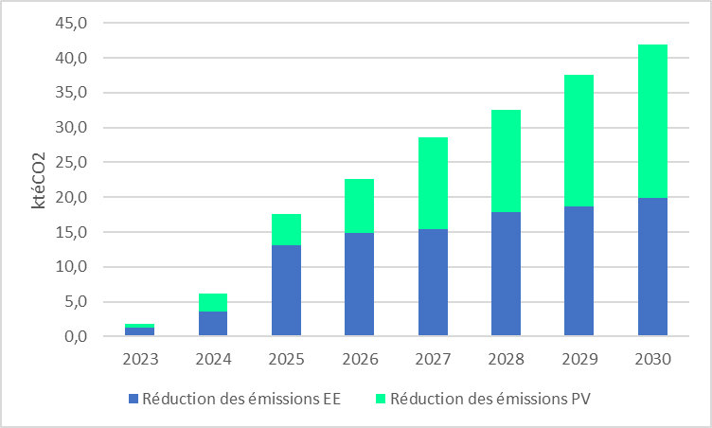

Figure 34 : Émissions annuelles de CO2 évitées AV Tourisme

***Mesure  :*** *Tout PV pour la demande électrique du secteur hôtelier*

Les estimations et les éléments de l’action sont inclus dans la fiche-action 4

#### **Fiche Action 4: Transition bas-carbone de l’OACA-Djerba**

**Justificatif de l’action :**

Totalisant environ 7,5 ktéCO2 en 2019, l’OACA a représenté 4% des émissions du secteur de l’énergie de la commune de Djerba Houmt Souk.

Ces émissions sont dues essentiellement à la consommation d’énergie des bâtiments de l’aéroport Djerba Zarzis.

En effet, la consommation énergétique de l’aéroport a atteint 1 253 tep/an en 2019 en énergie finale dont 96% de la consommation est couverte par l’électricité.

De par ce niveau de consommation, l’aéroport représente un des établissements le plus gros consommateur d’énergie de la commune de Houmt souk et un des plus gros émetteurs des GES causés par l’usage de l’énergie et plus particulièrement l’électricité.

De ce fait, il est impératif que l’aéroport de Djerba-Zarzis engage des actions d’atténuation permettant d’optimiser sa consommation d’énergie et réduire son empreinte carbone d’autant plus qu’il constitue la première vitrine de l’ile et dispose de plusieurs atouts pour s’engager dans un programme ambitieux de réduction de ses émissions lui permettant de se positionner en tant qu’aéroport international neutre en carbone et durable sur le plan environnemental.

Cet engagement s’inscrit parfaitement dans l’initiative engagée par les acteurs institutionnels (communes et services déconcentrés de l’État), les acteurs privés et la société civile de Djerba, visant à fédérer tous les efforts pour la mise en place d’un label pour le développement durable de l’ile appelé « **Green Djerba »**

**Objectifs du programme d’action :**

L’objectif de l’action est de mettre en place un plan d’action ambitieux permettant la réduction de la consommation énergétique des bâtiments de l’OACA – Aéroport Djerba-Zarzis et visant la neutralité carbone de la demande électrique d’ici 2030 et ce à travers l’adoption massive des technologies et des équipements efficaces en énergie, une gestion optimisée de la consommation par usage et une production des besoins d’électricité à travers les systèmes PV. L’objectif ultime est d’imposer une image de durabilité, par la minimisation de l’empreinte carbone des bâtiments de l’aéroport international.

La mise en œuvre de ce programme d’action va permettre :

* De réduire les dépenses du poste énergie et une meilleure résilience face aux coûts croissants de l’énergie en Tunisie
* De réduire de l’intensité énergétique et l’intensité carbone des bâtiments de l’OACA
* De se positionner en tant que secteur engagé dans la stratégie et la politique environnementale et énergétique du pays et un contributeur incontournable à la vision Green Djerba.

**Description de l’action :**

Cette action consiste à engager l’aéroport international de Djerba Zarzis dans une démarche de responsabilité environnementale et sociétale lui permettant d’une part de se positionner en tant qu’aéroport avant-gardiste, durable et sobre en carbone et d’autre part de jouer un rôle actif de lead et d’exemplarité dans une vision intégrée visant à fédérer tous les efforts pour faire de l’ile de Djerba une destination Eco Friendly et à faible empreinte carbone.

Cet engagement se traduira à travers la mise en place d’un plan d’action d’atténuation de ses émissions en adoptant des mesures d’EE, d’optimisation de sa consommation d’énergie et la satisfaction totale de sa demande électrique par des systèmes PV, permettant d’atteindre les objectifs quantitatifs suivants :

* Baisse de son intensité carbone totale rapportée au nombre de passagers jusqu’à atteindre presque zéro en 2030.
* Neutralité carbone sur la totalité des besoins électriques d’ici 2030, grâce à l’installation progressive de champs PV, jusqu’à atteindre une puissance installée de 7 MW en 2030.

L’aéroport de Djerba-Zarzis en tant qu’acteur important du tourisme de Djerba, il serait recommandé vivement qu’il fasse partie de l’Accord volontaire proposé pour le secteur hôtelier de Djerba-houmt souk (cf. fiche-action Accord volontaire secteur tourisme) et soit un des premiers signataires de cet accord, incitant le secteur hôtelier à adhérer massivement à cette initiative, et à conjuguer les efforts pour atteindre les objectifs visés.

En tant que signataire de l’AV, il pourra également bénéficier du soutien financier, de l’appui technique pour l’exécution des engagements prévus et surtout de la campagne de communication qui accompagnera cette initiative avant-gardiste en montrant l’engagement de l’aéroport de Djerba-Zarzis pour une ile de Djerba durable et verte.

De plus du fait de sa consommation d’énergie élevée (dépassant 1000 Tep en énergie finale) l’aéroport de Djerba Zarzis est considéré selon la réglementation de maitrise en vigueur [18]en tant qu’établissement assujetti à l’obligation de l’audit énergétique obligatoire et périodique et à la mise en place d’un plan d’action de maitrise de l’énergie. Ce plan d’action fera l’objet par la suite d’un contrat-programme à signer entre l’ANME et l’aéroport de Djerba- Zarzis lui ouvrant de ce fait droit aux avantages accordés dans le cadre du FTE pour sa mise en œuvre.

Conformément au décret n°2017-983, le soutien apporté par le FTE pourrait être concrétisé sous forme de :

* Primes directes aux investissements matériels et immatériels ;
* Crédits complémentaires aux prêts accordés par les institutions bancaires ;
* Fonds d’investissement sous forme de dotation remboursable ou de participation dans le capital ;
* Financement des projets et des programmes nationaux initiés par l’État et les collectivités locales.
* Pour les investissements immatériels

Les primes directes offertes par le FTE pour les investissements dans le domaine des énergies renouvelables et de l’EE dont pourraient bénéficier l’OACA-Djerba ainsi que les conditions de leur octroi sont résumées dans les tableaux suivants :

Tableau 54 : Contribution du FTE pour certains investissements immatériels

|  |  |  |  |
| --- | --- | --- | --- |
| Investissement immatériel | Prime | | Plafond crédit |
| Taux (%) | Plafond |
| Audit énergétique, audit énergétique sur plan, consultation préalable | 70 % | 30 kDT | - |
| Études de faisabilité | 70 % | 30 kDT | - |
| Accompagnement et assistance technique | 70 % | 70 kDT | - |
| Autres investissements immatériels | 70 % | 70 kDT | - |

Tableau 55 : Contribution du FTE pour certains investissements matériels

|  |  |  |  |
| --- | --- | --- | --- |
| Investissement matériel | **Prime** | | **Plafond crédit (kDT)** |
| Taux (%) | Plafond |
| Projets de démonstration | 50 % | 100 kDT | 200 |
| Système de gestion de l’énergie | 40 % | 100 kDT | 80 |
| Stockage de froid | 30 % | 100 kDT | 200 |
| Production du froid à partir du gaz naturel | 30 % | 100 kDT | 200 |
| Autres investissements matériels (y compris installation  PV pour l’autoproduction d’électricité) | 20 % | 200 kDT |  |

**Partenaires du plan d’action d’atténuation de l’aéroport de Djerba Zarzis:**

Le tableau ci-dessous précise les principaux partenaires et les recommandations envisagées pour la mise en œuvre du plan d’action atténuation de l’aéroport de Djerba-Zarzis.

Tableau 56 : Acteurs mobilisés – Plan d’action OACA-Djerba

|  |  |
| --- | --- |
| Acteurs | Description du rôle |
| OACA- Direction centrale | L’OACA a pour rôle d’approuver la démarche de l’aéroport de Djerba Zarzis , de valider le plan d’action d’atténuation de l’aéroport de Djerba-Zarzis et de mettre en place les moyens financiers et techniques nécessaires pour sa mise en œuvre. |
| Aéroport de Djerba-Zarzis | L’aéroport de Djerba Zazis a pour rôle d’adopter le plan d’action d’atténuation, de mobiliser les financements nécessaires et d’assurer sa mise en œuvre et son suivi en collaboration avec les différents acteurs concernés publics et privés. |
| L’Agence Nationale pour la Maitrise de l’Énergie (ANME) | L’ANME a pour rôle d’appuyer techniquement et financièrement l’aéroport de Djerba Zarzis dans la mise en œuvre de son plan d’action d’atténuation à travers l’octroi d’une subvention du FTE aux mesures d’EE et de PV adoptées et l’appui technique à la mise en œuvre des mesures et à l’évaluation de leurs impacts. |
| STEG-District Djerba | La STEG pourra jouer un rôle de facilitation et d’appui technique aux équipes de l’aéroport pour la mise en place des mesures et plus particulièrement l’intégration du PV à travers la facilitation de l’interconnexion au réseau STEG et la bonne gestion et l’exploitation des installations. |
| Autres bailleurs de fonds | D’autres bailleurs de fonds peuvent être sollicités pour accompagner financièrement l’aéroport de Djerba-Zarzis dans la mise en œuvre de son plan d’action d’atténuation. |

**Impacts du projet :**

Les impacts de l’action sont calculés sur la base des hypothèses suivantes :

* + L’adoption des mesures d’EE permettant la réduction de la consommation finale de l’aéroport de Djerba Zarzis d’au moins 15% à l’horizon 2028.
  + La production de la totalité des besoins électriques de l’aéroport par des systèmes photovoltaïques d’ici 2030.

Programme Efficacité Energétique :

L’aéroport de Djerba Zarzis a déjà engagé son premier audit en 2018 qui a débouché sur un premier plan d’action à mettre en place sur la période 2019-2023. Ce premier plan d’action identifié devrait permettre à l’aéroport de réduire sa consommation de 13% [19]à travers la mise en place des mesures génériques dont notamment l’amélioration de la gestion de l’énergie, l’optimisation de l’éclairage et substitution des pompes à chaleur pour chauffage par une chaufferie à gaz naturel.

Cette démarche doit se poursuivre au-delà de l’année 2023 en identifiant d’autres mesures innovantes ciblant les principaux usages de l’aéroport (Éclairage, climatisation, chauffage, etc.) et en adoptant une gestion optimisée de l’énergie selon le référentiel ISO 500001.

Une liste de mesures d’EE est donnée à titre indicatif dans le tableau… de la fiche action accord volontaire secteur tourisme.

*Économies d’énergie*

Les économies d’énergie sont calculées principalement sur la base des économies d’électricité qui représente plus que 96% de la consommation totale de l’aéroport.

Le potentiel d'économies d’électricité au niveau de l’aéroport de Djerba-Zarzis est estimé sur la base des chiffrages présentés dans le tableau suivant.

Table 4: Potentiel d’économie d’énergie du plan d’action portant sur l’EE

|  |  |  |  |  |  |  |  |  |  |
| --- | --- | --- | --- | --- | --- | --- | --- | --- | --- |
| Actions d’EE | 2022 | 2023 | 2024 | 2025 | 2026 | 2027 | 2028 | 2029 | 2030 |
| Demande d’électricité BaU scénario **(GWh)** | - | 14,2 | 14,2 | 14,3 | 14,3 | 14,4 | 14,5 | 14,5 | 14,6 |
| % d’économie d’énergie | - | - | 5% | 10% | 10% | 10% | 15% | 15% | 15% |
| Économie d’énergie (GWh) | - | - | 0,7 | 1,4 | 1,4 | 1,4 | 2,2 | 2,2 | 2,2 |

L’adoption des nouvelles mesures d’EE au niveau de l’aéroport Djerba Zarzis va permettre d’atteindre une économie d’électricité de 2,2 GWh à l’horizon 2030 et de réaliser une économie cumulée de 11,5 GWh sur la période 2023-2030.

*Émissions de CO2 évitées*

Les émissions totales de CO2 évitées par le programme d’EE ciblant l’aéroport seraient d’environ 1,1 ktCO2 d'ici 2030 et 6 ktCO2 cumulées sur la période 2023-2030.

Tableau 57 : Émissions de CO2 évitées par le programme d’EE (ktCO2)

|  |  |  |  |  |  |  |  |  |  |
| --- | --- | --- | --- | --- | --- | --- | --- | --- | --- |
| Année | 2023 | 2024 | 2025 | 2026 | 2027 | 2028 | 2029 | 2030 | 2023-2030 |
| **Émissions de CO2 évités** | 0 | 0,4 | 0,7 | 0,7 | 0,7 | 1,1 | 1,1 | 1,1 | 6 |

*Investissement EE :*

La mise en œuvre du plan d’action d’EE au niveau de l’aéroport nécessiterait un investissement total d’environ 3, 3 MDT [20]à mettre en œuvre sur la période 2024-2028.

Tableau 58 : Investissement EE Tourisme (MDT)

|  |  |  |  |  |  |  |  |  |  |
| --- | --- | --- | --- | --- | --- | --- | --- | --- | --- |
| Année | 2023 | 2024 | 2025 | 2026 | 2027 | 2028 | 2029 | 2030 | 2023-2030 |
| **Investissement total EE OACA** | - | 1,07 | 1,08 | 0,01 | 0,01 | 1,09 | 0,01 | 0,01 | 3,28 |

Programme PV ciblant l’OACA :

Dans le cadre du plan d’action PV visant l’OACA, il est proposé d’atteindre aussi l’objectif de neutralité carbone de la consommation électrique de l’OACA d’ici 2030. Cette neutralité sera possible en considérant la satisfaction totale de la demande électrique de l’OACA par des systèmes PV.

D’après les simulations effectuées dans le scénario BaC, et après la mise en œuvre de toutes les actions d’efficacité électrique, la consommation électrique de l’OACA atteindrait 12,4 GWh en 2030. Sur cette base, l’OACA aurait besoin d’une puissance totale installée de 7,1 MW pour satisfaire sa demande électrique en 2030, nécessitant un investissement de l’ordre de 19,4 MDT.

Tableau 59  : Données de l’action PV visant l’OACA

|  |  |  |  |  |  |  |  |  |  |  |
| --- | --- | --- | --- | --- | --- | --- | --- | --- | --- | --- |
| Actions d’EE | 2022 | 2023 | 2024 | 2025 | 2026 | 2027 | 2028 | 2029 | 2030 | 2024-2030 |
| Demande d’électricité scénario BaC **(GWh)** |  | 14,2 | 13,5 | 12,9 | 12,9 | 13,0 | 12,3 | 12,3 | 12,4 | **103,4** |
| Électricité renouvelable **(GWh)** | - |  | 0,68 | 1,29 | 2,58 | 5,18 | 7,37 | 9,87 | 12,39 | **39,4** |
| Puissance PV (**MW**) |  |  | 0,4 | 0,7 | 1,5 | 3,0 | 4,2 | 5,6 | 7,1 | **7,1** |
| Émissions de GES évitées (**ktéCO2**) |  |  | 0,4 | 0,7 | 1,3 | 2,7 | 3,8 | 5,1 | 6,4 | **20,4** |
| Investissement total PV OACA (**MDT**) |  |  | 1,06 | 0,96 | 2,03 | 4,08 | 3,44 | 3,92 | 3,95 | **19,44** |

|  |  |
| --- | --- |
| Figure 35: Évolution de la puissance cumulée du plan d’action PV dédié à l’OACA | Figure 36: Évolution des volumes d’investissement à mobiliser annuellement pour l’action PV-OACA |

Synthèse du potentiel d’atténuation dans l’aéroport de Djerba Zarzis:

La mise en place du plan d’action d’atténuation de l’aéroport de Djerba Zarzis ciblant l’EE et le PV va permettre une réduction totale des émissions de CO2 de 26 ktéCO2 cumulées sur la période 2023-2030.

Tableau 60 : Émissions de CO2 évitées par le plan d’action d’atténuation de l’OACA-Djerba (KtéCO2)

|  |  |  |  |  |  |  |  |  |  |
| --- | --- | --- | --- | --- | --- | --- | --- | --- | --- |
| Technologies | 2023 | 2024 | 2025 | 2026 | 2027 | 2028 | 2029 | 2030 | 2023-2030 |
| Émissions totales de GES évitées (**ktéCO2**) |  | 0,7 | 1,4 | 2,1 | 3,4 | 5,0 | 6,3 | 7,6 | 26 |

Figure 37 : Émissions annuelles de CO2 évitées OACA-Djerba

#### **Fiche Action 5: Programme tout-photovoltaïque dans le cadre d’un plan intégral de neutralité carbone de la demande électrique de la Commune de Houmt Souk**

**Contexte et justificatif de l’action :**

La consommation électrique totale dans la Commune de Houmt Souk a atteint 147 GWh en 2019, répartis quasiment à parts égales entre la basse tension et la moyenne tension. Cela représente 43% de la consommation d’électricité de l’île de Djerba.

La consommation électrique de la Commune est très caractéristique d’une agglomération connaissant une forte croissance des activités économiques durant la saison estivale, dans une large mesure en raison de l’afflux des touristes. Ainsi, le pic de la consommation est enregistré entre les mois de juillet et de septembre avec une moyenne à hauteur de 17,7 GWh/mois ; soit 70% au-dessus de la moyenne des 9 autres mois.

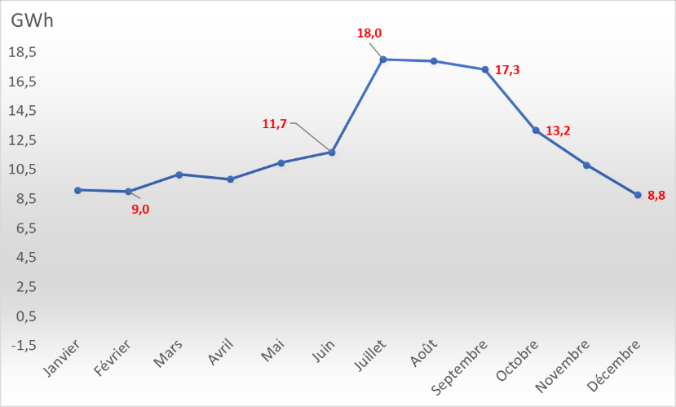

Figure 38 : Consommation électrique mensuelle de la  
Commune de Houmt Souk

Cette courbe de charge mensuelle de la consommation électrique très caractéristique de la Commune est encore plus marquée lorsqu’on la représente par niveau de tension. Ainsi, on note une relative stabilité de la consommation moyenne BT ; avec une moyenne mensuelle de la période estivale supérieure de seulement 20% à celle des 9 autres mois et s’expliquant principalement par le retour des djerbiens résidant à l’étranger et l’usage de la climatisation. Pour la MT, la consommation moyenne mensuelle estivale est 130% supérieure à celle des 9 autres mois de l’année, marquant ainsi l’apogée de l’activité touristique.

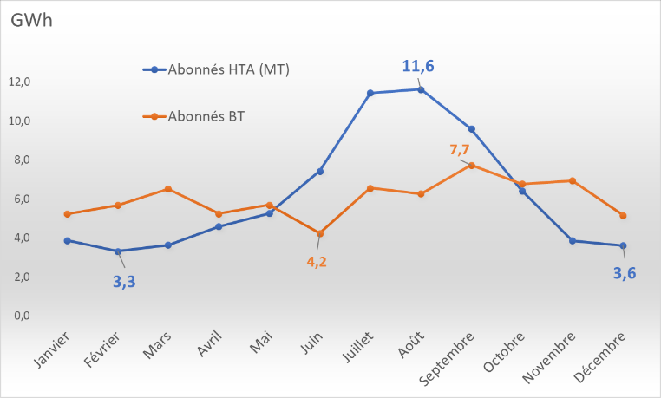

Figure 39 : Consommation électrique mensuelle de la  
Commune de Houmt Souk par niveau de tension (BT et MT)

La consommation électrique de la Commune de Houmt Souk aura généré 76 ktéCO2 d’émissions de GES en 2019. Même s’il n’existe aucune centrale électrique dans le périmètre de Houmt Souk, ni d’ailleurs dans toute l’île de Djerba, il s’agit bien là d’émissions dues à l’activité de la Commune, et donc à imputer dans le cadre du scope 2 de l’inventaire des GES de la Commune. Ces émissions contribuent à hauteur de 37% des émissions totales de la Commune, et pour 41% des émissions attribuables à la consommation d’énergie de la Commune.

Ce poste d’émissions est donc indéniablement un poste essentiel à cibler par la transition bas-carbone de la Commune. Les fiches sectorielles du plan d’action d’atténuation des GES ont déjà toutes inclus une forte composante d’efficacité électrique. Le « reliquat » des émissions peut être significativement abaissé moyennant la mobilisation du renouvelable PV ; d’autant plus que Djerba est très fortement dotée en potentiel solaire.

**Objectifs de l’action :**

Cette action vise l’objectif ambitieux d’atteindre la neutralité carbone de la demande électrique de la Commune de Houmt Souk d’ici 2030. Le rayonnement international de l’île de Djerba et l’image qu’elle doit renvoyer à l’extérieur justifient pleinement la nécessité d’avoir une telle ambition focalisée sur la durabilité. La compétitivité est l’autre facteur imposant le positionnement de la Commune de Houmt Souk sur un tel objectif de neutralité carbone de sa demande électrique.

Cette action visera donc la neutralité carbone de la demande électrique d’ici 2030, à travers l’installation progressive de centrales photovoltaïque jusqu’à couvrir l’intégralité de la demande électrique de la Commune en 2030, soit 140 GWh. Pour satisfaire cette demande, il s’agira d’équiper la Commune d’installations PV à hauteur de 73 MW de puissance. Cet objectif permettra d’économiser environ 140 ktep d’énergie primaire, et de générer environ 344 ktéCO2 de réduction des émissions sur toute la période 2023-2030.

**Description de l’action :**

Le développement du renouvelable figure parmi les composantes marquantes de la politique de maîtrise de l’énergie de la Tunisie. Ainsi, le plan solaire tunisien vise à atteindre une puissance installée en renouvelable de l’ordre de 3,8 GW d’ici 2030. Cet objectif a été renforcé dans le cadre de la mise à jour de la stratégie de développement du renouvelable qui vise désormais d’atteindre 4,3 GW d’ici 2030. Parallèlement, « l’infrastructure » réglementaire entourant le renouvelable a été significativement renforcée durant les dernières années, en soutien à ces objectifs.

Il est utile de rappeler qu’en matière de renouvelable électrique, la réglementation tunisienne prévoit trois principaux régimes :

* Le régime de l’autoproduction
* Le régime de l’autorisation, et
* Le régime de la concession.

Depuis le début des années 2000, la STEG a également mis en place des programmes d’équipement de son parc, centrés surtout sur l’éolien, et plus récemment sur le PV.

Même si tout n’est pas parfait aussi bien sur le plan réglementaire qu’en matière de financement, il reste que compte tenu de son aura internationale et de sa position géographique, la Commune de Houmt Souk ne peut pas ne pas s’engager sur une politique résolument tournée vers le renouvelable.

Cette action consiste donc à engager un programme de développement tous azimuts du renouvelable pour la production d’électricité dans la Commune. Tous les secteurs devront être concernés. Théoriquement, ces secteurs devront se plier aux règles des régimes listés ci-dessus ; sachant que les régimes des autorisations et des concessions s’apprêtent plutôt à des applications à l’échelle nationale. Dans la situation présente, les secteurs devront donc lancer leurs programmes dans le cadre des différents modèles de l’autoproduction.

Toutefois, sur le plan pratique il sera pertinent d’étudier la possibilité d’engager une initiative de type « autorisations », à l’échelle de la Commune, qui pourrait être portée par l’autorité locale ou un groupement d’acteurs locaux, moyennant des mécanismes spéciaux établis au profit et dédiés à la Commune. Idéalement, cette opération du tout renouvelable pour la Commune pourrait être menée dans le cadre d’un partenariat public-privé ou d’une joint-venture, où les acteurs concernés par le renouvelable seraient impliqués (résidentiel, tourisme, Municipalité, OACA, Société de transport en commun, SONEDE, etc.), et où la STEG serait elle-même impliquée en tant qu’actionnaire dans le capital, et entité distributrice de l’électricité.

L’avantage d’une initiative regroupant tous les acteurs est d’abaisser significativement le coût des installations, d’optimiser la production, et d’en faciliter la gestion.

Cette action regroupe certes toutes les actions portant sur le renouvelable électrique au sein d’une même fiche pour des raisons de cohérence et surtout de visibilité. Toutefois, on précisera à chaque fois les secteurs concernés par les simulations, et on fera le lien avec les secteurs et avec les fiches sectorielles. In-fine, si pour des raisons pratiques la mise en œuvre des actions sur le renouvelable devait être réimputée aux fiches-actions sectorielles développées par ailleurs, ceci ne poserait pas de problème.

***Programme PV ciblant le secteur résidentiel***

Dans le cadre de ce programme, il est proposé d’atteindre l’objectif de neutralité carbone de la consommation électrique du secteur résidentiel d’ici 2030. Cette neutralité sera possible en considérant la satisfaction totale de la demande électrique du secteur par des systèmes PV.

D’après les simulations effectuées dans le scénario BaC, et après la mise en œuvre de toutes les actions d’efficacité électrique (cf. fiche-action résidentielle), la consommation électrique du secteur résidentiel dans la Commune de Houmt Souk atteindrait 44 GWh en 2030. Le potentiel PV a été estimé sur la base d’un facteur de production de 1,75 GWh/MWc. Sur cette base, le secteur aurait besoin d’une puissance totale installée de 25 MW pour satisfaire sa demande électrique en 2030, dont 18 MW[21] de puissance additionnelle à installer sur la période 2023-2030 ; nécessitant un investissement de l’ordre de 54 MDT.[22] Un mécanisme de financement dédié (PROSOL Elec), permet déjà au secteur résidentiel de bénéficier de conditions promotionnelles de financement via la facture STEG. Un autre programme visant les ménages à faible revenu va être lancé incessamment sur les mêmes bases.

Un mécanisme dédié à la Commune devrait être mis en place en vue d’accélérer la cadence dans l’équipement des ménages en systèmes PV.

Table 5: Données de l’action PV visant le secteur résidentiel

|  |  |  |  |  |  |  |  |  |  |  |
| --- | --- | --- | --- | --- | --- | --- | --- | --- | --- | --- |
| Actions d’EE | 2022 | 2023 | 2024 | 2025 | 2026 | 2027 | 2028 | 2029 | 2030 | 2023-2030 |
| Nombre de ménages concernés | 22081 | 22430 | 22785 | 23144 | 23510 | 23882 | 24259 | 24642 | 25031 |  |
| Demande d’électricité scénario BaC **(GWh)** |  | 50 | 47 | 44 | 43 | 43 | 43 | 43 | 44 | **357** |
| Contribution du PV au Mix électrique (**%**) | - |  | 35% | 45% | 55% | 65% | 75% | 85% | 100% |  |
| Électricité renouvelable **(GWh)** | - |  | 16,5 | 19,7 | 23,6 | 27,9 | 32,3 | 36,9 | 43,8 | **201** |
| Puissance PV (**MW**) |  | 7,2 | 9,4 | 11,2 | 13,5 | 15,9 | 18,4 | 21,1 | 25,0 | **25** |
| Émissions de GES évitées (**ktéCO2**) |  |  | 8,6 | 10,2 | 12,3 | 14,5 | 16,8 | 19,2 | 22,8 | **104** |
| Investissement total PV Tourisme (**MDT**) |  |  | 5,4 | 6,7 | 7,3 | 7,5 | 8,0 | 11,8 | 6,9 | **54** |

L’ensemble du programme permettrait de produire 201 GWh d’électricité renouvelable sur toute la période 2023-2030, induisant 44 ktep d’économies d’énergie primaire, et générant 104 ktéCO2 de réductions des émissions sur la même période.

|  |  |
| --- | --- |
| Figure 40 : Évolution de la puissance cumulée du plan d’action PV pour le secteur résidentiel | Figure 41 : Évolution des volumes d’investissement à mobiliser annuellement pour l’action PV- résidentiel |

***Programme PV pour le secteur hôtelier***

Dans le cadre de ce programme, le secteur hôtelier annoncera l’objectif de neutralité carbone de la consommation électrique du secteur d’ici 2030. Cette neutralité fera partie intégrante de l’initiative de labellisation proposée pour les hôtels de Houmt Souk, et sera possible en considérant la satisfaction totale de la demande électrique du secteur par des systèmes PV.

D’après les simulations effectuées dans le scénario BaC, et après la mise en œuvre de toutes les actions d’efficacité électrique (cf. fiche-action tourisme), la consommation électrique du secteur hôtelier dans la Commune de Houmt Souk atteindrait 38 GWh en 2030. Sur cette base, le secteur aurait besoin d’une puissance totale installée de 22 MW pour satisfaire sa demande électrique en 2030, nécessitant un investissement de l’ordre de 63 MDT.[23] Une ligne de financement dédiée, au profit du secteur hôtelier, dans lequel le FTE pourrait être impliqué, pourrait être montée en vue de concrétiser ce programme.

Table 6: Données de l’action PV visant le secteur hôtelier

|  |  |  |  |  |  |  |  |  |  |  |
| --- | --- | --- | --- | --- | --- | --- | --- | --- | --- | --- |
| Actions d’EE | 2022 | 2023 | 2024 | 2025 | 2026 | 2027 | 2028 | 2029 | 2030 | 2023-2030 |
| Nombre d’hôtels concernés | 40 | 42 | 43 | 45 | 47 | 49 | 51 | 53 | 55 |  |
| Demande d’électricité scénario BaC **(GWh)** |  | 47 | 47 | 46 | 44 | 40 | 40 | 38 | 38 | **339** |
| Contribution du PV au Mix électrique (**%**) | - | 5% | 15% | 55% | 65% | 75% | 85% | 95% | 100% |  |
| Électricité renouvelable **(GWh)** | - | 2 | 7 | 25 | 29 | 30 | 34 | 36 | 38 | **201** |
| Puissance PV (**MW**) |  | 1,3 | 4,0 | 14,3 | 16,3 | 17,0 | 19,6 | 20,5 | 21,9 | **21,9** |
| Émissions de GES évitées (**ktéCO2**) |  | 1,2 | 3,6 | 13,1 | 14,9 | 15,5 | 17,8 | 18,6 | 19,9 | **105** |
| Investissement total PV Tourisme (**MDT**) |  | 3,86 | 7,63 | 29,83 | 5,72 | 1,92 | 7,41 | 2,61 | 4,07 | **63** |

L’ensemble du programme permettrait de produire 201 GWh d’électricité renouvelable sur toute la période 2023-2030; soit autant que l’ensemble du résidentiel, induisant 44 ktep d’économies d’énergie primaire, et générant 105 ktéCO2 de réductions des émissions sur la même période.

|  |  |
| --- | --- |
| Figure 42 : Évolution de la puissance cumulée du plan d’action PV pour le secteur touristique | Figure 43 : Évolution des volumes d’investissement à mobiliser annuellement pour l’action PV-tourisme |

***Programme PV ciblant le patrimoine municipal***

Dans le cadre de ce plan d’action PV visant le patrimoine municipal, il est proposé d’atteindre l’objectif de neutralité carbone de la consommation électrique de la Municipalité d’ici 2030. Cette neutralité sera possible en considérant la satisfaction totale de la demande électrique du patrimoine par des systèmes PV.

D’après les simulations effectuées dans le scénario BaC, et après la mise en œuvre de toutes les actions d’efficacité électrique (cf. fiche-action Patrimoine municipal), la consommation électrique de la Municipalité de Houmt Souk atteindrait 5,2 GWh en 2030. Sur cette base, la Municipalité aurait besoin d’une puissance totale installée de 3 MW pour satisfaire sa demande électrique en 2030, nécessitant un investissement de l’ordre de 8,3 MDT.

Un mécanisme dédié à la Commune devrait être mis en place en vue de permettre l’équipement de la Municipalité en systèmes PV.

Table 7: Données de l’action PV visant le patrimoine municipal

|  |  |  |  |  |  |  |  |  |  |  |
| --- | --- | --- | --- | --- | --- | --- | --- | --- | --- | --- |
| Actions d’EE | 2022 | 2023 | 2024 | 2025 | 2026 | 2027 | 2028 | 2029 | 2030 | 2024-2030 |
| Demande d’électricité scénario BaC **(GWh)** |  | 5,3 | 4,1 | 3,6 | 3,8 | 4,1 | 4,5 | 4,8 | 5,2 | **35** |
| Électricité renouvelable **(GWh)** | - |  | 0,45 | 0,74 | 1,54 | 3,31 | 4,48 | 4,82 | 5,19 | **20,5** |
| Puissance PV (**MW**) |  |  | 0,26 | 0,42 | 0,88 | 1,89 | 2,56 | 2,75 | 2,97 | **2,97** |
| Émissions de GES évitées (**ktéCO2**) |  |  | 0,2 | 0,4 | 0,8 | 1,7 | 2,3 | 2,5 | 2,7 | **10,7** |
| Investissement total PV Municipalité (**MDT**) |  |  | 0,75 | 0,47 | 1,26 | 2,78 | 1,83 | 0,57 | 0,61 | **8,26** |

|  |  |
| --- | --- |
| Figure 44: Évolution de la puissance cumulée du plan d’action PV dédié au patrimoine municipal | Figure 45: Évolution des volumes d’investissement à mobiliser annuellement pour l’action PV-Municipalité |

L’ensemble du programme permettrait de produire 20,5 GWh d’électricité renouvelable sur toute la période 2024-2030, induisant 4,5 ktep d’économies d’énergie primaire, et générant 10,7 ktéCO2 de réductions des émissions sur la même période.

***Programme PV ciblant l’OACA***

Dans le cadre du plan d’action PV visant l’OACA, il est proposé d’atteindre aussi l’objectif de neutralité carbone de la consommation électrique de l’OACA d’ici 2030. Cette neutralité sera possible en considérant la satisfaction totale de la demande électrique de l’OACA par des systèmes PV.

D’après les simulations effectuées dans le scénario BaC, et après la mise en œuvre de toutes les actions d’efficacité électrique (cf. fiche-action OACA), la consommation électrique de l’OACA atteindrait 12,4 GWh en 2030. Sur cette base, l’OACA aurait besoin d’une puissance totale installée de 7,1 MW pour satisfaire sa demande électrique en 2030, nécessitant un investissement de l’ordre de 19,4 MDT.

Un mécanisme dédié à l’OACA, incluant la contribution du FTE, devrait être mis en place en vue de permettre l’équipement de l’OACA en systèmes PV. Quelques éléments de ce mécanisme sont décrits dans la fiche-action se rapportant à l’OACA.

Table 8: Données de l’action PV visant l’OACA

|  |  |  |  |  |  |  |  |  |  |  |
| --- | --- | --- | --- | --- | --- | --- | --- | --- | --- | --- |
| Actions d’EE | 2022 | 2023 | 2024 | 2025 | 2026 | 2027 | 2028 | 2029 | 2030 | 2024-2030 |
| Demande d’électricité scénario BaC **(GWh)** |  | 14,2 | 13,5 | 12,9 | 12,9 | 13,0 | 12,3 | 12,3 | 12,4 | **103,4** |
| Électricité renouvelable **(GWh)** | - |  | 0,68 | 1,29 | 2,58 | 5,18 | 7,37 | 9,87 | 12,39 | **39,4** |
| Puissance PV (**MW**) |  |  | 0,4 | 0,7 | 1,5 | 3,0 | 4,2 | 5,6 | 7,1 | **7,1** |
| Émissions de GES évitées (**ktéCO2**) |  |  | 0,4 | 0,7 | 1,3 | 2,7 | 3,8 | 5,1 | 6,4 | **20,4** |
| Investissement total PV OACA (**MDT**) |  |  | 1,06 | 0,96 | 2,03 | 4,08 | 3,44 | 3,92 | 3,95 | **19,44** |

|  |  |
| --- | --- |
| Figure 46: Évolution de la puissance cumulée du plan d’action PV dédié à l’OACA | Figure 47: Évolution des volumes d’investissement à mobiliser annuellement pour l’action PV-OACA |

L’ensemble du programme permettrait de produire 39,4 GWh d’électricité renouvelable sur toute la période 2024-2030, induisant 8,6 ktep d’économies d’énergie primaire, et générant 20,4 ktéCO2 de réductions des émissions sur la même période.

***Programme PV ciblant le pompage et les usages divers***

Le pompage concerne des usages traditionnels en MT pour le pompage-irrigation agricole, mais aussi et plus spécialement l’usage pompage au sein de la SONEDE.

Les autres usages divers concernent tous les usages BT ou MT émanant des petits commerces, services, et autres petites industries.

Tous ces usages ont été regroupés dans un seul poste, mais un mécanisme dédié devra être conçu selon les spécificités de chacun des secteurs concernés.

Dans le cadre du plan d’action PV visant l’ensemble de ces usages, il est proposé d’atteindre aussi l’objectif de neutralité carbone de la consommation électrique d’ici 2030. Cette neutralité sera possible en considérant la satisfaction totale de la demande électrique de ces secteurs divers par des systèmes PV.

D’après les simulations effectuées dans le scénario BaC, et après la mise en œuvre de toutes les actions d’efficacité électrique (cf. fiche-action Autres usages) qui réaliseraient une économie moyenne de 20% à l’horizon 2030 par rapport au BaU, la consommation électrique de ces secteurs diffus atteindrait 32 GWh en 2030. Sur cette base, ces secteurs auraient besoin d’une puissance totale installée de 18,4 MW pour satisfaire leur demande électrique en 2030, nécessitant un investissement de l’ordre de 55 MDT.[24]

Un mécanisme dédié à ces secteurs, incluant la contribution du FTE, devrait être mis en place en vue de permettre leur équipement en systèmes PV. Quelques éléments de ce mécanisme sont décrits dans la fiche-action se rapportant à ces secteurs.

Table 9: Données de l’action PV visant le pompage et les autres usages électriques

|  |  |  |  |  |  |  |  |  |
| --- | --- | --- | --- | --- | --- | --- | --- | --- |
| Actions d’EE | 2024 | 2025 | 2026 | 2027 | 2028 | 2029 | 2030 | 2024-2030 |
| Demande d’électricité scénario BaC **(GWh)** | 34 | 34 | 34 | 34 | 33 | 33 | 32 | **233** |
| Électricité renouvelable **(GWh)** | 0,7 | 1,7 | 5,1 | 13,5 | 23,2 | 26,2 | 32,3 | **102,6** |
| Puissance PV (**MW**) | 0,4 | 1,0 | 2,9 | 7,7 | 13,2 | 14,9 | 18,4 | **18,4** |
| Émissions de GES évitées (**ktéCO2**) | 0,4 | 0,9 | 2,6 | 7,0 | 12,1 | 13,6 | 16,8 | **53** |
| Investissement total PV Pompage et Autres usages (**MDT**) | 1,2 | 1,7 | 5,8 | 14,5 | 16,6 | 5,1 | 10,4 | **55,2** |

|  |  |
| --- | --- |
| Figure 48: Évolution de la puissance cumulée du plan d’action PV dédié au pompage et aux autres usages électriques | Figure 49: Évolution des volumes d’investissement à mobiliser annuellement pour l’action PV- pompage et aux autres usages électriques |

L’ensemble du programme permettrait de produire 102,6 GWh d’électricité renouvelable sur toute la période 2024-2030, induisant 22,4 ktep d’économies d’énergie primaire, et générant 53 ktéCO2 de réductions des émissions sur la même période.

***Programme PV ciblant le transport électrique***

Historiquement, le transport est le secteur pour lequel les politiques d’atténuation des GES sont les plus complexes, et les moins susceptibles d’abaisser les émissions de manière tranchante. L’émergence des voitures électriques a permis d’élargir la panoplie des solutions soutenant la transition bas carbone, surtout dans l’optique où l’électricité consommée serait d’origine renouvelable.

Pour le cas de la Commune de Houmt Souk, le plan d’action de passage au transport électrique comprend principalement deux actions :

* La transformation progressive du parc de transport en commun jusqu’à atteindre 100% de bus électriques en 2030. L’ordre de grandeur serait que la société de transport en commun puisse apprêter 100 bus électriques dans le périmètre de la commune de Houmt Souk pour les besoins d’un système performant de transport en commun.
* Le soutien à la transformation progressive du parc de transport privé/particulier jusqu’à atteindre 20% de véhicules électriques en 2030. Cette action inclut notamment la transformation du parc de la Municipalité pour atteindre 90% de voitures électriques en 2030. L’ordre de grandeur serait de parvenir à faire en sorte que 3000 véhicules électriques (entre véhicules particuliers et camionnettes) soient en circulation dans le périmètre de la commune de Houmt Souk.

Dans le cadre du plan d’action d’électrification visant les deux catégories de transport public et privé, il est proposé d’atteindre l’objectif de neutralité carbone de toute la consommation électrique qui en découlera d’ici 2030. Cette neutralité sera possible en considérant la satisfaction totale de la demande des véhicules électriques par des systèmes PV.

D’après les simulations effectuées dans le scénario BaC, la consommation électrique de tout le parc électrique atteindrait 8 GWh en 2030. Sur cette base, le transport électrique aurait besoin d’une puissance totale installée de 4,5 MW pour satisfaire sa demande électrique en 2030, nécessitant un investissement de l’ordre de 13,6 MDT.[25]

Un mécanisme dédié à ces secteurs, incluant la contribution du FTE, devrait être mis en place en vue de permettre leur équipement en systèmes PV. Quelques éléments de ce mécanisme sont décrits dans la fiche-action se rapportant au transport.

Table 10: Données de l’action PV visant le transport électrique

|  |  |  |  |  |  |  |  |  |
| --- | --- | --- | --- | --- | --- | --- | --- | --- |
| Actions d’EE | 2024 | 2025 | 2026 | 2027 | 2028 | 2029 | 2030 | 2024-2030 |
| Demande originale de carburant des véhicules remplacés **(tep)** |  | 132 | 732 | 1 598 | 3 092 | 4 688 | 6 426 | **16 668** |
| Électricité renouvelable **(GWh)** |  | 0,07 | 0,86 | 2,02 | 3,99 | 5,95 | 7,93 | **20,8** |
| Puissance PV (**MW**) |  | 0,04 | 0,5 | 1,2 | 2,3 | 3,4 | 4,5 | **4,5** |
| Émissions de GES évitées (**ktéCO2**) |  | 0,4 | 2,2 | 4,9 | 9,4 | 14,3 | 19,7 | **51,0** |
| Investissement total PV pour le transport (**MDT**) |  | 0,12 | 1,34 | 1,99 | 3,37 | 3,36 | 3,40 | **13,58** |

|  |  |
| --- | --- |
| Figure 50: Évolution de la puissance cumulée du plan d’action PV dédié au transport électrique | Figure 51: Évolution des volumes d’investissement à mobiliser annuellement pour l’action PV-transport électrique |

L’ensemble du programme permettrait de produire 20,8 GWh d’électricité renouvelable sur toute la période 2025-2030, induisant 16,7ktep d’économies de carburants, et générant 51 ktéCO2 de réductions des émissions sur la même période.

***Synthèse de tout le programme PV***

Le développement d’un programme complet de substitution des besoins électriques thermiques dans le Commune de Houmt Souk par du renouvelable visera au final 6 cibles:

* Le secteur résidentiel
* Le secteur hôtelier
* Le patrimoine municipal
* L’OACA
* Le pompage et les usages divers
* Le transport électrique

D’après toutes les simulations effectuées dans le scénario BaC pour ces six cibles, l’apport du photovoltaïque atteindrait 140 GWh en 2030, comme l’indique le tableau suivant.

Tableau 61 : Production renouvelable attendue dans le cadre de l’objectif de neutralité carbone de la demande électrique de la Commune de Houmt Souk



L’ensemble du programme permettrait de produire 585 GWh d’électricité renouvelable sur toute la période 2023-2030.

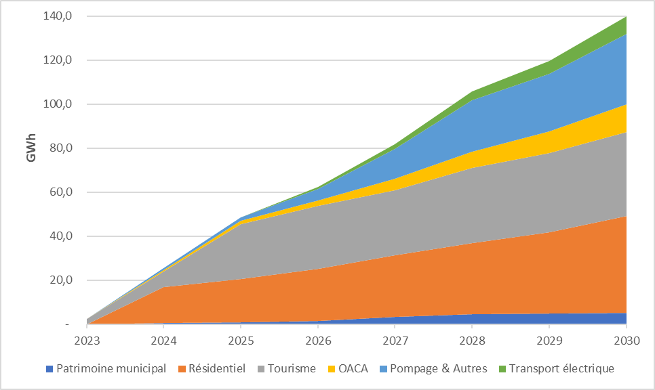

Figure 52 : Évolution de la production du renouvelable par cible sectorielle (GWh)

Sur cette base, la commune de Houmt Souk aurait besoin d’une puissance totale installée de 72,7 MW pour satisfaire sa demande électrique en 2030.

Tableau 62 : Évolution prévue de la puissance installée en PV par cible



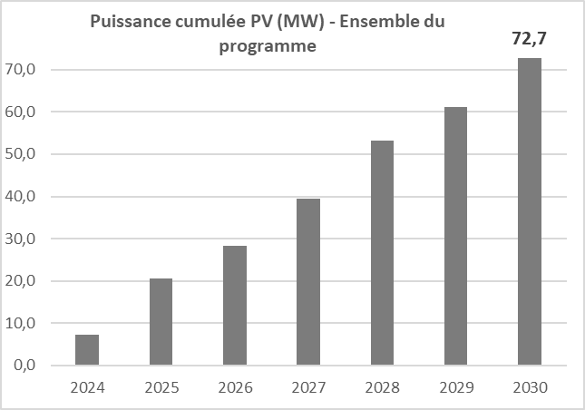

Figure 53 : Évolution de la puissance à installée  
pour satisfaire les objectifs du programme tout-PV

Cette puissance à installer nécessiterait la mobilisation d’un investissement avoisinant les 201 MDT.[26]

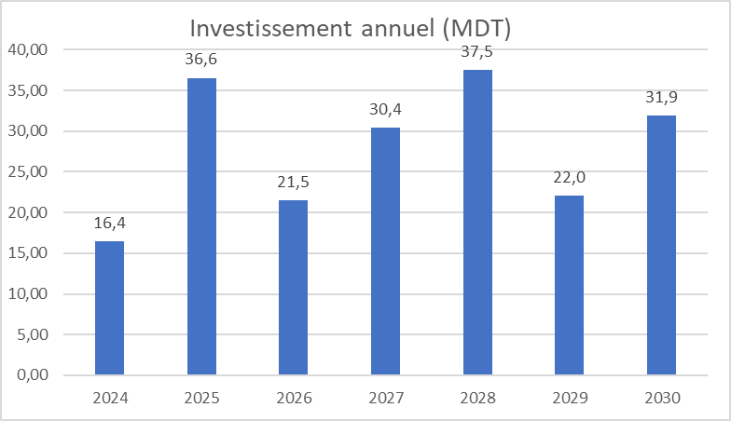

Figure 54 : Échelonnement de l’investissement requis de l’action Tout-PV pour atteindre l’objectif de la neutralité carbone de la demande électrique de la Commune de Houmt Souk[27]

Tableau : Échelonnement des valeurs d’investissement de l’action Tout-PV par secteur/source (MDT)



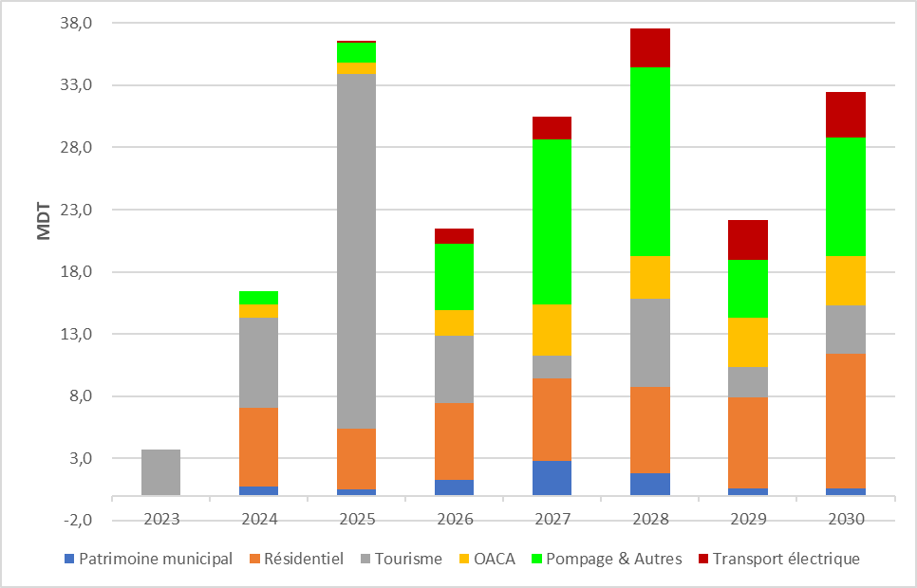

Figure : Échelonnement des investissements de l’action Tout-PV par secteur/source (MDT)

L’ensemble du programme induirait 140 ktep d’économies d’énergie, et générant 344 ktéCO2 de réductions des émissions sur la même période

Tableau 64 : Évolution des réductions des émissions de GES grâce au programme tout-PV par secteur ciblé



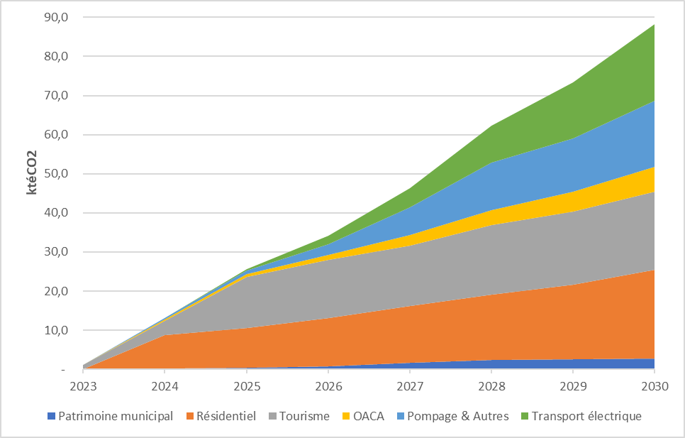

Figure 56 : Évolution des réductions des émissions de GES  
par cible sectorielle du programme tout-PV (ktéCO2)

***Partenaires du projet :***

Le tableau ci-dessous précise les principaux partenaires et les recommandations envisagées pour la mise en œuvre du programme tout-PV pour la Commune de Houmt Souk. Il est essentiel de rappeler que si l’opération est envisagée de manière intégrée, il sera indispensable d’organiser un groupe de portage formé des principaux acteurs de la commune de Houmt Souk, et éventuellement à l’élargie à l’ensemble de l’île.

Tableau 65 : Partenaires mobilisés - mécanisme de remboursement sur facture

|  |  |
| --- | --- |
| Institutions | Description |
| L’Agence Nationale pour la Maitrise de l’Énergie (ANME | Propose et promeut le programme à travers l’octroi des subventions aux cas prévus par le FTE, le contrôle de la bonne mise en œuvre, la conduite des campagnes de sensibilisation, et le suivi des impacts  Soutien la mobilisation de ressources financières pour le montage du programme |
| La Société Tunisienne de l’Électricité et du Gaz (STEG) | Appuie la mise en œuvre du programme. Si l’option de joint-venture est adoptée, la STEG jouera un rôle essentiel dans l’exécution du programme, avec éventuellement un rôle quadruple : (i) être partie prenante dans le capital des sociétés spécialisées responsable du programme, (ii) être co-impliquée dans la gestion des installations et dans l’appui technique, (iii) être la partie facilitatrice pour la connexion des installations PV au réseau, le conseil pour l’optimisation des contrats, et responsable de la distribution électrique, (iv) Assurer la mise en œuvre du système d’information qui fédèrera tous les acteurs et utilisateurs des installations |
| Gouvernorat de Médenine/Délégation de Djerba Houmt Souk | Donnera un appui politique au programme en vue de dynamiser l’image durable du tourisme dans la région, et la réplication de l’expérience dans les autres délégations. |
| La municipalité de Djerba-Houmt Souk | Promeut et s’implique dans le portage du programme, et assure le suivi de la partie qui la concerne |
| Ministère chargé de l’Énergie | Soutient et supervise le programme, et garantit la cohérence avec les politiques énergétiques |
| Ministère chargé de l’Environnement | Soutient et supervise le programme, et garantit la cohérence avec les politiques climatiques  Soutien la mobilisation de ressources financières et de l’Assistance Technique pour le montage du programme en ciblant principalement la coopération bilatérale et multilatérale et la finance climat |
| Les banques, en tant que banques partenaires | Offrent des prêts verts au profit du programme |
| Bailleurs de fonds (Banques bilatérales ou multilatérales) | Accompagne financièrement les porteurs du programme (ANME,STEG, Municipalité de Djerba Houmt Souk, OACA, société régionale de transport, SONEDE, ménages, etc.) dans la mise en œuvre de l’opération |
| Ministère chargé du Tourisme | Donnera son appui et une reconnaissance des objectifs renouvelables dans le cadre de l’AV tourisme. Soutiendra la mise en œuvre d’un programme intégré pour le PV, notamment en accordant des incitations financières aux hôteliers qui vont vont entreprendre le programme tout-PV à travers notamment le Programme de Mise à Niveau de l’Hôtellerie |
| ONTT-Commissariat Régional de Djerba | Assurera la facilitation et la coordination entre les représentants de la profession et le Ministère chargé du tourisme. Il coordonnera également avec les autres acteurs institutionnels pour promouvoir le tout-PV pour le secteur hôtelier et s’assurer de leur appui technique et financier de l’initiative. Il assurera également le suivi de la mise en œuvre auprès des hôteliers et la communication auprès des opérateurs du tourisme. |
| Fédération Régionale de l’Hôtellerie de la région de Djerba --Zarzis | La Fédération Régionale représentera la FTH en tant que représentant de la profession. Elle soutiendra l’engagement des hôtels de Djerba Houmt Souk à adhérer au programme tout-PV, et encouragera la réplication du programme dans les autres régions touristiques du pays.  Elle assumera le rôle de porte-parole des hôtels pour la mobilisation des ressources nécessaires pour la mise en œuvre du programme tout-PV |
| Djerba Management Organisation (DMO) | DMO-Djerba est un organisme de gestion et de promotion de la destination Djerba avec pour mission de rassembler les différents acteurs publics et privés du tourisme insulaire en vue de mieux repositionner l’offre touristique de Djerba.  DMO pourra jouer un rôle important de communication et de sensibilisation autour de l’initiative pour un tourisme plus durable à l’ile aussi bien auprès des professionnels du tourisme à l’échelle nationale qu’à l’échelle internationale. |
| OACA Djerba Houmt Souk | L’aéroport de Djerba-Zarzis participera au programme tout-PV en tant qu’opérateur du secteur du tourisme, et surtout chef de file de la construction d’une image durable pour l’île de Djerba. |
| Représentants de la société civile de l’ile | Des représentants de la société civile pourraient être mobilisés pour soutenir le tout-PV et jouer un rôle de promotion de l’initiative |
| Des représentants de la diaspora djerbienne | Des représentants de la diaspora, regroupés ou non sous forme associative, pourraient être mobilisés pour soutenir le tout-PV, jouer un rôle de promotion de l’initiative, et éventuellement contribuer aux montages financiers |
| Des représentants des milieux d’affaires djerbiens | Des représentants des milieux d’affaires djerbiens opérant en Tunisie, pourraient être mobilisés pour soutenir le tout-PV, jouer un rôle de promotion de l’initiative, et aussi éventuellement contribuer aux montages financiers |

La conception détaillée du programme tout-PV devra tenir compte du fait que la mise en œuvre doit assurer un engagement efficace et harmonieux de tous les acteurs concernés directement par les installations, mais aussi par l’image à véhiculer à l’international.

#### **Fiche Action 6: Transition bas-carbone de la Société Régionale de Transport de Médenine opérant dans le périmètre de Houmt Souk**

**Contexte et justificatif de l’action :**

Totalisant environ 1,9 ktéCO2 en 2019, le parc de la SRTM opérant sur le périmètre de Houmt Souk a représenté seulement 1% des émissions du secteur de l’énergie de la commune de Houmt Souk.

La consommation de carburant de la SRTM a atteint 627 tep en 2019 pour le fonctionnement de l’ensemble du parc , pour environ un million de dinars de dépenses annuelles.

De par ce niveau de consommation, la SRTM Houmt-Souk représente un consommateur d’énergie moyen de la Commune de Houmt Souk, mais la société joue un rôle économique et social primordial et assure la satisfaction des besoins de déplacement d’une partie non négligeable de la population. Par ailleurs, l’impact de cette action représentera la plus forte proportion des réductions des émissions du secteur des transports, étant donné les ambitions affichées, et surtout la substitution significative du transport individuel par du transport en commun.

De ce fait, il est impératif que la SRTM-Houmt Souk engage des actions d’atténuation permettant d’optimiser sa consommation de carburant et de se positionner parmi les meilleurs « élèves » dans la gestion de sa flotte, dans la gouvernance, et dans l’atteinte des meilleurs objectifs en ce qui concerne la mobilité durable.

Cet engagement s’inscrit parfaitement dans l’initiative engagée par les acteurs institutionnels (communes et services déconcentrés de l’État), les acteurs privés et la société civile de Djerba, visant à fédérer tous les efforts pour la mise en place du label « **Green Djerba »** pour le développement durable**.**

**Objectifs de l’action :**

Cette action vise l’objectif ambitieux d’atteindre la neutralité carbone de la SRTM Houmt Souk d’ici 2030. Ceci pourra être réalisé à l’électrification totale de la flotte de bus d’ici 2030, ainsi que l’installation d’équipements PV à hauteur de 0,5 MW de puissance permettant justement d’assurer cette neutralité.

Par ailleurs, tout en améliorant la qualité de ses services, la SRTM Houmt Souk visera également à augmenter la part du transport en commun dans la satisfaction des besoins de mobilité, au détriment des transports privés, en atteignant une flotte de 100 bus d’ici 2030.

Cet objectif permettra d’économiser environ 12 ktep d’énergie primaire, et de générer environ 36,5 ktéCO2 de réduction des émissions sur toute la période 2023-2030.

**Description de l’action :**

Cette action consiste à engager la SRTM-Houmt Souk dans une politique de mobilité durable, sur plusieurs fronts. Cet engagement se traduira par la mise en place d’une transition bas-carbone visant la neutralité carbone d’ici 2030, et s’articulant autour des principales mesures suivantes :

* Programme de maintenance, de renouvellement de la flotte, d’installation de GPS, et de formation à la conduite économique, permettant d’améliorer l’efficacité énergétique du parc en 2030 de 20% par rapport à 2019.
* Plan d’augmentation de la flotte à 100 unités d’ici 2030, de façon à augmenter l’offre de transport par un facteur 2,6 en 2030 par rapport à 2019, et donc de se substituer d’autant à l’offre de transport individuel. Ceci sera combiné avec un déplacement de la station centrale actuelle en dehors du cœur de la ville de Houmt Souk, et une optimisation de la circulation dans le périmètre central de la ville, via des navettes de plus petite taille.
* Électrification de la flotte, avec l’objectif d’atteindre 100% en 2030.
* Installation de PV à hauteur de la capacité nécessaire pour alimenter toute la flotte en électricité solaire ; soit 0,54 MW.

Un mécanisme dédié à la société, incluant la contribution du FTE ainsi que la tutelle, et éventuellement une ligne de financement étrangère dédiée à la finance carbone notamment dans le cadre de l’article 6, devrait être mis en place en vue de permettre la réalisation du programme par le SRTM Houmt-Souk.

Tableau 66 : Données du plan d’action de la SRTM-Houmt Souk



**Partenaires du projet :**

Le tableau ci-dessous précise les principaux partenaires et les recommandations envisagées pour la mise en œuvre de la transition bas-carbone de la SRTM-Houmt Souk. Il est essentiel de rappeler que si l’opération est envisagée de manière intégrée, il sera indispensable d’organiser un groupe de portage formé des principaux acteurs de la commune de Houmt Souk, et éventuellement à l’élargir à l’ensemble de l’île.

Tableau 67 : Partenaires mobilisés – Transition bas-carbone SRTM-Houmt Souk

|  |  |
| --- | --- |
| Institutions | Description |
| Agence Nationale pour la Maitrise de l’Énergie (ANME) | Propose et promeut le programme à travers l’octroi des subventions aux cas prévus par le FTE, le contrôle de la bonne mise en œuvre, la conduite des campagnes de sensibilisation, et le suivi des impacts  Soutien la mobilisation de ressources financières pour le montage du programme |
| Gouvernorat de Médenine/Délégation de Djerba Houmt Souk | Donnera un appui politique au programme de la SRTM en vue d’un changement fondamental du visage des transports en commun dans la Commune de Houmt Souk, et de la réplication de l’expérience au profit des autres sociétés régionales de transport |
| La municipalité de Djerba-Houmt Souk | Promeut et s’implique dans le soutien au programme |
| Ministère des Transports | Soutient et supervise le programme, et garantit la cohérence avec la politique des transports en commun |
| Ministère chargé de l’Environnement | Soutient et supervise le programme, et garantit la cohérence avec les politiques climatiques  Soutien la mobilisation de ressources financières et de l’Assistance Technique pour le montage du programme en ciblant principalement la coopération bilatérale et multilatérale et la finance climat |
| Bailleurs de fonds (Banques bilatérales ou multilatérales) | Accompagne financièrement la SRTM-Houmt Souk, dans la mise en œuvre de l’opération |
| La Société Tunisienne de l’Électricité et du Gaz (STEG) | Appuie la mise en œuvre la partie PV du programme |

**Impacts de l’action :**

Les impacts de l’action sont estimés comme suit (cf. Tableau 66pour les détails) :

* + L’amélioration de 20% des performances énergétiques de la flotte, grâce à un plan d’efficacité énergétique.
  + La génération de 2 GWh d’électricité PV sur toute la période 2024-2030
  + Le cumul de 11,7 ktep d’économies d’énergie sur toute la période
  + L’évitement de 36,5 ktéCO2 d’émissions de GES sur toute la période 2024-2030

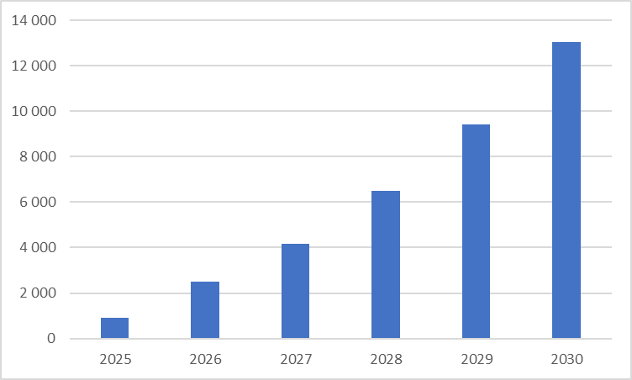

Figure 57 : Évolution des émissions évitables de la SRTM-Houmt Souk sur la période du plan de transition bas-carbone (téCO2)

**Investissement:**

La mise en œuvre du plan d’action de la SRTM-Houmt Souk nécessiterait un investissement total d’environ 124,5 MDT à mettre en œuvre sur la période 2025-2030 ; répartis comme suit :

**Tableau 68 : Besoins d’investissement du plan de neutralité carbone de la SRTM-Houmt Souk (MDT)[28]**

|  |  |  |  |  |  |  |  |
| --- | --- | --- | --- | --- | --- | --- | --- |
| Année | 2025 | 2026 | 2027 | 2028 | 2029 | 2030 | 2023-2030 |
| **EE** | 0,147 | 0,401 | 0,670 | 1,048 | 1,517 | 2,100 | **5,9** |
| **Bus électriques** | 6 | 5 | 13 | 19 | 31 | 44 | **117** |
| **PV** | 0,12 | 0,06 | 0,11 | 0,23 | 0,30 | 0,79 | **1,6** |
| **TOTAL** | **6,3** | **5,3** | **13,3** | **20,0** | **33,1** | **46,6** | **124,5** |

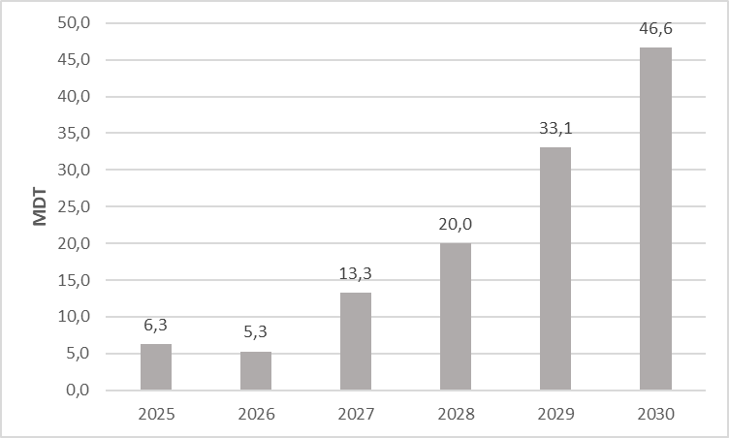

Figure 58 : Échelonnement des besoins d’investissement de la SRTM-Houmt Souk sur la période du plan de neutralité carbone (MDT)

#### **Fiche Action 7: Transition bas-carbone du secteur des transports dans le périmètre de Houmt Souk**

**Contexte et justificatif de l’action :**

Totalisant environ 66 ktéCO2 en 2019, le secteur des transports opérant sur le périmètre de Houmt Souk a représenté 37% des émissions du secteur de l’énergie de la commune de Houmt Souk, et le 1/3 des émissions totales de la Commune.

La consommation de carburant de la SRTM a atteint 22,5 ktep en 2019, découlant de la circulation de tous les véhicules automobiles sur le périmètre de la Commune.

De par ce niveau de consommation et surtout d’émissions, le transport représente un enjeu majeur en matière de politique d’atténuation des GES pour la commune, sans oublier les enjeux liés à la qualité de l’air sur le périmètre, en raison des émissions de NOx, CO et autres polluants induits.

De ce fait, il est impératif que la Commune de Houmt Souk engage des actions d’atténuation permettant d’optimiser la mobilité au sein du périmètre, et d’en diminuer les impacts environnementaux.

Cet engagement s’inscrit parfaitement dans l’initiative engagée par les acteurs institutionnels (communes et services déconcentrés de l’État), les acteurs privés et la société civile de Djerba, visant à fédérer tous les efforts pour la mise en place du label « **Green Djerba »** pour le développement durable**.**

**Objectifs de l’action :**

Cette action vise l’objectif ambitieux de réduire les émissions dues au secteur des transports[29] de 12% en 2030 par rapport à celle de l’année 2019, et de 29% par rapport au scénario BaU en 2030.

Cet objectif pourra être réalisé notamment en promouvant l’électrification de 20% de parc opérant dans le périmètre d’ici 2030, ainsi que l’installation d’équipements PV à hauteur de 4,8 MW de puissance permettant d’alimenter le parc de véhicules électriques.

Par ailleurs, cette action considère l’augmentation de la part du transport en commun dans la satisfaction des besoins de mobilité, au détriment des transports privés, en multipliant par 2,6 fois la flotte dédiée au transport en commun d’ici 2030.

L’ensemble de cet objectif permettra d’économiser environ 21,5 ktep d’énergie primaire, et de générer environ 66 ktéCO2 de réduction des émissions sur toute la période 2023-2030.

Une fiche-action dédiée à la SRTM a été développée en parallèle à celle-ci. Cette action contribuera pour 55% du gisement d’atténuation du secteur des transports précisée supra ; soit 36,5 ktéCO2 de réduction des émissions. Les objectifs décrits supra incluent donc ceux de la fiche SRTM.

**Description de l’action :**

Cette action consiste à engager la Commune de Houmt Souk dans une politique de mobilité durable, sur plusieurs fronts. Cet engagement se traduira par la mise en place d’une transition bas-carbone s’articulant autour des principales mesures suivantes :

* Préparation d’un Plan de Déplacement Urbain (PDU), en vue d’améliorer la circulation au sein du périmètre de la Commune.
* Introduction de règles plus contraignantes pour l’entrée et le stationnement de véhicules thermiques en vue d’encourager le recours au transport en commun, et de promouvoir l’usage de véhicules électriques.
* Plan d’augmentation de la flotte de transport en commun (cf. fiche-action SRTM).
* Promotion de l’électrification du parc, avec l’objectif d’atteindre 20% en 2030 ; soit 3000 véhicules entre véhicules particuliers et camionnettes.
* Généralisation des bornes de recharges électriques en vue d’encourager le recours aux véhicules électriques.
* Installation de PV à hauteur de la capacité nécessaire pour alimenter tout le parc de véhicules électriques en électricité solaire ; soit 4,8 MW.
* Développement des déplacements alternatifs ; principalement basés sur la généralisation des pistes cyclables.

Il est utile de rappeler que la Loi des finances 2021, exempte désormais totalement les véhicules électriques des droits de douane, mais pas des droits de consommation. Sachant que les véhicules électriques coûtent généralement à l’investissement 40% plus cher, l’exemption des droits de douane va ramener le prix d’achat des voitures électriques en dessous du prix des véhicules thermiques en Tunisie. Il n’y aura donc pas d’investissement additionnel à considérer ; le surcout étant plutôt négatif (économies sur les coûts d’achat).

Tableau 69 : Données du plan d’action du secteur des transports pour la Commune de-Houmt Souk[30]



**Partenaires du projet :**

Le tableau ci-dessous précise les principaux partenaires et les recommandations envisagées pour la mise en œuvre de la transition bas-carbone du secteur des transports à Houmt Souk. Il est essentiel de rappeler que si l’opération est envisagée de manière intégrée, il sera indispensable d’organiser un groupe de portage de cette action, formé des principaux acteurs impliqués dans les secteurs des transports de la commune de Houmt Souk, et éventuellement à l’élargie à l’ensemble de l’île.

Tableau 70 : Partenaires mobilisés – Transition bas-carbone du transport à Houmt Souk

|  |  |
| --- | --- |
| Institutions | Description |
| Agence Nationale pour la Maitrise de l’Énergie (ANME | Propose et promeut le programme à travers l’octroi des subventions aux cas prévus par le FTE, le contrôle de la bonne mise en œuvre, la conduite des campagnes de sensibilisation, et le suivi des impacts  Soutien la mobilisation de ressources financières pour le montage du programme  Supervise les opérations en lien avec le PDU |
| Gouvernorat de Médenine/Délégation de Djerba Houmt Souk | Donnera un appui politique au programme transport en vue du développement de la mobilité durable ans la Commune de Houmt Souk, et de la réplication de l’expérience dans les autres Communes |
| La municipalité de Djerba-Houmt Souk | Promeut et s’implique dans le soutien au programme de mobilité durable dans la Commune |
| Ministère des transports et ATTT | Soutient et supervise le programme, et garantit la cohérence avec la politique des transports durables en général, et en commun en particulier |
| Ministère l’équipement | Soutient le programme, et facilite les aménagements découlant du programme de mobilité durable |
| Ministère chargé de l’Environnement | Soutient et supervise le programme, et garantit la cohérence avec les politiques climatiques  Soutien la mobilisation de ressources financières et de l’Assistance Technique pour le montage du programme en ciblant principalement la coopération bilatérale et multilatérale et la finance climat |
| La CPSCL | Accompagne financièrement la Commune, dans la mise en œuvre de l’opération |
| Bailleurs de fonds (Banques bilatérales ou multilatérales) | soutient financièrement la Commune, dans la mise en œuvre du programme de mobilité durable |
| La Société Tunisienne de l’Électricité et du Gaz (STEG) | Appuie la mise en œuvre la partie PV du programme |
| Représentants de la société civile opérant dans les domaines de l’environnement et de la mobilité durable (ex. Association de sécurité routière, Djerba insolite, Association de Sauvegarde de l’île de Djerba, Fondation Djerba Développement Durable, etc.) | Soutiennent toutes les initiatives centrées sur le développement durable en lien avec les transports (ex. soutien aux pistes cyclables, promotion du vélo, etc.). Joueront un rôle essentiel dans la promotion, la vulgarisation et le soutien aux initiatives visant le développement de la mobilité durable telles que proposées dans le plan |

**Impacts de l’action :**

Les impacts de l’action sont estimés comme suit (cf. Tableau 66 pour les détails), incluant les impacts se rapportant à l’action SRTM :

* + L’amélioration de 9% des performances énergétique des transports en 2030, grâce au PDU, à la promotion des transports en commun et au soutien aux pistes cyclables.
  + La génération de 21 GWh d’électricité PV pour les besoins du transport, sur toute la période 2024-2030.
  + Le cumul de 21,5 ktep d’économies d’énergie sur toute la période
  + Une baisse des émissions du secteur des transports de l’ordre de 24% en 2030 par rapport au BaU et de 12% par rapport à 2019, et l’évitement de 66 ktéCO2 d’émissions de GES sur toute la période 2024-2030

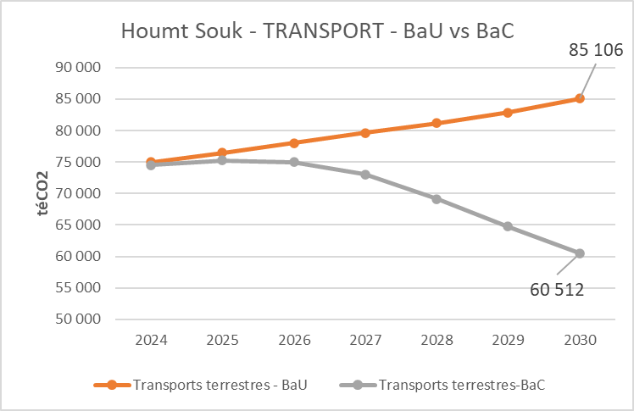

Figure 59 : Évolution des émissions BaU et BaC du secteur des transports dans le périmètre de Houmt Souk[31]

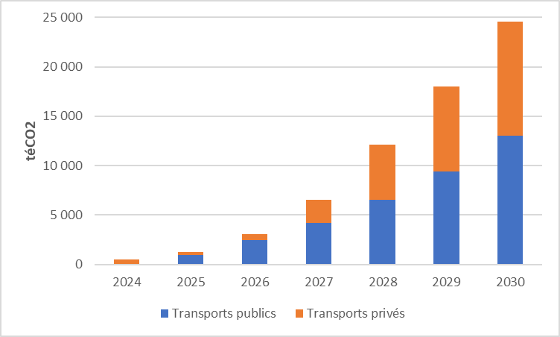

Figure 60 : Évolution des réductions des émissions du scénario BaC pour le secteur des transports dans le périmètre de Houm Souk[32]

Tableau 71 : Détails chiffrés des réductions des émissions du scénario BaC pour le secteur des transports dans le périmètre de Houm Souk



**Investissement aténuation :**

La mise en œuvre du plan d’actions sur la mobilité durable nécessiterait un investissement total d’environ 198 MDT à mettre en œuvre sur la période 2024-2030 ; répartis comme suit.

Hors SRTM, le coût d’investissement s’élèverait à 73,3 MDT sur toute la période 2024-2030.

**Tableau 72 :** **Besoins d’investissement du plan de mobilité durable pour la commune de Houmt Souk (MDT)[33]**



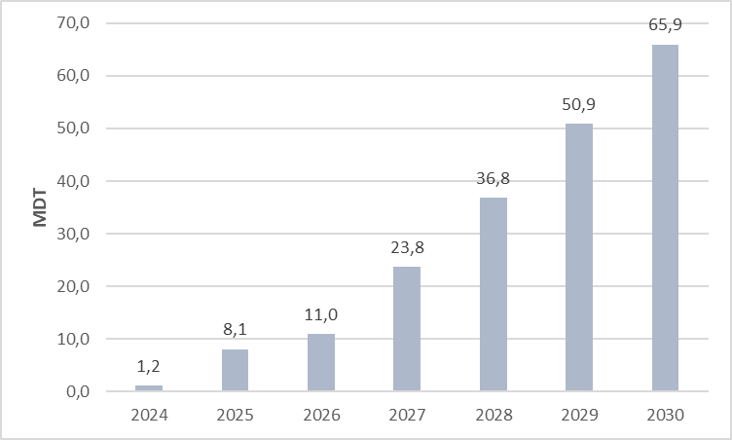

Figure 61 : Échelonnement des besoins d’investissement pour la mise en œuvre du plan de mobilité durable dans le Commune de Houmt Souk (MDT)

#### **Fiche Action 8: Promotion des plantations d’oliveraies en vue d’augmenter les capacités d'absorption du carbone dans le périmètre de Houmt Souk**

**Contexte et justificatif de l’action :**

Totalisant environ -41 ktéCO2 d’absorption de carbone en 2019, le secteur de l’arboriculture sur le périmètre de Houmt Souk a « compensé » environ 20% des émissions de la Commune de Houmt Souk. Ce total d’absorption est réalisé grâce à la présence de 5600 hectares d’oliveraies, et 450 hectares d’arboriculture fruitière.

Ce montant d’absorption provient à hauteur de 96% des oliveraies et 4% de l’arboriculture fruitière.

L’ensemble de l’arboriculture joue donc un rôle significatif dans l’amélioration du bilan des émissions totales de GES de la Commune, qui passe de 207 ktéCO2 d’émissions brutes, à 166 ktéCO2 d’émissions nettes.

De ce fait, l’arboriculture, et plus particulièrement, l’oliveraie peut représenter une source intéressante d’augmentation des capacités d’absorption dans le périmètre de la Commune.

**Objectifs de l’action :**

Cette action vise l’objectif de faire passer les plantations d’oliveraies de 5590 hectares en 2019 à 10 340 hectares en 2030 ; soit 4650 hectares supplémentaires représentant une hausse d’environ 85% de l’effectif d’oliveraies. Grâce à cette hausse, les absorptions du secteur de l’arboriculture atteindraient -52 ktéCO2 ; soit 28% d’augmentation par rapport à 2019.

Compte tenu des efforts d’atténuation prévus dans le cadre du scénario BaC de la Commune, l’absorption du carbone par l’arboriculture représenterait une compensation de l’ordre de 47% des émissions brutes de la Commune en 2030.

**Description de l’action :**

Cette action consiste à engager un programme de promotion et de soutien aux plantations d’oliveraies sur les terres situées dans le périmètre de la Commune, aptes à de l’oliveraie, et qui sont soit peu ou mal utilisées.

Cette proposition d’action s’articulera autour des principales mesures suivantes :

* Plantation de 4650 hectares d’oliveraies sur la période 2023-2030.
* Mise en place d’un mécanisme de soutien dédié, afin de permettre l’atteinte des objectifs.

Un mécanisme dédié à ce programme, incluant les appuis habituels de la tutelle et de l’APIA, et éventuellement une ligne de financement étrangère dédiée à la finance carbone notamment, devrait être mis en place en vue de permettre la réalisation du programme.

Tableau 73 : Données du plan d’action visant l’oliveraie dans la Commune de Houmt Souk



**Partenaires du projet :**

Le tableau ci-dessous précise les principaux partenaires et les recommandations envisagées pour la mise en œuvre de cette opération de plantations d’oliveraies dans la Commune de Houmt Souk.

Tableau 74 : Partenaires mobilisés – Programme de plantations d’oliveraies à Houmt Souk

|  |  |
| --- | --- |
| Institutions | Description |
| Ministère de l’Agriculture et CRDA Djerba | Donnera un appui politique et technique au programme en vue de mieux valoriser les terres à Houmt Souk, avec la culture de l’oliveraie qui est aujourd’hui très en vogue, mais qui dispose de traditions très anciennes sur l’île de Djerba  Soutien la mobilisation de ressources financières et de l’Assistance Technique pour le montage du programme en ciblant principalement la coopération bilatérale et multilatérale |
| Gouvernorat de Médenine/Délégation de Djerba Houmt Souk | Donnera un appui politique au programme en vue d’une amélioration du taux de boisement dans la Commune, sur des espèces ayant un apport certain en autoconsommation d’huile d’olive, mais aussi en apports financiers. |
| La municipalité de Djerba-Houmt Souk | Promeut et s’implique dans le soutien au programme |
| Ministère chargé de l’Environnement | Soutient et supervise le programme, et garantit la cohérence avec les politiques climatiques  Soutien la mobilisation de ressources financières et de l’Assistance Technique pour le montage du programme en ciblant principalement la finance climat |
| Représentants de la société civile opérant dans les domaines de l’environnement (ex. Djerba insolite, Association de Sauvegarde de l’île de Djerba, Fondation Djerba Développement Durable, etc.) | Soutiennent toutes les initiatives centrées sur le développement durable. Pourront jouer un rôle important dans la promotion et le soutien aux initiatives de plantations arboricoles en vue de verdir l’île |
| Bailleurs de fonds (Banques bilatérales ou multilatérales) | Accompagnent financièrement la mise en œuvre de l’opération |

**Impacts de l’action :**

Les impacts de l’action sont estimés comme suit (cf. Tableau 66 pour les détails) :

* + L’amélioration des capacités d’absorption de la Commune de 28% par rapport à la situation de référence.
  + L’absorption additionnelle de 52 ktéCO2 sur toute la période 2024-2030
  + La génération d’une production additionnelle d’huile d’olive au profit des populations qui se seraient inscrites au programme
  + Le ralentissement du rythme de l’artificialisation de l’île par la construction, et la reconstitution du couvert végétal de la Commune

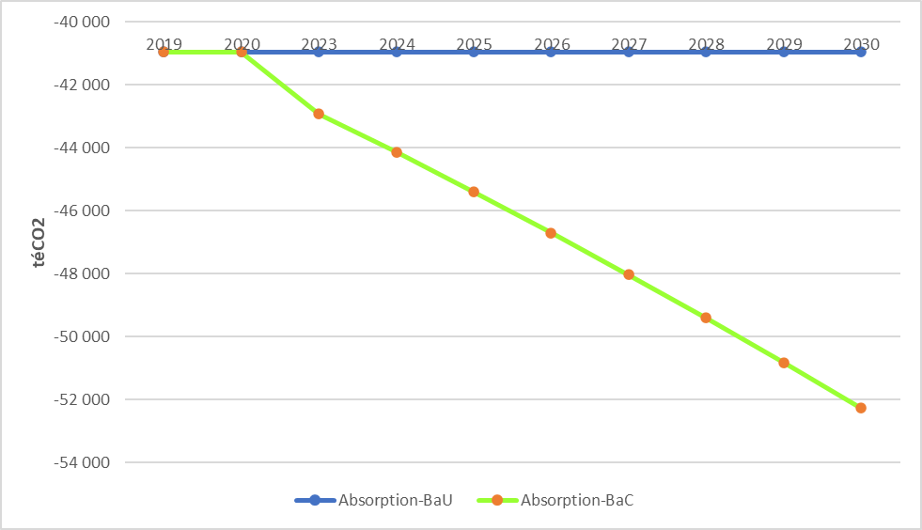

Figure 62 : Évolution des absorptions de l’arboriculture selon les deux  
 scénarios BaC et BaU dans la Commune de Houmt Souk

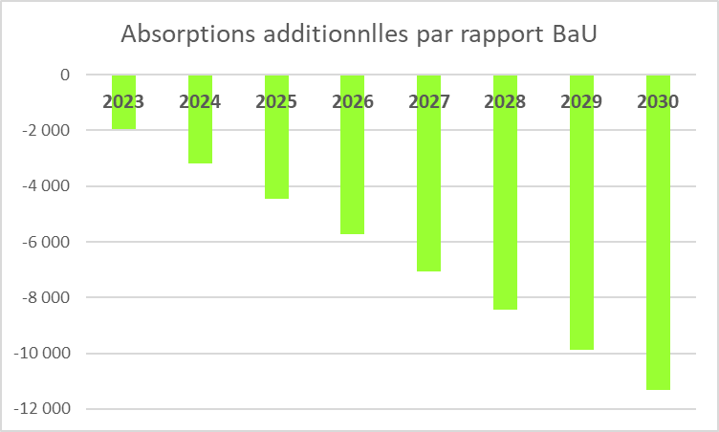

Figure 63 : Évolution des absorptions additionnelles de la commune Houmt Souk grâce au programme de plantations d’oliveraies (téCO2)

**Investissement:**

La mise en œuvre du programme de plantations d’oliveraies nécessiterait un investissement total d’environ 12,5 MDT à mettre en œuvre sur la période 2024-2030 ; étalés sur la période 2023-2030 selon le rythme suivant :

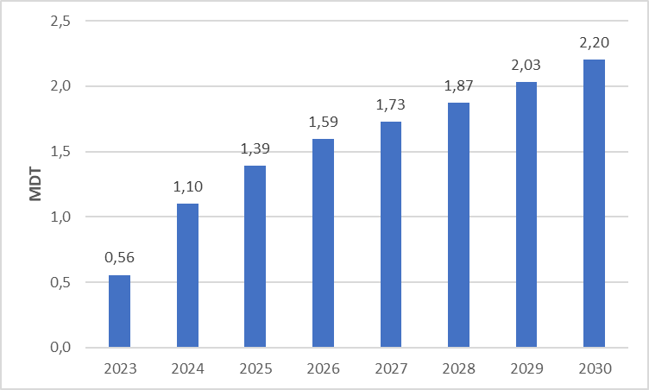

Figure 64 : Échelonnement des besoins d’investissement du programme de plantations d’oliveraies (MDT)

#### **Fiche Action 9: Transition bas-carbone dans le secteur des déchets dans la Commune de Houmt Souk**

**Contexte et justificatif de l’action :**

Les émissions dues aux déchets comportent deux principaux postes : les déchets solides et l’assainissement. L’assainissement ne pose pas de problème de périmètre puisque deux stations de traitement des eaux usées desservant Houmt Souk se trouvent effectivement dans le périmètre de la Commune et donc imputables à Houmt Souk.

Par contre, les déchets solides sont acheminés vers la décharge contrôlée située dans le périmètre de la Commune de Midoun. Par conséquent, selon la méthode de l’inventaire des émissions, celles dues aux déchets de Houmt Souk ne sont pas comptabilisables dans l’inventaire des GES de Houmt Souk.

Ceci concerne la comptabilité des émissions de GES. Par contre, dans les politiques d’atténuation, il peut y avoir des actions visant les déchets solides, et qui sont lancées dans la Commune. Les réductions des émissions sont induites sur le lieu de la décharge ; et donc en dehors de la Commune de Houmt Souk, mais comme l’action est engagée par la Commune, on pourra créditer les réductions des émissions au profit de la Commune de Houmt Souk. C’est ce que cette fiche considère.

Si les émissions dues à la mise en décharge devaient être comptabilisées dans l’inventaire de Houmt Souk, le bilan des émissions dues aux déchets atteindrait 26 ktéCO2 en 2019 ; dont 11% imputables à l’assainissement et 89% découlant des mises en décharges des déchets. Selon l’inventaire des GES.

Tableau 75 : BaU des émissions de GES du secteur des déchets selon le périmètre élargi de la Commune de Houmt Souk



C’est donc sur tout ce gisement que seront effectuées les simulations du plan climat ciblant le secteur des déchets. À titre illustratif, la cible du plan climat-déchets visera en 2030 une « assiette » d’environ 37.000 téCO2 d’émissions de GES.

**Objectifs de l’action :**

Cette action vise à réduire les émissions imputables aux déchets (y compris celles se déroulant sur le site de la décharge de Midoun) en 2030 de 36% par rapport au BaU, et de 10% par rapport à 2019, malgré une augmentation d’environ 15% des déchets générés d’ici 2030.

**Description de l’action :**

Cette action consiste à engager un programme s’articulant autour de deux principales mesures :

* D’ici 2030, valorisation sous forme de compost de la totalité des déchets organiques (provenant des ménages et du secteur hôtelier), ainsi que des déchets verts.
* Les stations de l’ONAS amélioreront leur procédé de traitement de façon à réduire leur empreinte carbone de 33% d’ici 2030.

Tableau 76 : Données du plan d’action visant les déchets dans la Commune de Houmt Souk



**Partenaires du projet :**

Le tableau ci-dessous précise les principaux partenaires et les recommandations envisagées pour la mise en œuvre de cette opération portant sur les déchets dans la Commune de Houmt Souk.

Tableau 77 : Partenaires mobilisés – Secteur des déchets Houmt Souk

|  |  |  |  |
| --- | --- | --- | --- |
| Institutions | | Description | |
| ANGED | | Donnera un appui et technique au programme en vue de soutenir la mise en œuvre des installations de compostage  Soutien la mobilisation de ressources financières et de l’Assistance Technique pour le montage du programme en ciblant principalement la coopération bilatérale et multilatérale | |
| Gouvernorat de Médenine/Délégation de Djerba Houmt Souk | | Donnera un appui politique au programme en vue d’une amélioration de la valorisation des déchets dans la Commune | |
| La municipalité de Djerba-Houmt Souk | | Promeut et s’implique dans le soutien au programme, et jouera un rôle de premier ordre dans le développement de l’action | |
| Ministère chargé de l’Environnement | | Soutient et supervise le programme, et garantit la cohérence avec les politiques climatiques  Soutien la mobilisation de ressources financières et de l’Assistance Technique pour le montage du programme en ciblant principalement la finance climat | |
| Organismes de coopération (ex. PNUD, GIZ, etc.) | Accompagnent financièrement et soutiennent les études de faisabilité, les expérimentations et les opérations pilotes | |
| Bailleurs de fonds (Banques bilatérales ou multilatérales) | | Accompagnent financièrement la mise en œuvre de l’opération | |
| Société civile | | Accompagne la mise en œuvre de l’action par la Communication et la vulgarisation du concept de compostage | |
| Secteur privé | | Pourra prendre en charge le développement des plateformes de compostage, à l’issue de la clôture des opérations pilotes | |
| ONAS | | Se chargera de la mise en œuvre de l’action, qui fait partie de ses politiques dans le cadre de la CDN. | |

**Impacts de l’action :**

Les impacts de l’action sont estimés comme suit (cf. Tableau 66 pour les détails) :

* + La réduction des émissions de GES du secteur des déchets solides, à hauteur de 38 ktéCO2 sur toute la période 2023-2030.
  + Une baisse d’environ 60-70% des déchets entrant en décharge contrôlée.
  + La réduction des émissions de GES du secteur de l’assainissement, à hauteur de 3,7ktéCO2 sur toute la période 2023-2030.

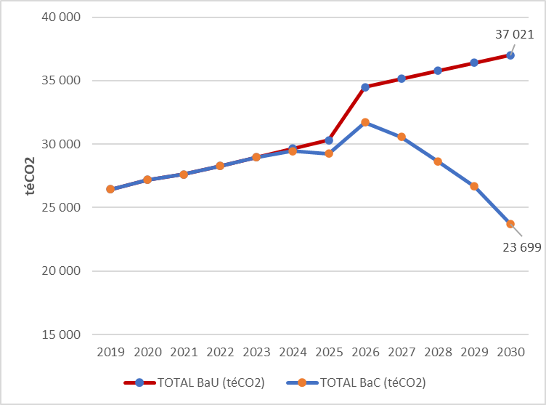

Figure 65 : Évolution des émissions de GES du secteur des déchets selon les deux  
 scénarios BaC et BaU dans la Commune de Houmt Souk   
(périmètre extensif pour les déchets solides)

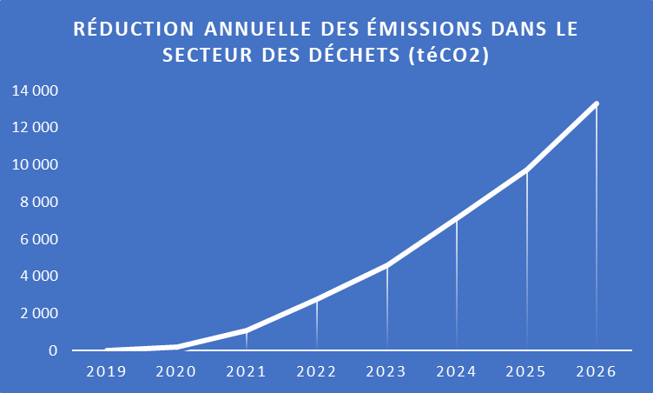

Figure 66 : Évolution des réductions annuelles des émissions dues aux déchets de la Commune Houmt Souk grâce à l’action sur les déchets (téCO2)

**Investissement:**

La mise en œuvre du programme ciblant les déchets nécessiterait un investissement total d’environ 18 MDT à mobiliser, dont 75% correspondant aux besoins de l’assainissement et 25% pour les déchets solides ; étalés sur la période 2023-2030 selon le rythme suivant :

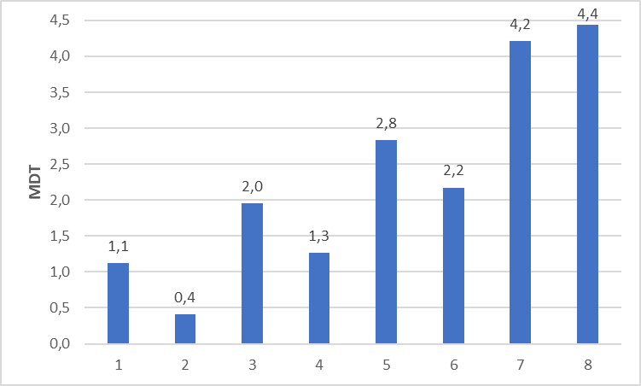

Figure 67 : Échelonnement des besoins d’investissement du programme visant les déchets (MDT)

#### **Fiche Action 10: Mise en place d’un cadre formel de portage et de gouvernance du plan climat de Houmt Souk**

**Contexte et justificatif de l’action :**

Le plan d’action climat est censé changer le visage de la Commune de Houmt Souk, et donc celui de toute l’île de Djerba. À travers ce plan climat, l’île aura une nouvelle image de durabilité à faire valoir à la fois au niveau national et international. Les effets d’un tel plan climat seront vitaux pour le développement et le rayonnement de l’île.

Le plan d’action climat est une opération complexe, impliquant des acteurs ; ayant parfois des intérêts divergents, ou plus généralement n’ayant pas traditionnellement l’habitude, surtout à une telle échelle locale, de se fixer un objectif commun ni de travailler ensemble dans un cadre cohérent et coordonné.

Il sera donc primordial d’établir un cadre organisationnel formel, qui va coordonner et conduire la transition bas-carbone jusqu’à son aboutissement.

**Objectifs de l’action :**

Cette action vise à mettre en place le cadre organisationnel approprié pour la mise en œuvre et la coordination du plan climat de Houmt Souk. Ce cadre sera essentiel pour pouvoir atteindre les objectifs définis, et promouvoir le plan climat au niveau national et international.

Ce cadre prendra la forme d’un comité, ou mieux encore d’une association dont l’objectif est de mener des activités permettant de concrétiser les objectifs du plan climat. Des ressources financières et humaines devront être mobilisées pour assurer le secrétariat du plan climat.

Le cadre qui sera désigné regroupera tous les acteurs concernés par le plan climat, et déjà mentionnés dans les 9 fiches-actions développées précédemment.

**Impacts de l’action :**

Le portage du plan climat dans un cadre coordonné pouvant viser le label de développement durable « **Green Djerba »** sera essentiel pour l’atteinte de l’objectif final du Plan.

On ne pourra pas quantifier l’impact de cette action de manière précise, car il est probable que les actions pourraient être portées individuellement par les acteurs les plus concernés, et probablement dans une moindre ampleur que ce qui est proposé dans ce plan. En étant réalistes, en l’absence portage il sera invraisemblable de pouvoir atteindre 20-25% de l’objectif global du plan.

**Investissement :**

Il n’y aura pas à proprement parler d’investissement. Mais il faudrait compter un budget annuel approximatif de 400.000 ; soit 2,8 MDT sur 7 ans. Ce budget inclurait les dépenses du siège du comité/association, un staff formé de trois cadres, ainsi que les dépenses d’intervention et de communication évènementielle.

ANNEXES

1. - Liste des acteurs concernés

Acteurs clés

|  |  |  |
| --- | --- | --- |
| **Acteur** | **Description** | **Rôle dans le développement et la mise en œuvre** |
| Municipalité de Houmt Souk | La municipalité est dirigée par un conseil élu dont la première mission est de gérer les intérêts de la collectivité. Le conseil municipal tire ses prérogatives de la loi organique n° 2018‑29 du 9 mai 2018, relative au code des collectivités locales. | La Municipalité est porteuse et cheffe de file du processus. Elle est responsable du pilotage et de la coordination des différentes étapes de développement, d’implémentation et de suivi du plan climat. Elle doit mettre en place les structures organisationnelles ainsi que les ressources nécessaires afin de garantir la réussite du plan.  La Municipalité est directement responsable de l’inventaire des GES de son patrimoine, ainsi que du plan d’atténuation s’y rapportant.  Elle est aussi directement concernée par l’organisation des déplacements dans le périmètre de la commune, et donc doit participer au plan d’action relatif au transport, qui sera probablement l’un des principaux postes d’émissions de GES à l’intérieur du périmètre de la commune, et donc parmi les composantes essentielles du plan d’atténuation.  La Municipalité pourrait aussi être concernée par les décharges non contrôlées qui seraient éventuellement utilisées dans le périmètre de la commune. |
| Gouvernorat de Médenine | Il s‘agit de la collectivité territoriale à laquelle appartient la municipalité de Houmt Souk. Le gouverneur, « dépositaire » de l'autorité de l'État, est personnellement responsable de l'administration du gouvernorat. | Son rôle consiste à mobiliser les représentations régionales relevant du gouvernement afin de participer activement à ce processus et faciliter l’accès à l’information. Il devra également assurer la cohérence du plan climat de la municipalité avec les différents plans de développement du gouvernorat de Médenine et de l’île de Djerba. |
| Délégation de Djerba-Houmt Souk | La Délégation est la circonscription administrative intermédiaire. Le représentant de l'État dans chaque délégation est le délégué. Il est le représentant du gouverneur dans la Délégation, et assure le fonctionnement des services publics administratifs et préside le conseil local de développement. |
| Agence Nationale pour la Maîtrise de l’Energie (ANME) | L’ANME exécute la politique de l’État en matière de maîtrise de l’énergie par la promotion de l’efficacité énergétique et des énergies renouvelables. Elle assure également la coordination de l’action climatique du secteur de l’énergie du pays, ainsi que celui des procédés industriels. | L’ANME est un acteur clé dans les différentes étapes du processus. Elle fournit des données nécessaires (facteurs d’émission) pour la préparation de l’inventaire afin d’assurer la cohérence avec les inventaires nationaux, offre un appui pour l’identification, la planification et la mise en œuvre des mesures d’atténuation portant sur le secteur de l’énergie, etc. |
| Ministère de l’Environnement | Le ministère de l’Environnement est chargé de la mise en œuvre de la politique de l’État en matière de développement durable, de la prise de toutes les mesures susceptibles d’améliorer la qualité et l’efficacité de l’action de l’État dans les domaines environnementaux, ainsi que des mesures de lutte contre le réchauffement climatique. | Étant responsable de la coordination de l’action climatique de la Tunisie et partenaire de cet exercice pilote, le ministère devrait fournir l’assistance à la municipalité pour faciliter le développement et la mise en œuvre du plan d’atténuation tout en assurant sa cohérence avec la CDN. |
| Ministère de l’Intérieur (collectivité locale) | Ayant la tutelle des collectivités locales, il est chargé de l’élaboration et du suivi de la politique générale du gouvernement en matière de décentralisation, et veille à l’impulsion du développement local dans tout le territoire. | Il assure la cohérence du plan avec les programmes nationaux et la politique de décentralisation. Il appuie la municipalité dans la budgétisation de la mise en œuvre du plan. |

Acteurs primaires

|  |  |  |
| --- | --- | --- |
| **Acteur** | **Description** | **Rôle dans le développement et la mise en œuvre** |
| Société Tunisienne de l’électricité et du Gaz (STEG) | La STEG a pour mission de produire et distribuer l'électricité et le gaz naturel sur le territoire tunisien. | Elle fournit les informations pour l’élaboration de l’inventaire des émissions de GES se rapportant à l’électricité (et éventuellement le gaz s’il y a lieu) consommée dans le périmètre de Houmt Souk, et appuie pour la planification et la mise en œuvre des mesures d’atténuation des GES portant sur l’électricité et le gaz. |
| Société Régionale de Transport (SRT) Médenine | La SRT Médenine a pour mission d’assurer le transport des voyageurs par autobus et autocar dans les régions de Médenine et Tataouine. | L’intervention de la SRT serait utile pour l’estimation des émissions provenant de son activité dans la commune de Houmt Souk en recoupement avec d’autres sources d’informations. Elle sera aussi consultée dans l’identification et planification des mesures d’atténuation portant sur le transport public. |
| L'Office de l'Aviation Civile et des Aéroports (OACA) | Parmi ses missions, l’OACA est chargé de l’exploitation et du développement des aéroports, dont celui de Djerba-Zarzis se trouvant à l’intérieur du périmètre de la commune de Houmt Souk. | L’OACA fournira les données portant sur l’aviation pour l’estimation des émissions de GES. Les statistiques annuelles sur les activités de l’aéroport (nombre d’atterrissages et de décollages défalqués selon l’origine/destination des vols) devront être collectées.[34]  L’OACA sera aussi consulté dans l’identification des mesures d’atténuation qui porteront sur ce secteur. |
| Agence des Ports et des Installations de Pêche (APIP) (port marin) | Parmi ses attributions, l’APIP assure l’exploitation, le fonctionnement, l'entretien et le développement des ports de pêche. | L’APIP fournit des données pour l’estimation des émissions provenant de l’activité des ports et sera consultée dans l’identification et la mise en œuvre des mesures affectant le port. |
| Office National de l’Assainissement (ONAS) | L’ONAS est responsable notamment de la lutte contre les sources de pollution hydrique ainsi que de la planification et la réalisation des projets d’assainissement d’eaux usées. | Ayant deux stations d’assainissement situées dans le périmètre de la commune de Houmt Souk, l’ONAS devra être sollicité pour appuyer l’estimation des émissions provenant des eaux usées et l’identification, la planification et l’implémentation des mesures d’atténuation se rapportant à ses deux stations. |
| Société Nationale d’Exploitation et de Distribution des Eaux (SONEDE) | La SONEDE est chargée de la production et distribution de l'eau potable sur tout le territoire tunisien. | La SONEDE dispose d’infrastructures importantes de stations de pompage, ainsi que des installations de dessalement de l’eau de mer. Elle sera consultée pour estimer les émissions de GES liées à son activité et déterminer les mesures nécessaires d’atténuation. |
| Agence technique des transports terrestres (ATTT) | L'Agence technique des transports terrestres est chargée d’effectuer les formalités et les démarches techniques relatives aux véhicules, d’appliquer les formalités et les démarches relatives aux permis de conduire, et de créer, aménager, entretenir, équiper et exploiter les gares routières. | Par ses services miniers et de visites techniques, l’ATTT sera sollicitée pour fournir des informations sur les véhicules roulant à Djerba et plus particulièrement dans le périmètre de Houmt Souk, permettant de boucler l’estimation des émissions du secteur du transport. L’ATTT sera aussi consultée dans l’identification et la mise en œuvre des mesures d’atténuation dans le secteur. |
| Commissariat Régional de Développement Agricole (CRDA) | Le CRDA est chargé principalement de la préservation des ressources naturelles et de leur développement. Il a également pour mission de veiller au bon déroulement des campagnes agricoles et de promouvoir la production agricole. | La contribution du CRDA sera sollicitée pour l’estimation des émissions attribuables aux activités agricoles (et éventuellement tout le secteur de l’AFAT) présentes dans le périmètre de la commune de Houmt Souk. Le CRDA sera aussi consulté pour la sélection des mesures d’atténuation dans ce secteur. |
| Fédération des agences de voyages (FTAV) | La FTAV est une organisation syndicale professionnelle indépendante regroupant les agences de voyages. Elle a pour mission d’accompagner le développement des entreprises membres. | Les émissions imputables aux transports figurent parmi les postes les plus importants des émissions des villes. Étant donné l’importance du secteur touristique à Djerba, des informations précieuses pourraient être recueillies auprès de la FTAV en vue d’estimer le parc de véhicules utilisés par ses membres et les volumes d’activité, et d’évaluer les perspectives d’un plan d’atténuation des GES les concernant. |
| Citoyens et la société civile | Les citoyens sont les résidents de la commune de Houmt Souk. Certaines associations de la société civile ont été désignées : l’Association de Sauvegarde de l’île de Djerba, l’Association de sécurité Routière, l’Association Djerba Insolite la Fondation Djerba Développement Durable (Fondation3D) et l’Organisme de Gestion et de la promotion de la destination Djerba (DMO-Djerba). | Les citoyens et la société civile sont assez souvent pionniers et toujours consultés durant tout le processus de réflexion sur les différentes initiatives contribuant au développement durable, et sont fortement associés dans la mise en œuvre des actions et des programmes. |
| Caisse des Prêts et de Soutien des Collectivités Locales (CPSCL) | La CPSCL - ou la banque des communes - est chargée du financement des programmes d’investissement des collectivités locales.  La CPSCL fournit également de l’assistance technique aux collectivités locales (identification, étude, réalisation et le suivi des projets d’investissement).  Elle intervient aussi en proposant des mesures d’amélioration des ressources propres des communes et la rationalisation de leurs dépenses d’investissement. | En droite ligne avec le rôle qu’elle joue au profit des communes, la CPSCL sera sollicitée pour le montage financier des plans d’investissement qui découleront du plan climat, et plus particulièrement ceux visant le patrimoine de la commune de Houmt Souk. |

Acteurs secondaires

|  |  |  |
| --- | --- | --- |
| **Acteur** | **Description** | **Rôle dans le développement et la mise en œuvre** |
| Société Nationale de Distribution des Pétroles (SNDP) AGIL. S.A. | La Société Nationale de Distribution des Pétroles AGIL S.A. est une entreprise publique ayant pour mission la commercialisation des produits pétroliers et de leurs dérivés sous la marque AGIL. | La SNDP/AGIL fournira les données se rapportant aux ventes de carburant dans le périmètre de la commune, utiles pour l’estimation des émissions du secteur du transport en recoupement avec les autres sources d’information. |
| Fédération Tunisienne de l'hôtellerie (FTH) | La FTH constitue l’organisation patronale des hôteliers tunisiens. Entre autres ses attributions fixées dans ses statuts, la FTH vise à contribuer à la promotion de l’industrie hôtelière dans le cadre du développement économique national. | Les opérateurs du secteur du tourisme travaillant dans le périmètre de la commune de Houmt Souk seront consultés durant les travaux d’inventaire des GES, ainsi que lors du processus d’élaboration de la composante hôtelière du plan climat. |
| Commissariat Régional du Tourisme (CRT) – Djerba | Sous la tutelle du ministère du Tourisme, le CRT vise à faire la promotion de l’île de Djerba. |
| L’UTICA Régionale, Bureau de Houmt Souk | L’Union régionale est la représentante de l’UTICA dans la région et regroupant les entrepreneurs locaux. | La représentation régionale de l’UTICA participera à la collecte des informations nécessaires pour les besoins de l’inventaire et sera consultée dans l’identification des mesures appropriées d’atténuation liées à son domaine d’activité économique. L’accent sera mis sur les fédérations dont les membres sont actifs dans le secteur des transports (taxis, louages et transport privé, etc.) |
| Direction Régionale des transports (Médenine) | Elle est sous la tutelle du Ministère des Transports qui a pour mission d'établir, maintenir et développer un système de transport global, intégré et coordonné qui contribue à promouvoir le développement économique et social durable. | Les deux directions seront consultées dans l’élaboration du plan afin de déterminer les mesures d’atténuation dans les deux secteurs en s’assurant de leur cohérence avec la politique du gouvernement. |
| Direction Régionale de l’équipement (Médenine) | La direction régionale représente l’antenne du Ministère de l’Équipement dans le gouvernorat et est responsable d’implémenter le mandat du ministère à l’échelle régionale. |
| Structure régionale de la sûreté nationale | La structure régionale de la sûreté nationale fait partie du Ministère de l’Intérieur. Elle est chargée notamment d’assurer la police de circulation et de contrôler les frontières et l’entrée des étrangers dans le territoire. | La structure régionale de la sûreté nationale sera sollicitée pour fournir des données complémentaires permettant d’estimer les émissions des GES liées aux activités de transport et plus particulièrement les données saisonnières d’entrée sur l’île, imputables aux touristes (notamment les ressortissants libyens qui représentent une communauté passagère importante et qui pèse sur l’activité économique de l’île), aux Tunisiens originaires de Djerba et vivant à l’étranger, et aux Tunisiens affluant sur l’île pour les vacances. |
| L’Agence Nationale de Gestion des Déchets (ANGED) | L’ANGED est chargée de mettre en œuvre la politique de l’État en matière de gestion intégrée et durable des déchets. | L’ANGED devra être sollicitée pour appuyer l’estimation des émissions provenant des déchets et l’identification, la planification et l’implémentation des mesures d’atténuation dans ce secteur.  Il est utile de rappeler que la décharge contrôlée de Djerba ne se situe pas dans le périmètre de Houmt Souk, mais il sera intéressant d’échanger avec l’ANGED pour discuter des perspectives de gestion des déchets qui pourraient s’appliquer pour la commune de Houmt Souk dans le futur. |
| Communes voisines | Il s’agit des autres municipalités de la ville de Djerba, à savoir : la municipalité de Midoun et la municipalité d’Ajim. | Les deux municipalités voisines participeront aux concertations pour échanger les expériences et assurer les synergies, d’autant plus qu’elles prennent part ensemble à des initiatives similaires visant l’ensemble de l’île de Djerba. L’implication de Midoun et d’Ajim permettra aussi de susciter l’engagement de dynamiques similaires d’élaboration de plans d’action d’atténuation. |

1. cf. « *Global Protocol for Community-Scale Greenhouse Gas Inventories -An Accounting and Reporting Standard for Cities-Version 1.1* », WRI, 2021.
2. Également connue sous le vocable IPCC2006.
3. Également connue sous le vocable IPCC2006.
4. Potentiel de réchauffement global, plus connu sous le vocable GWP (*Global Warming Potential*).
5. Etant donné que l’aéroport de Djerba est situé dans la commune de Houmt Souk, et comme préconisé par l’IPCC2006, les émissions imputables aux transports aériens (découlant de la consommation de kérosène des aéronefs atterrissant à l’aéroport de Djerba), sont estimées pour la phase LTO (*Landing & and Taking-Off*). Il est à noter que les émissions imputables aux vols internationaux sont présentées en tant qu’éléments de rappel, et ne sont pas comptabilisées dans les émissions de la commune.
6. À titre d’information, il a été possible d’estimer le quote-part des émissions liées à la mise en décharge des déchets issus de la commune de Houmt Souk, qui représentent annuellement environ 25 ktéCO2.
7. Ce taux d’équipement correspond à celui de la ville de Sousse en 2014.
8. Enquête auprès des clients résidentiels STEG-2019
9. https://www.anme.tn/?q=fr/projets/thermique-residentiel/prosol-residentiel
10. Source : résultats de l’enquête auprès des clients résidentiels STEG-2019
11. Source : Tourisme Tunisien en chiffres
12. Chaque hôtel adhèrerait à l’accord de manière volontaire, mais une fois signataire, l’hôtel doit se conformer aux termes de l’accord.
13. Les engagements peuvent comprendre l’atteinte d’objectifs d’efficacité énergétique, de recours aux énergies renouvelables, ou d’intensité carbone. Ils incluront aussi l’obligation de mettre en place un système de suivi des indicateurs qui auront été définis, à la fois à l’échelle de chaque établissement et à celui de l’ensemble du secteur dans le périmètre de Houmt Souk.
14. Highley, Convery et Levêque (2001).
15. IEA. 1997. “Voluntary Actions for Energy-Related CO2 Abatement”. Paris: OECD/IEA. “essentially a contract between the government and industry, or negotiated targets with commitments and time schedules on the part of all participating parties”
16. Le programme pourrait s’inscrire dans le cadre d’un mécanisme carbone (p. ex. Fonds vert pour le Climat, article 6 de l’accord de Paris, etc.).
17. Les membres actifs de la FTH sont regroupés en sections régionales ou FRH (Fédérations Régionales de l’Hôtellerie). Ces Fédérations sont une émanation de la FTH sans personnalité morale propre et qui agissent par délégation du Conseil National de la FTH. Elles sont dirigées par des Conseils régionaux.
18. Le décret N° 2004 – 2144 du 02 septembre 2004 fixant les conditions d’assujettissement des établissements consommateurs d’énergie à l’audit énergétique obligatoire et périodique.
19. Source : Rapport d’audit énergétique de l’aéroport de Djerba-Zarzis réalisé par le BE CRA2E- Janvier 2019
20. L’investissement EE est évalué sur la base d’un cout moyen de l’investissement de 1 500 DT/MWh économisé
21. Il a été estimé que 7 MW sont déjà opérationnels dans le cadre de Prosol-Elec.
22. En cas d’un seul projet commun dans le cadre d’une opération unifiée en autoproduction, il faudrait compter 5 à 10% d’économies sur les coûts d’investissement.
23. Si tous les hôteliers se fédèrent dans le cadre d’un projet commun en autoproduction, il faudrait compter 5 à 10% d’économies sur les coûts d’investissement.
24. En cas d’un seul projet commun dans le cadre d’une opération unifiée en autoproduction, il faudrait compter 10% d’économies sur les coûts d’investissement.
25. En cas d’un seul projet commun dans le cadre d’une opération unifiée en autoproduction, il faudrait compter 8-10% d’économies sur les coûts d’investissement.
26. En cas d’un seul projet commun dans le cadre d’une opération unifiée, il faudrait compter 6-8% d’économies globales sur les coûts d’investissement.
27. Estimations des investissements faites dans le cadre d’un seul projet commun pour Houmt-Souk.
28. Le coût des bus électriques est indiqué en incrémental (coût additionnel d’un bus électrique par rapport à un bus thermique).
29. Un parc de plus de 13.000 véhicules opérant dans le périmètre de Houmt Souk a pu être estimé. Selon les simulations prospectives, ce parc atteindrait 16.000 véhicules en 2030.
30. Couvre les objectifs et données de la fiche-action SRTM-Houmt Souk
31. Incluant la SRTM
32. Incluant la SRTM
33. Incluant le plan d’action ciblant la CRTM
34. Les émissions de GES liées aux vols internationaux doivent être estimées, mais comptabilisées en tant que sources internationales d’émissions (et donc séparées des émissions attribuées à la commune de Houmt Souk. Celles découlant des vols nationaux seront attribuées à la commune de Houmt Souk.